**HƯỚNG DẪN SỬ DỤNG PHẦN MỀM PCA SALE ONLINE**

***************

**Danh Mục Chính Của Tài Liệu**

*(Nhấn và giữ Ctrl => Di chuyển trỏ chuột đến*

*Danh mục cụ thể => Nhấn Click chuột trái để đến trang cần xem)*

Danh Mục Chính Của Tài Liệu 1

A. Đăng nhập: 2

I. Link đăng nhập: 2

II. Tài khoản đăng nhập: 2

B. Menu chính gồm những chức năng sau: 2

I. Bảng điều khiển. 2

II. Thiết lập hệ thống: 2

III. Website. 3

IV. Khách hàng. 3

V. Hỗ trợ trực tuyến: 3

VI. Facebook: 3

VII. Hộp thư: 3

VIII. Zalo: 3

C. Chi tiết những chức năng chính: 4

I. Bảng điều khiển: 4

II. Thiết lập hệ thống: 6

1. Người dùng: 6

3. Quyền hạn: 11

2. Chức vụ: 15

III. Website: 21

IV. Khách hàng: 43

V. Hỗ trợ trực tuyến: 47

1. Chat với khách hàng: 47

2. Lược sử hội thoại: 51

3. Tin nhắn ngoại tuyến: 53

VI. Facebook: 56

1. Thông tin fanpage: 56

2. Hội thoại facebook: 72

# **A. Đăng nhập:**

## **I. Link đăng nhập:**

* ***Địa chỉ Url đến ứng dụng:***

- localhost:*425*6 (Demo).

## **II. Tài khoản đăng nhập:**

* ***Nhập Tên đăng nhập và Mật khẩu:***

- Tên đăng nhập: *admin* (Demo).

- Mật khẩu: *admin* (Demo).

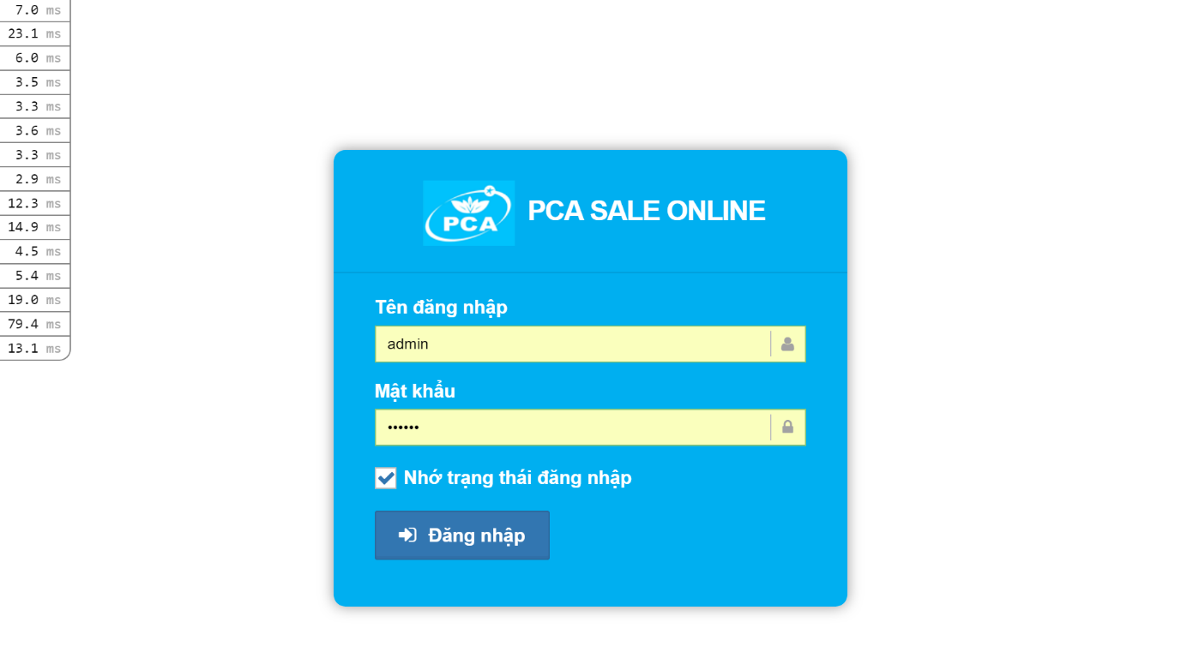

# **B. Menu chính gồm những chức năng sau:**

## **I. Bảng điều khiển.**

## **II. Thiết lập hệ thống:**

***1. Người dùng.***

***2. Chức vụ.***

***3. Quyền hạn.***

## **III. Website.**

## **IV. Khách hàng.**

## **V. Hỗ trợ trực tuyến:**

***1. Chat với khách hàng.***

***2. Lược sử hội thoại.***

***3 Tin nhắn ngoại tuyến.***

## **VI. Facebook:**

***1. Thông tin fanpage.***

***2. Hội thoại facebook.***

## **VII. Hộp thư:**

***1. Soạn thư mới.***

***2. Hàng đợi email.***

***3. Thư đã gửi.***

***4. Quản lý tài khoản gửi.***

***5. Quản lý mẫu gửi.***

***6. Các thông báo.***

***7. Cài đặt.***

## **VIII. Zalo:**

***1. Quản lý ứng dụng Zalo.***

***2. Zalo Official.***

***3. Hội thoại Zalo.***

***4. Cài đặt.***

# **C. Chi tiết những chức năng chính:**

## **I. Bảng điều khiển:**

* ***Khi đăng nhập thành công sẽ vào mục “Bảng điều khiển”, giao diện Trang chủ sẽ hiển thị:***

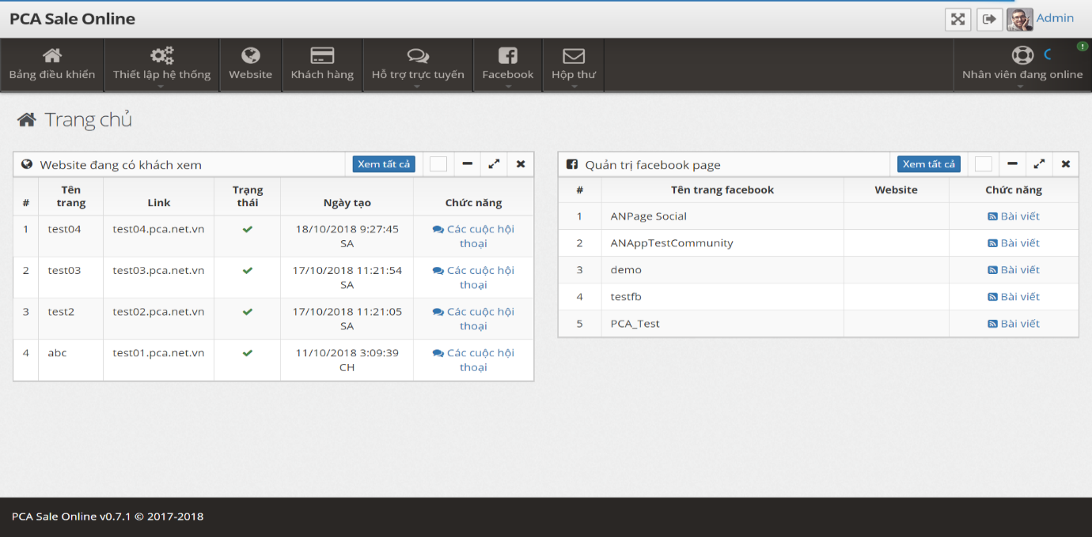

* ***Ở trên cùng hiển thị Trạng thái đăng nhập và thanh Menu:***

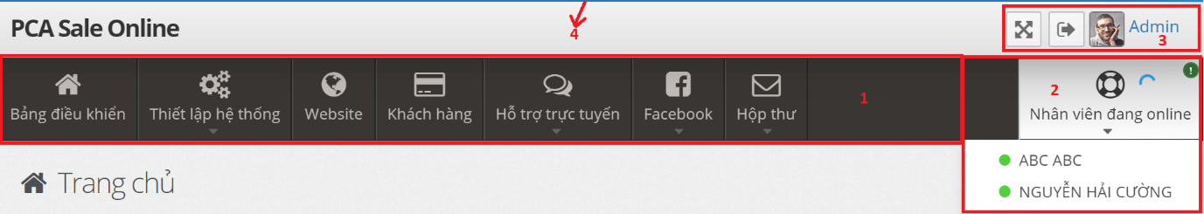

**1:** Danh mục Menu.

**2:** Thông tin tên Nhân viên đang Trực tuyến.

**3:** Phóng to màn hình; Đăng xuất; Tên Tài khoản đang Đăng nhập.

**4:** Thanh hiển thị tiến trình xử lý dữ liệu.

* ***Trên giao diện màn hình Trang chủ hiển thị hai Widget, để truy cập nhanh một số chức năng:***

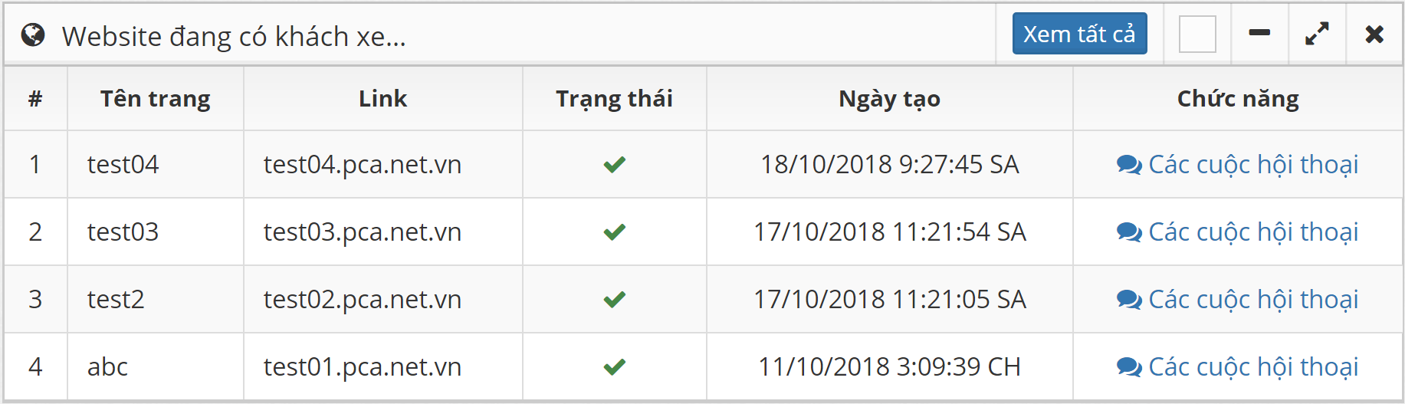

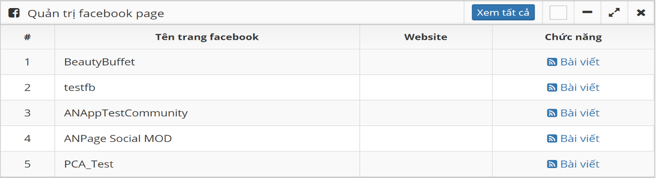

**Chú ý:**

* Phóng to Trình duyệt ở mức lớn hơn hoặc bằng **175%**, để chuyển sang chế độ xem Di động:

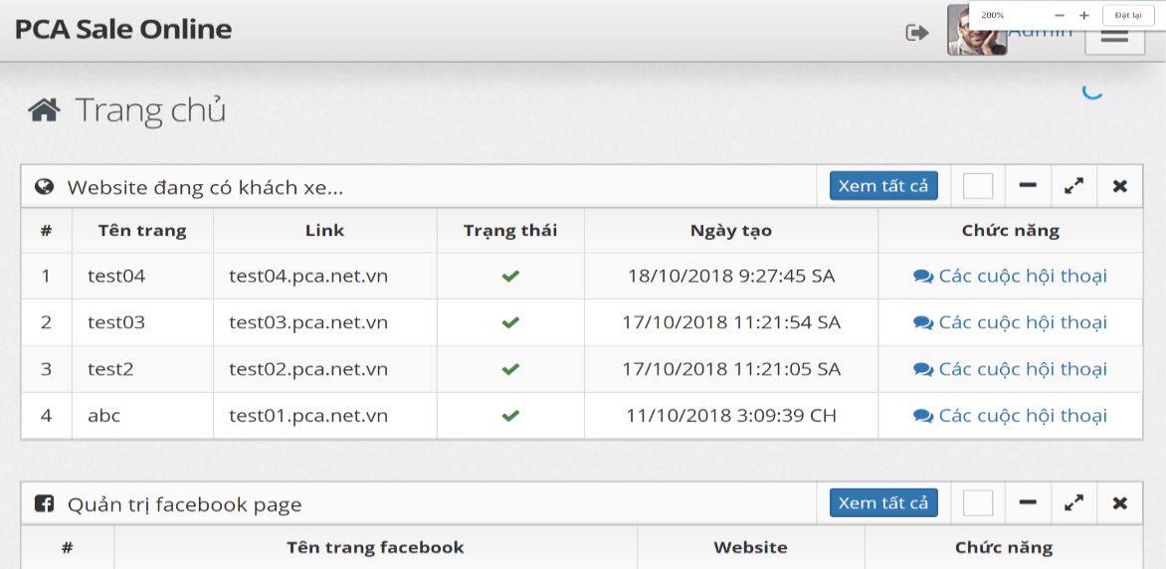

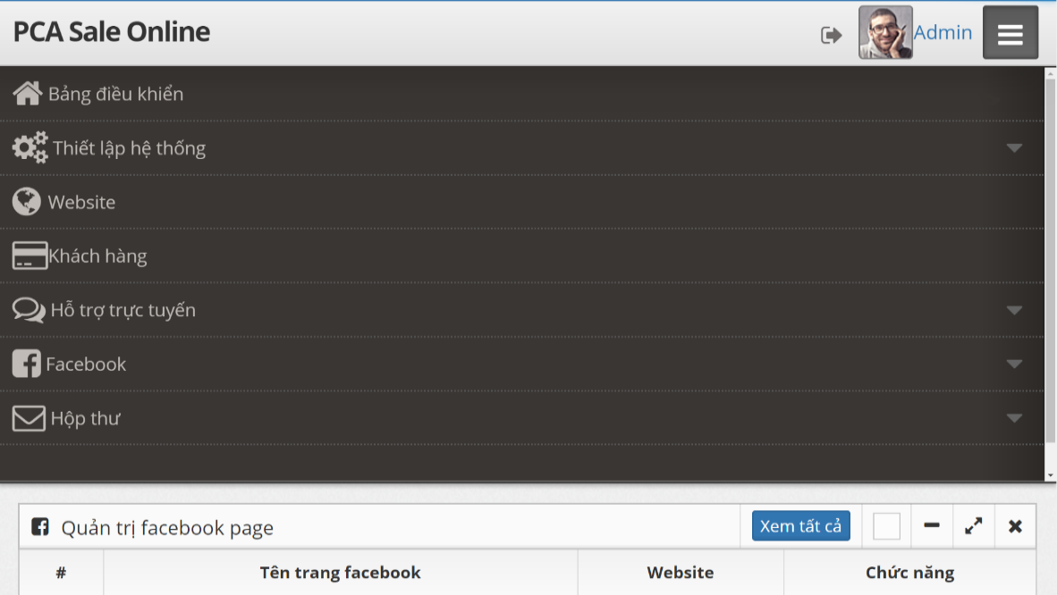

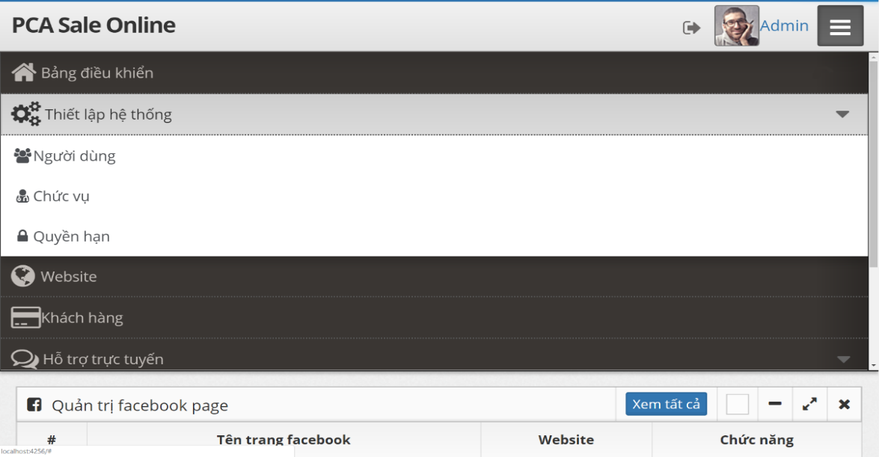

## **II. Thiết lập hệ thống:**

### ***1. Người dùng:***

* ***Từ Menu chính, chọn mục “Thiết lập hệ thống” > “Người dùng”, để đến trang*** ***Danh sách người dùng:***

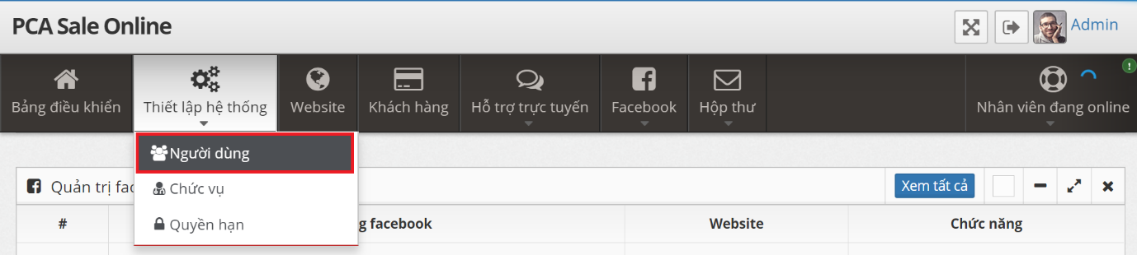

* ***Giao diện trang Danh sách người dùng:***

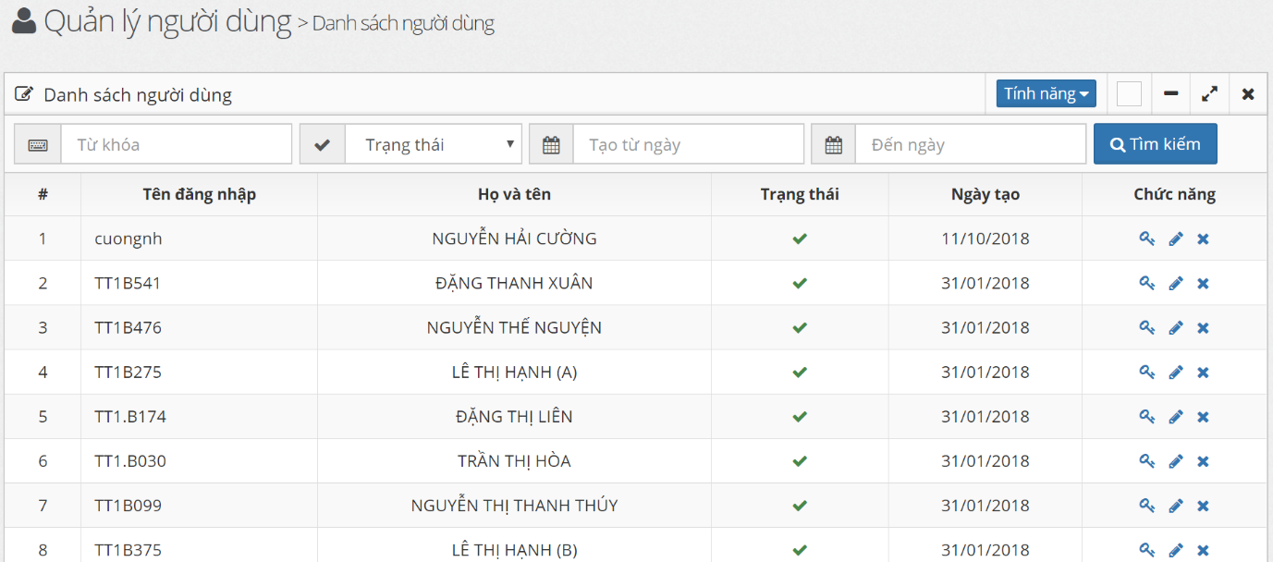

* ***Tìm kiếm:***

- Nhập thông tin theo yêu cầu và nhấn nút **“Tìm kiếm”**, có thể tìm kiếm theo Ngày, hoặc Từ khóa, hoặc Trạng thái hoặc cả ba:



- Kết quả:

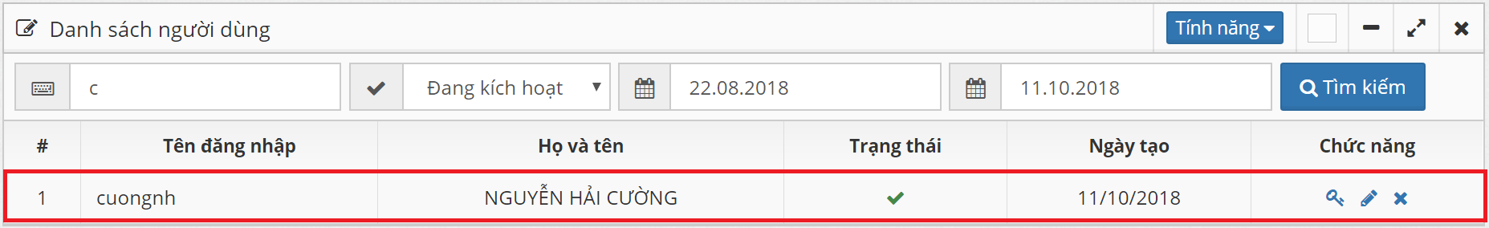

* ***Thêm mới người dùng:***

- Từ trang “Danh sách người dùng”, chọn **“Tính năng” > “Thêm người dùng”** để đến trang thêm mới:

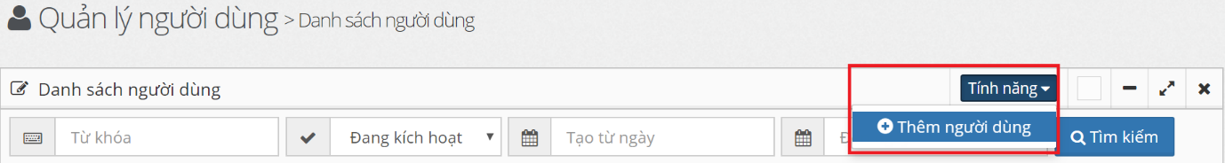

- Nhập đầy đủ thông tin tương ứng, nhấn nút **“Tạo người dùng”** để thêm mới dữ liệu:

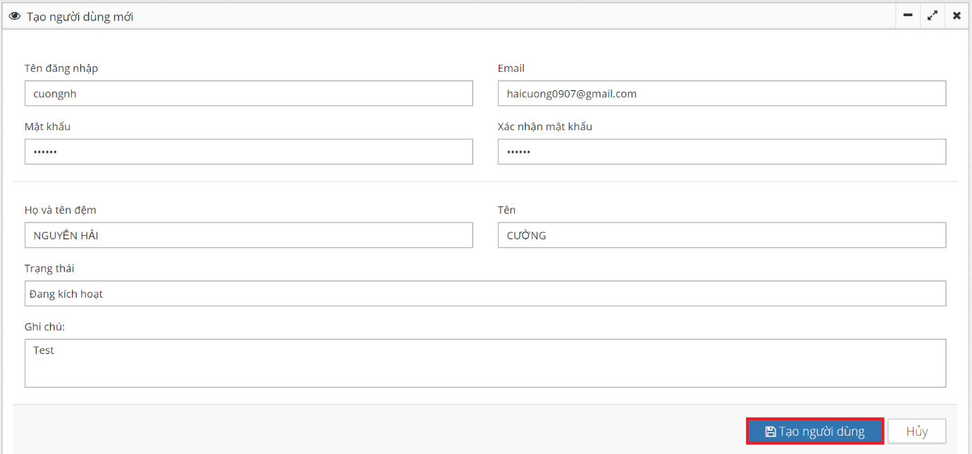

- Kết quả:

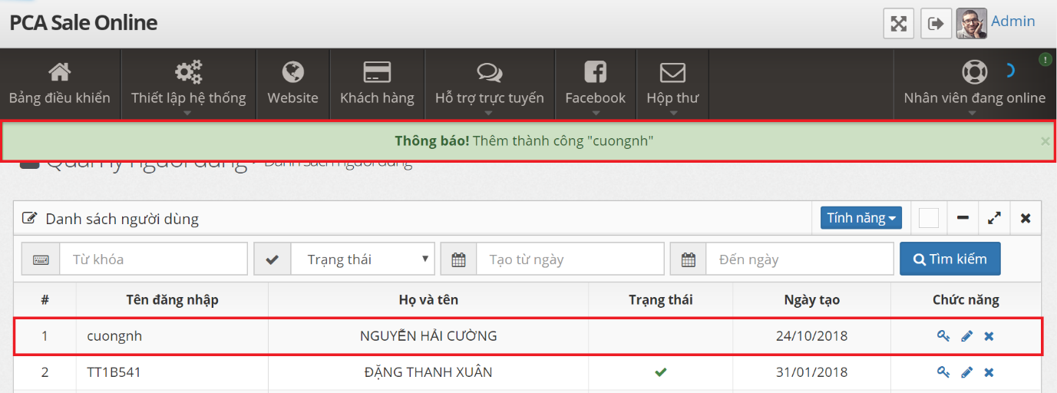

* ***Đổi mật khẩu:***

- Từ trang “Danh sách người dùng”, chọn icon hình  để đổi mật khẩu của bản ghi tương ứng:

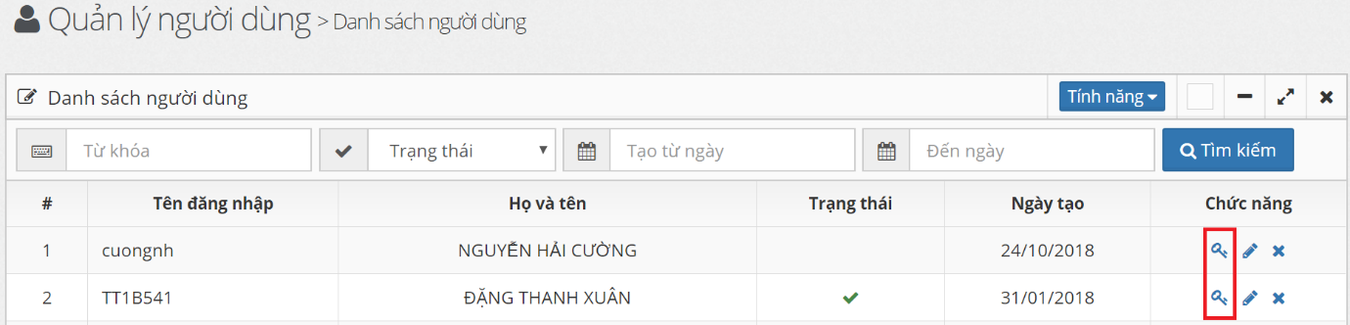

- Nhập thông tin theo yêu cầu, nhấn nút **“Lưu”** để xác nhận thay đổi:

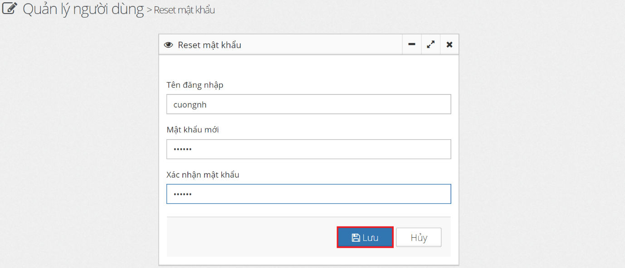

* ***Sửa thông tin người dùng:***

- Từ trang “Danh sách người dùng”, chọn icon hình  để sửa thông tin của bản ghi tương ứng:

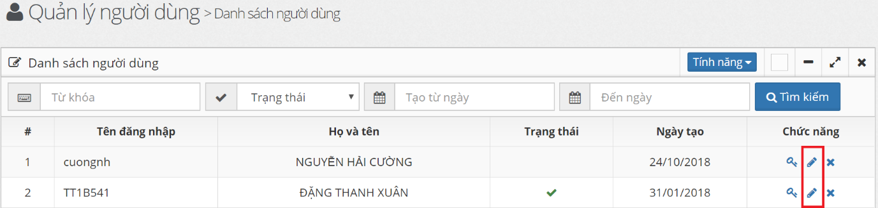

- Điển thông tin phù hợp, nhấn nút **“Lưu”** để lưu lại thông tin:

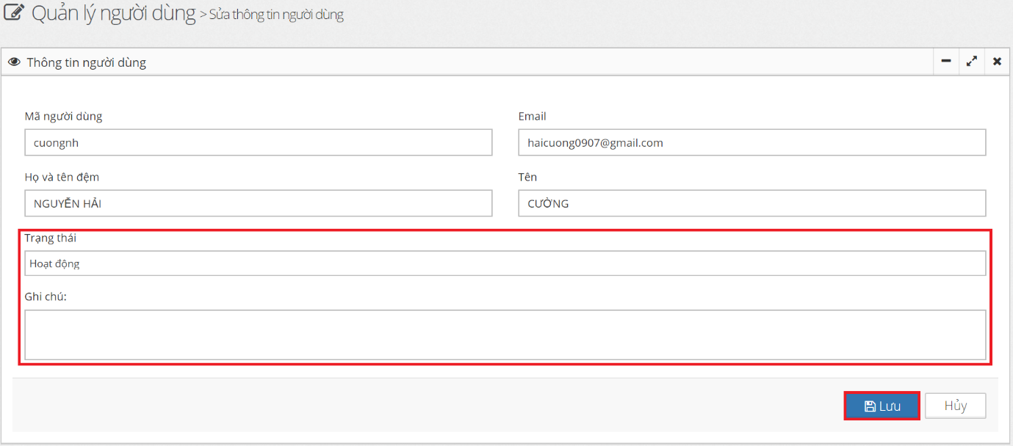

- Kết quả:

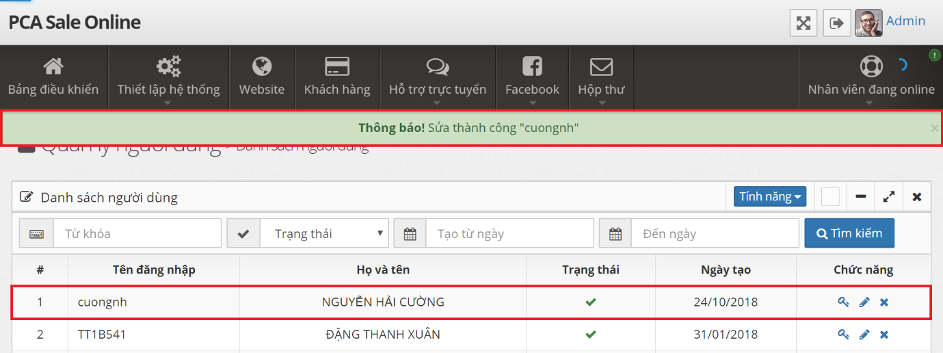

* ***Xóa thông tin người dùng:***

- Từ trang “Danh sách người dùng”, chọn icon hình  để xóa thông tin của bản ghi tương ứng:

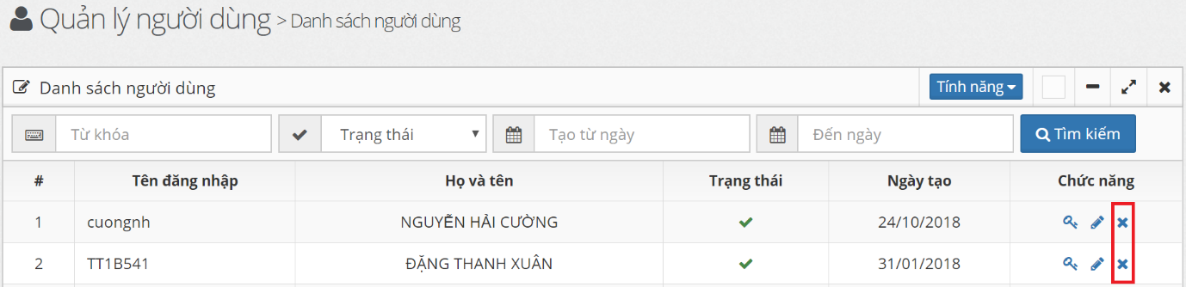

- Hộp thoại xác nhận xóa xuất hiện, chọn **“Có”** để xóa, **“Không”** để hủy:

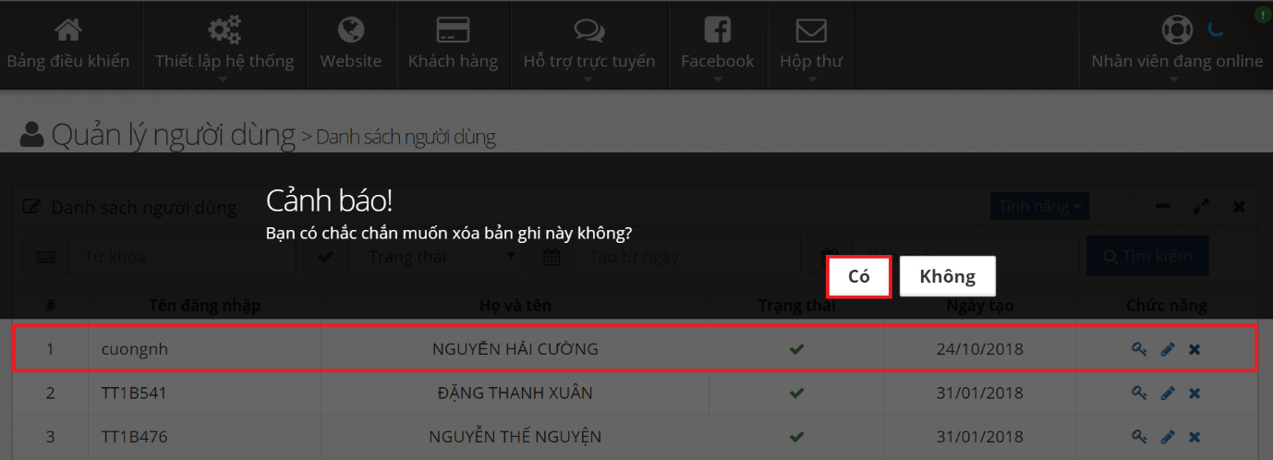

- Kết quả sau khi xóa:

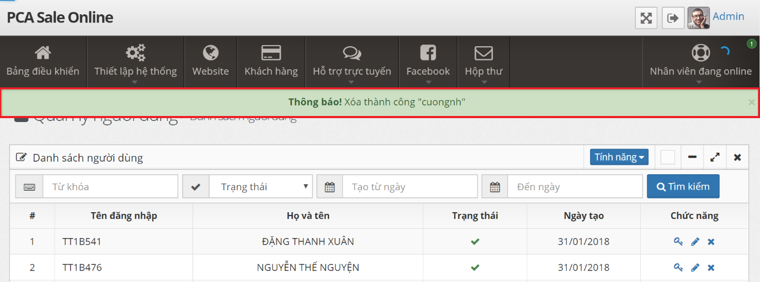

### ***2. Chức vụ:***

* ***Từ Menu chính, chọn “Thiết lập hệ thống” > “Chức vụ” để đến trang quản lý*** ***chức vụ:***

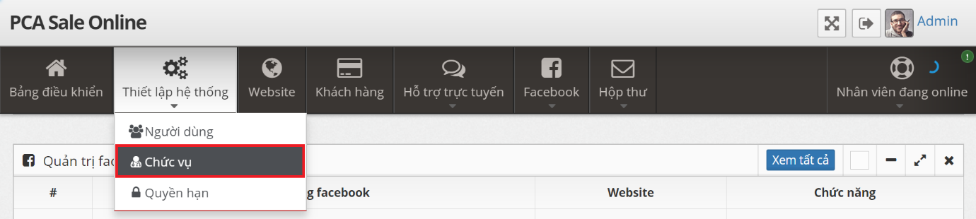

* ***Giao diện trang Danh sách chức vụ:***

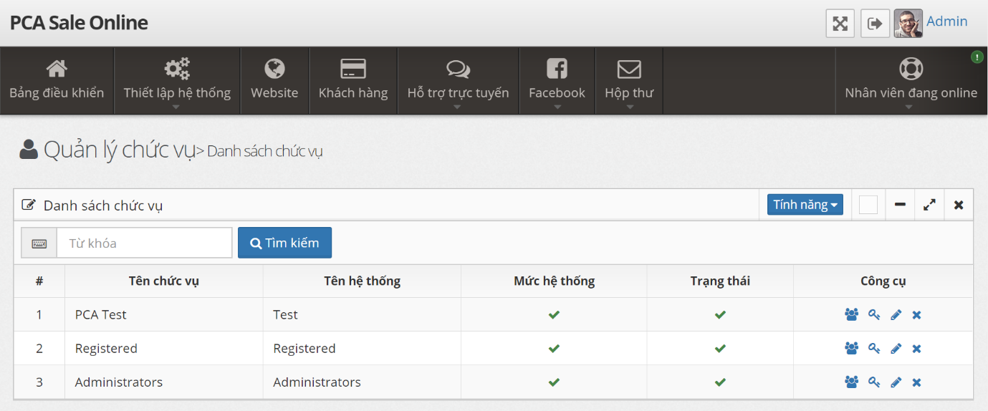

* ***Nhập từ khóa để tìm kiếm:***



* ***Thêm mới chức vụ:***

- Từ trang “Danh sách chức vụ”, chọn **“Tính năng” > “Thêm mới người dùng”** để đến trang thêm mới:

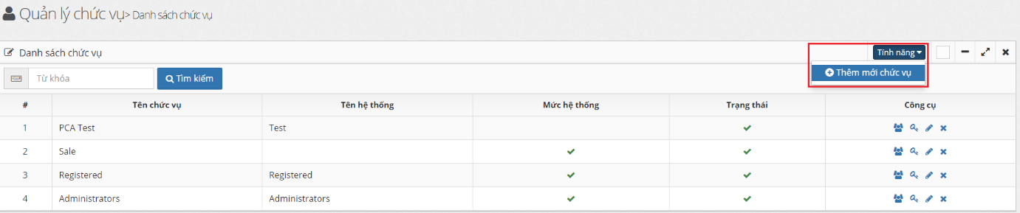

- Trang thêm mới:

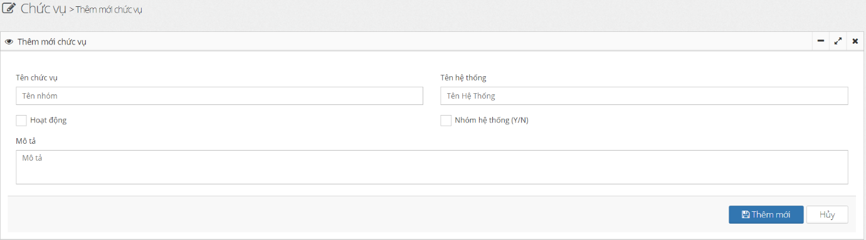

- Nhập thông tin tương ứng, sau đó nhấn nút **“Thêm mới”**:

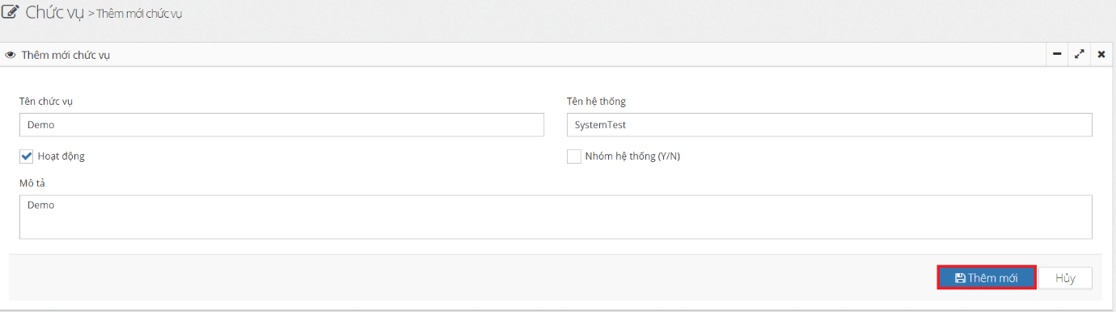

- Kết quả nhận được:

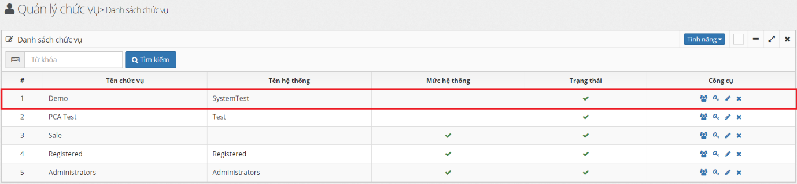

* ***Chỉnh sửa phân quyền:***

- Từ trang “Danh sách chức vụ”, chọn icon hình  ở mỗi bản ghi để chỉnh sửa chức vụ người dùng:

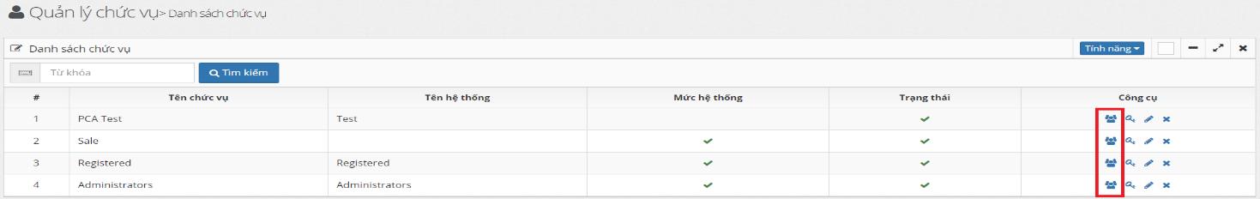

- Trang thay đổi chức vụ người dùng (Giữa Người dùng và Admin):

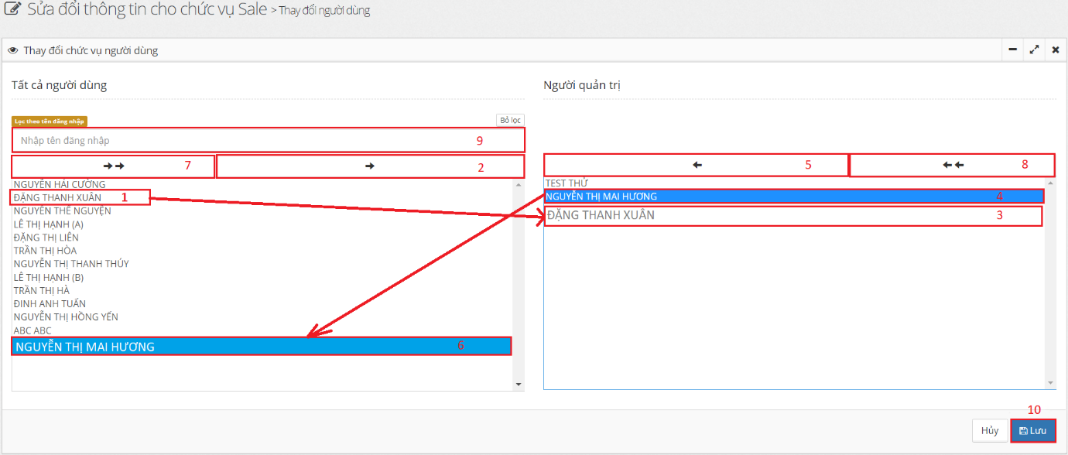

|  |  |
| --- | --- |
| **1:** Chọn tên người dùng ở mục Tất cả người dùng.  **2:** Chọn để chuyển quyền Người dùng bình thường sang quyền Quản trị viên.  **3:** Người dùng bình thường bây giờ có các quyền của Quản trị viên.  **4:** Chọn tên người dùng ở mục Người quản trị.  **5:** Chọn để chuyển quyền Quản trị viên sang quyền Người dùng bình thường. | **6:** Quản trị viên bây giờ là Người dùng bình thường.  **7:** Chọn để chuyển quyền của tất cả Người dùng bình thường sang quyền Quản trị viên.  **8:** Chọn để chuyển quyền của tất cả Quản trị viên sang quyền Người dùng bình thường.  **9:** Bộ lọc theo Tên đăng nhập.  **10:** Chọn để lưu lại thay đổi. |

* ***Thay đổi các quyền hạn quản trị cho chức vụ:***

- Từ giao diện trang danh sách, chọn icon hình  của bản ghi muốn thay đổi quyền truy cập:

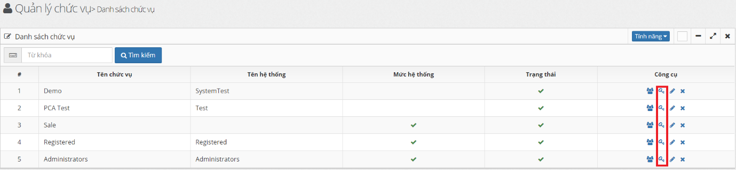

- Trong giao diện trang Quyền hạn, nhấn vào các hộp Check box của các quyền tương ứng mà bạn muốn, sau đó nhấn nút **“Lưu”** để lưu lại thay đổi:

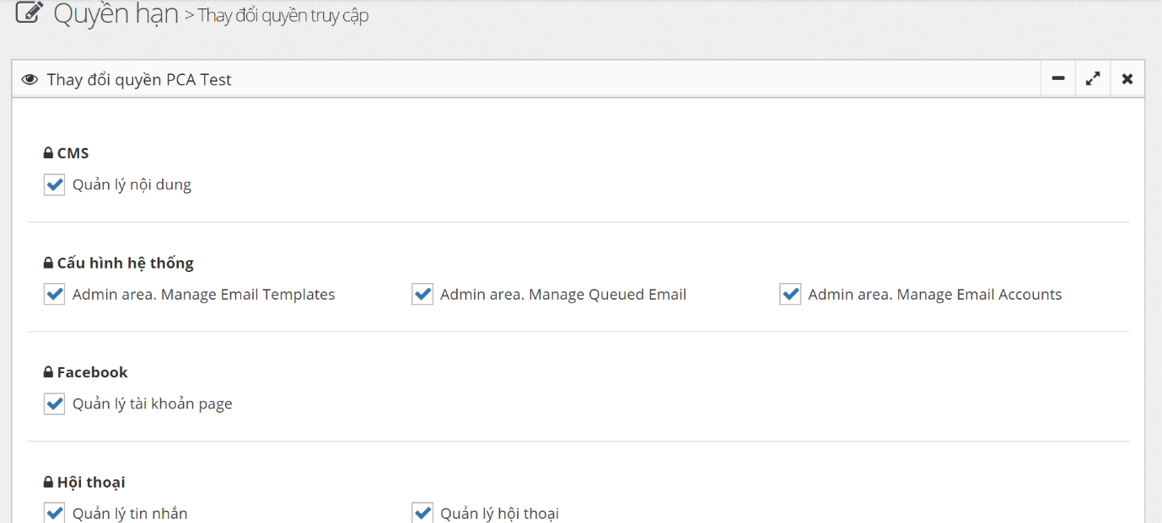

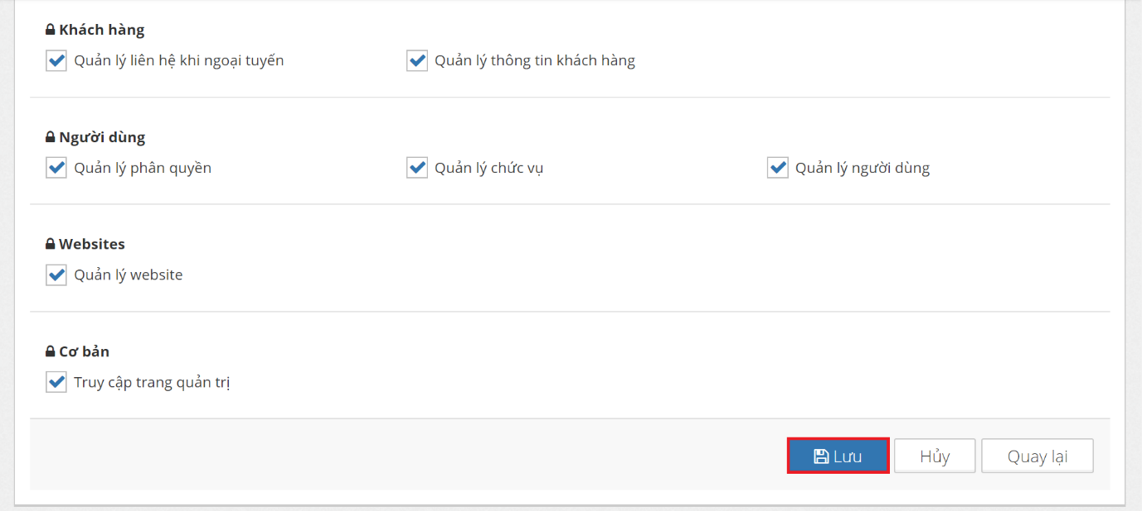

* ***Sửa thông tin chức vụ:***

- Từ trang “Danh sách chức vụ”, chọn icon hình  của bản ghi muốn sửa:

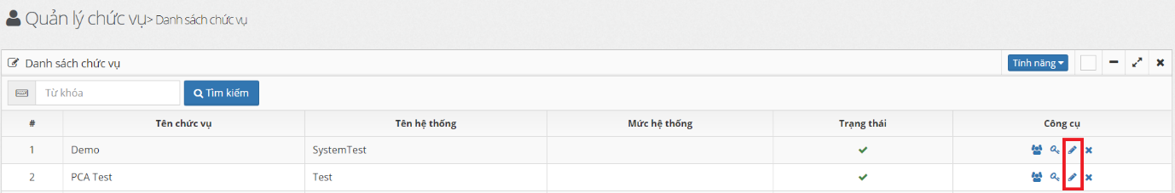

- Nhập thông tin mới và nhấn nút **“Lưu”** để lưu lại:

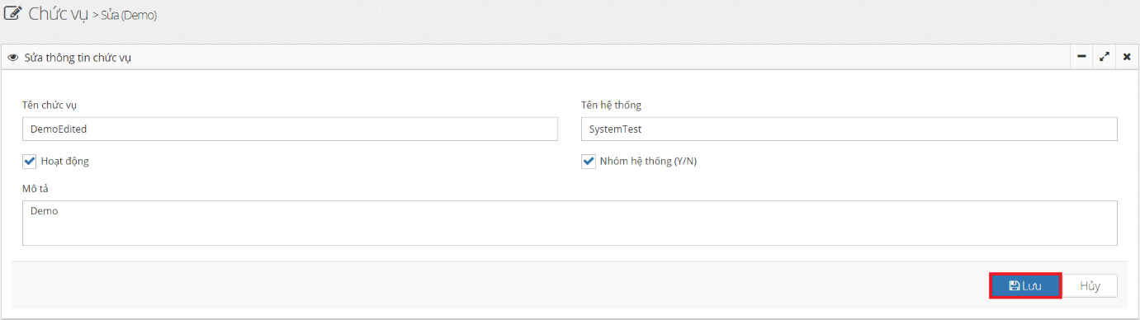

- Kết quả thu được:

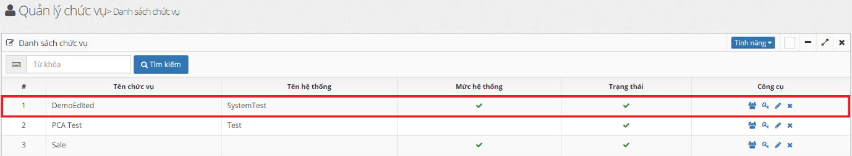

* ***Xóa chức vụ đã có:***

- Từ trang “Danh sách chức vụ”, chọn icon hình  ở mỗi bản ghi để xóa chức vụ:

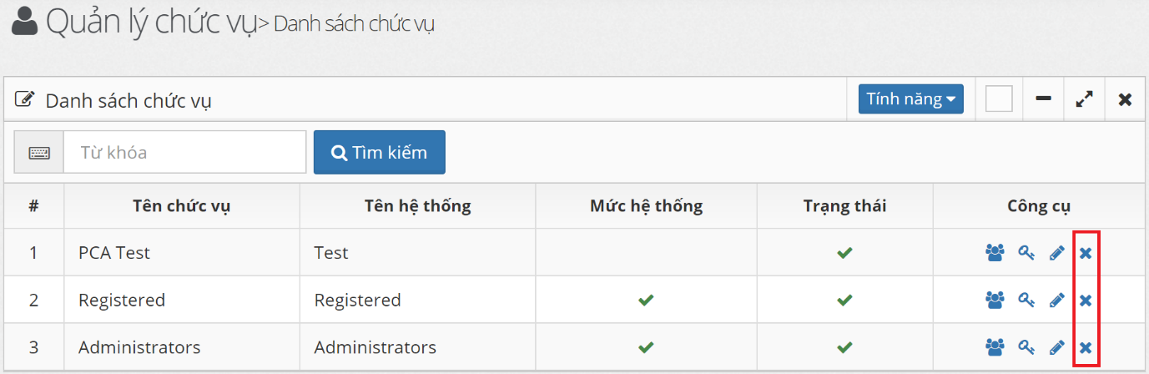

- Hộp thoại xác nhận xóa xuất hiện, chọn **“Có”** để xóa, **“Không”** để hủy:

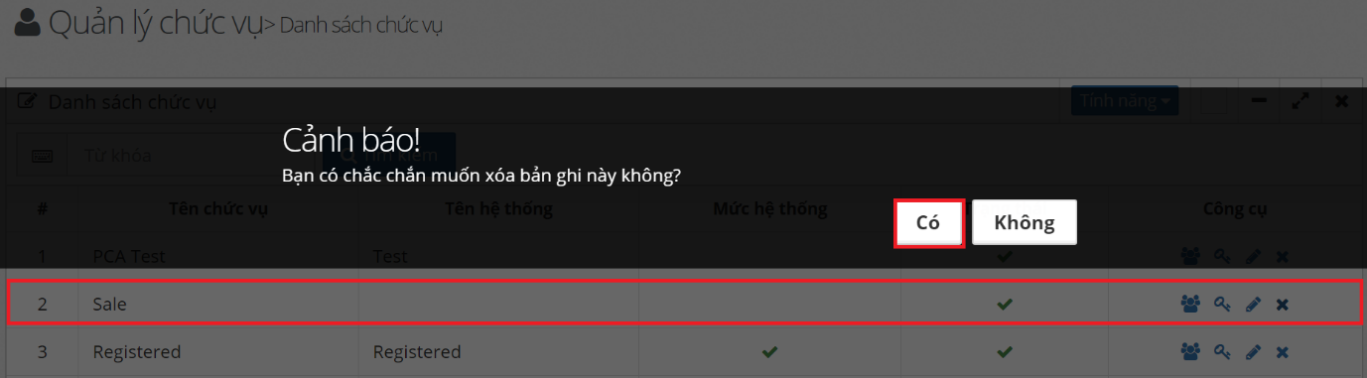

- Kết quả:

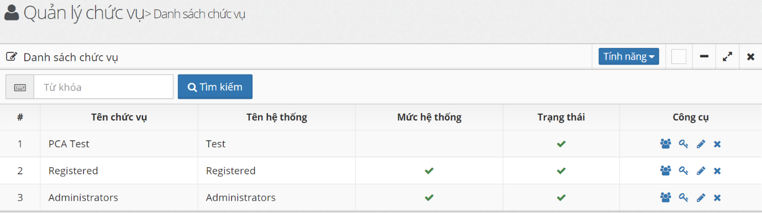

### ***3. Quyền hạn:***

* ***Danh sách quyền hạn:***

- Từ Menu chính, chọn **“Thiết lập hệ thống” > “Quyền hạn”** để đi đến trang Danh mục quyền hạn:

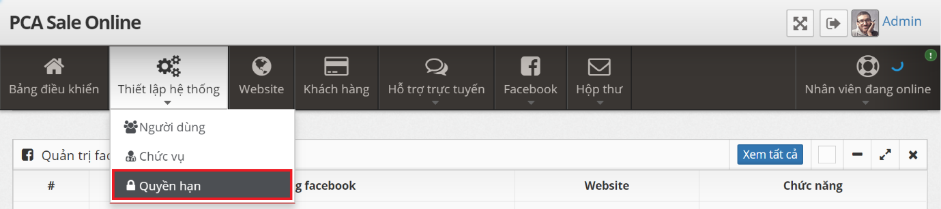

- Giao diện trang Danh mục quyền hạn:

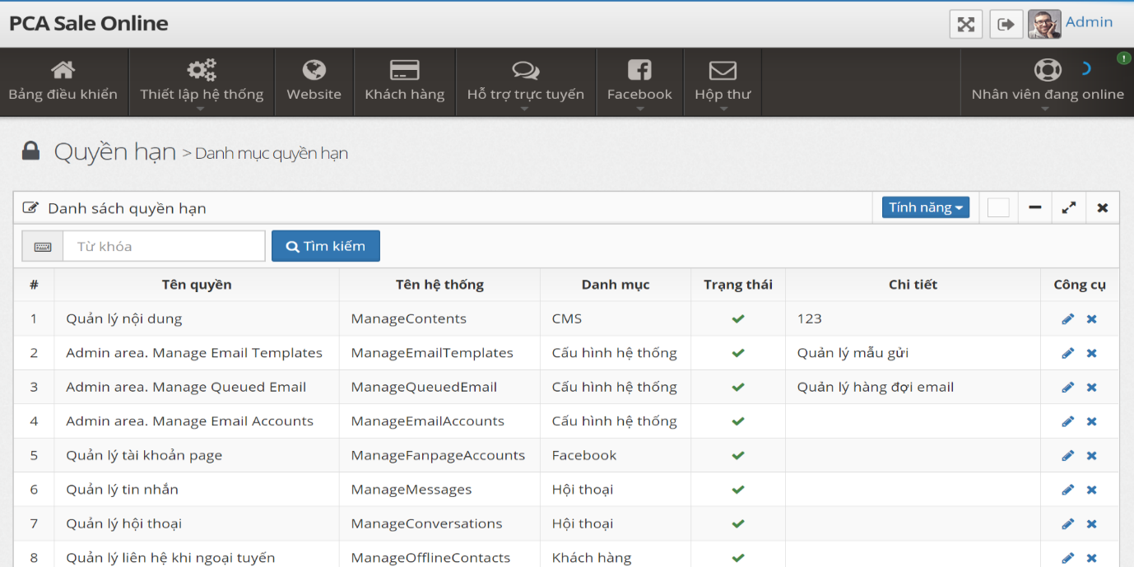

* ***Tìm kiếm theo từ khóa:***

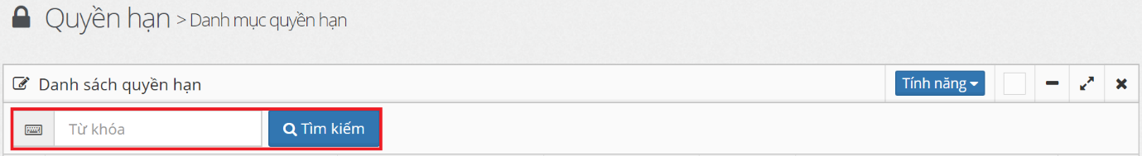

* ***Thêm mới quyền hạn:***

- Từ trang “Danh sách quyền hạn”, Chọn **“Tính năng” > “Thêm quyền hạn”** để đi đến trang thêm mới:

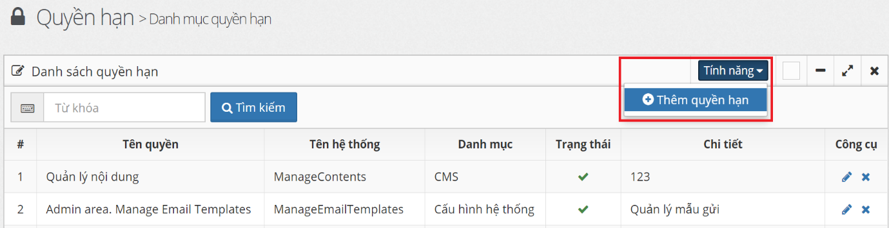

- Nhập thông tin, nhấn nút **“Lưu”** để lưu thông tin:

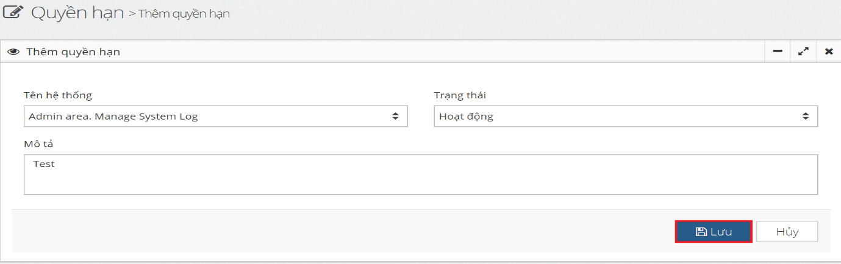

- Kết quả:

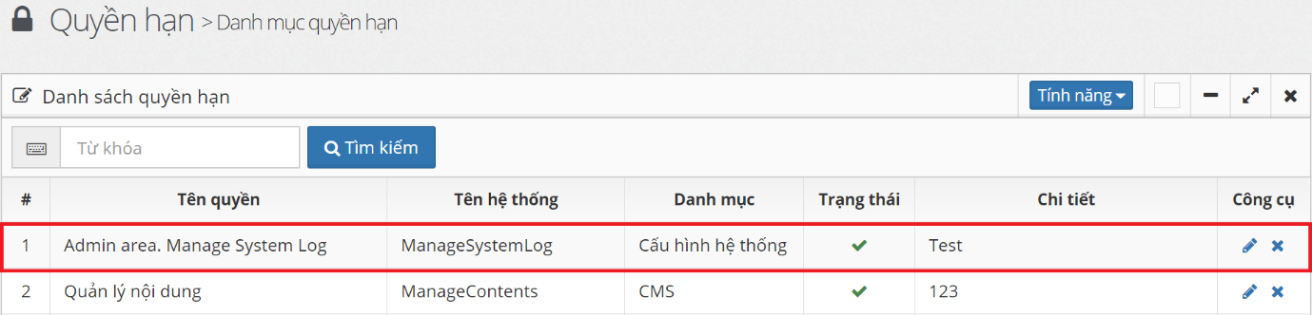

* ***Sửa thông tin quyền hạn:***

- Từ trang “Danh sách quyền hạn”, chọn icon hình  ở mỗi bản ghi để đi đến trang sửa thông tin:

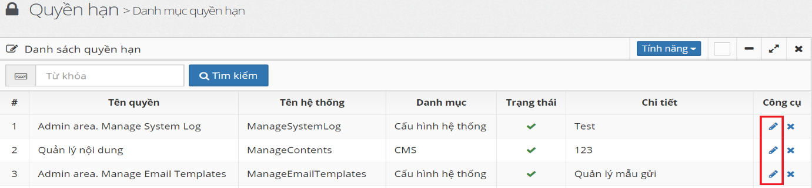

- Nhập thông tin và nhấn nút lưu để lưu lại kết quả:

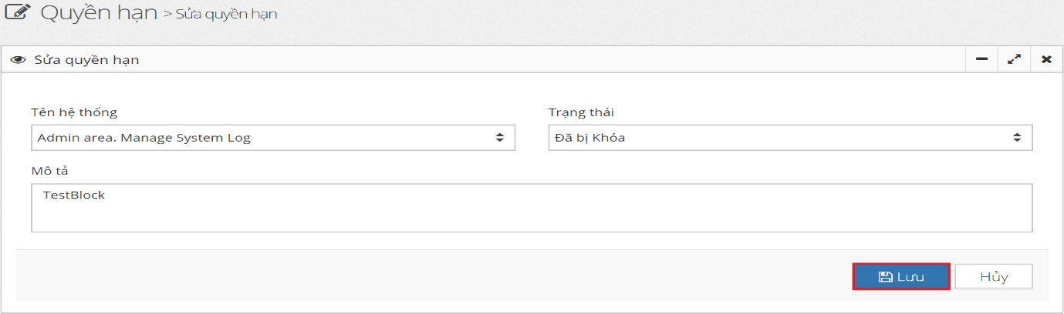

- Kết quả:

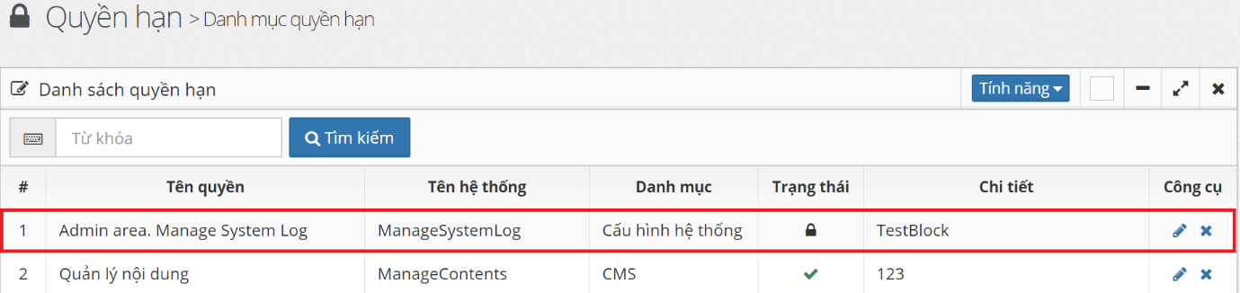

* ***Xóa thông tin quyền hạn:***

- Từ trang “Danh sách quyền hạn”, chọn icon hình  ở mỗi bản ghi để xóa quyền hạn:

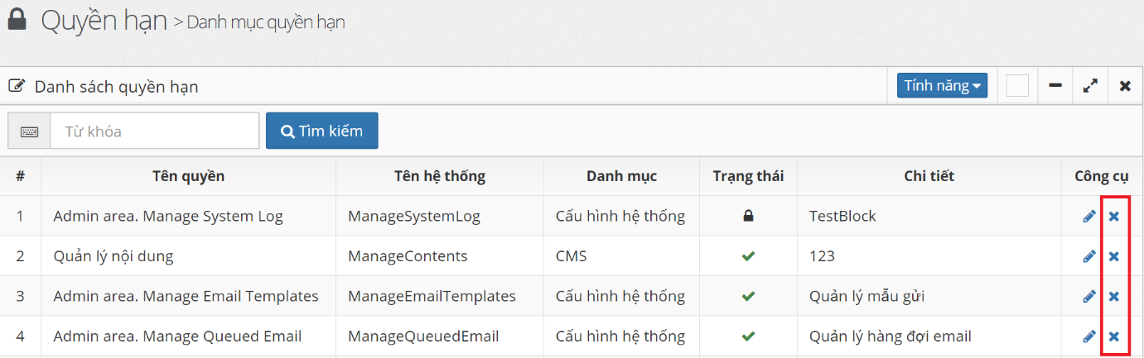

- Hộp thoại xác nhận xóa xuất hiện, chọn **“Có”** để xóa, **“Không”** để hủy:

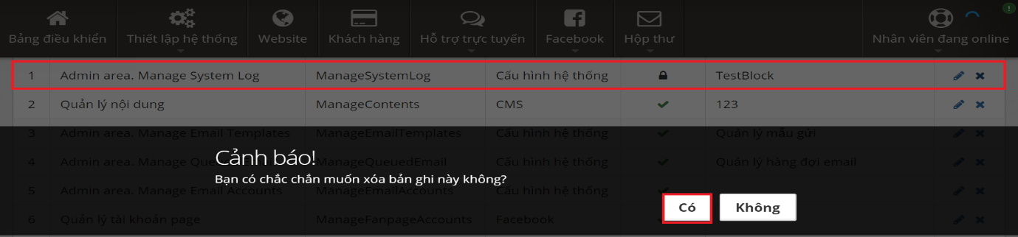

- Kết quả:

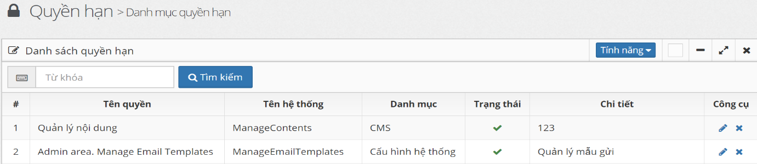

## **III. Website:**

* ***Danh sách website:***

- Từ menu chính, chọn **“Website”** để đi đến trang danh sách:

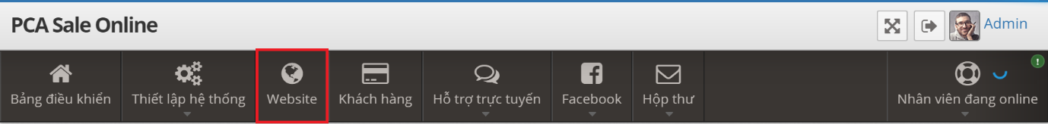

- Trang danh sách:

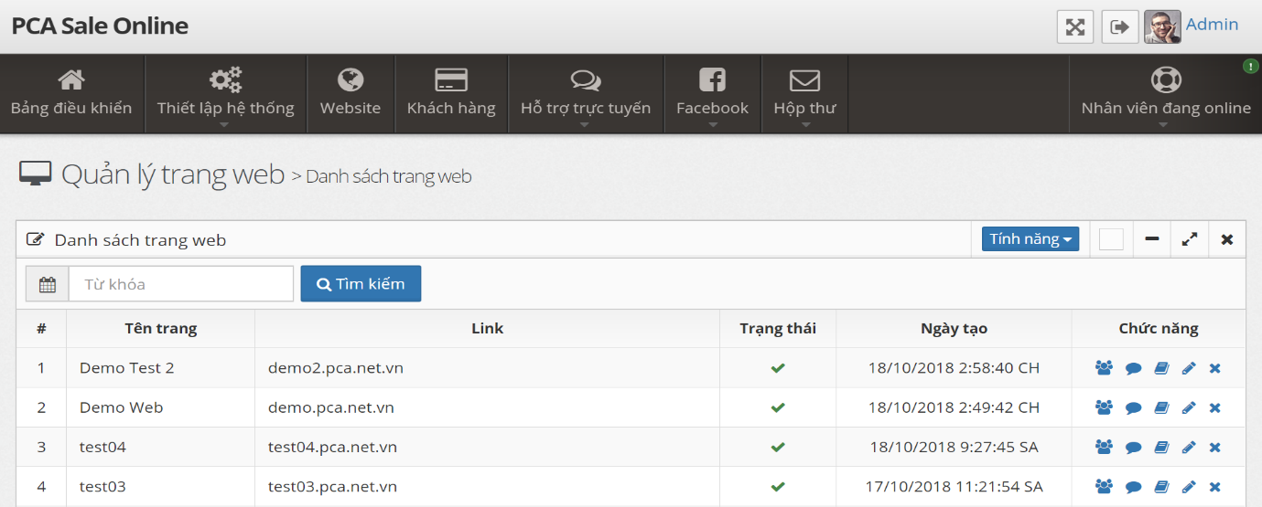

* ***Tìm kiếm theo từ khóa:***

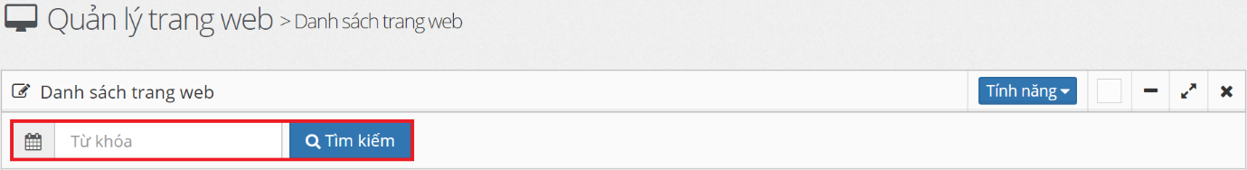

* ***Thêm mới website:***

- Từ trang “Danh sách trang web”, chọn **“Tính năng” > “Thêm mới thông tin website”** để đến trang thêm mới:

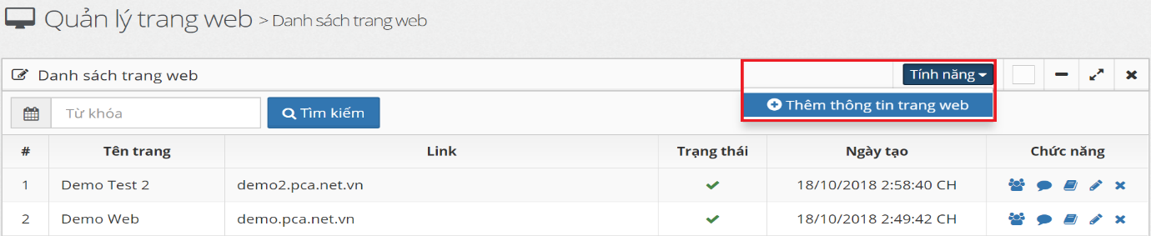

- Nhập đầy đủ thông tin và nhấn nút lưu để lưu dữ liệu:

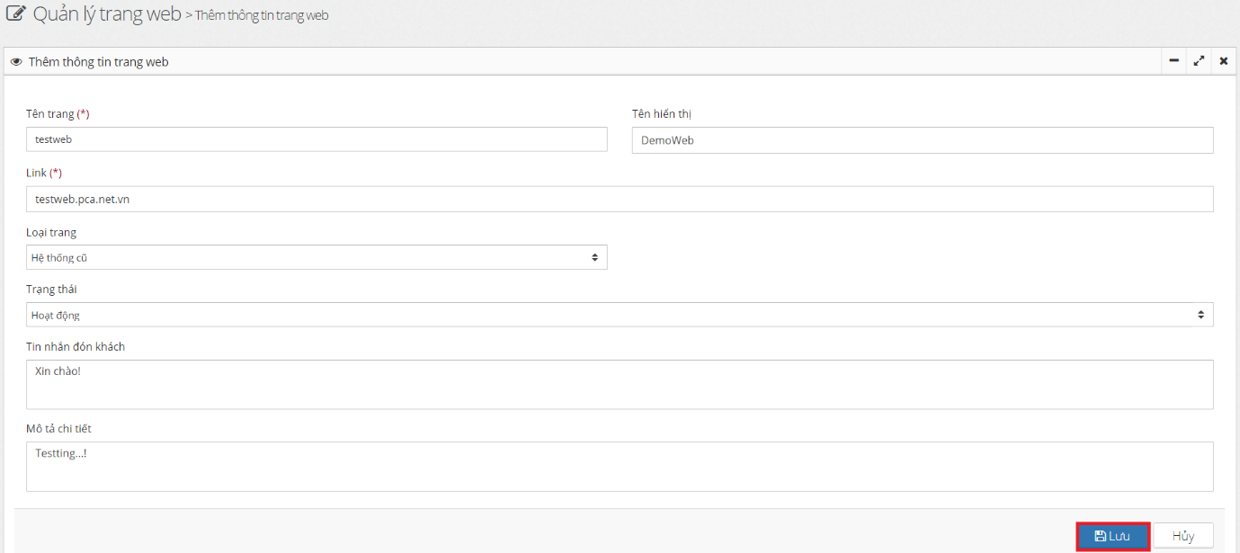

- Kết quả:

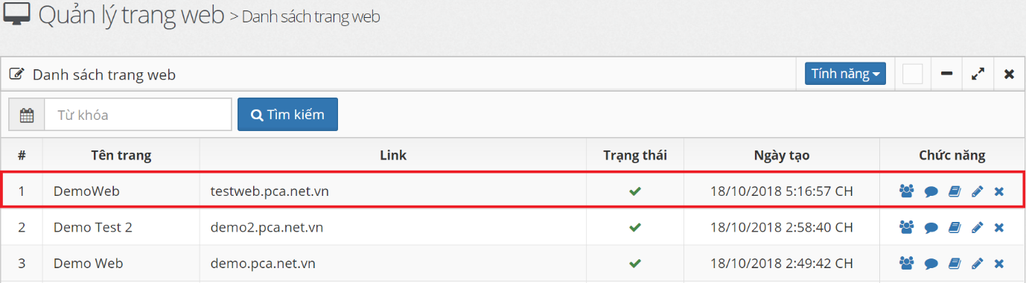

* ***Tìm kiếm theo từ khóa:***

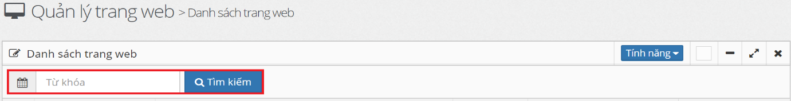

* ***Phân quyền quản trị cho người dùng:***

- Từ trang “Danh sách trang web”, chọn icon hình họp nhóm  ở mỗi bản ghi để tới trang Phân quyền:

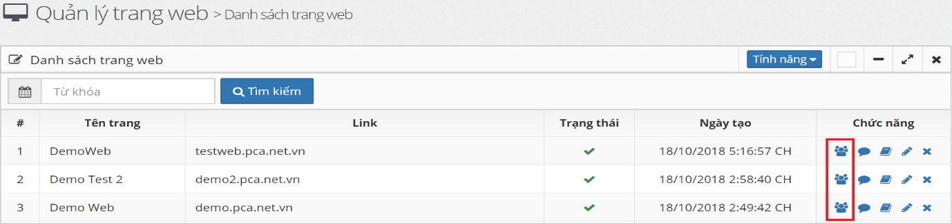

- Tìm và thêm người dùng tương ứng:

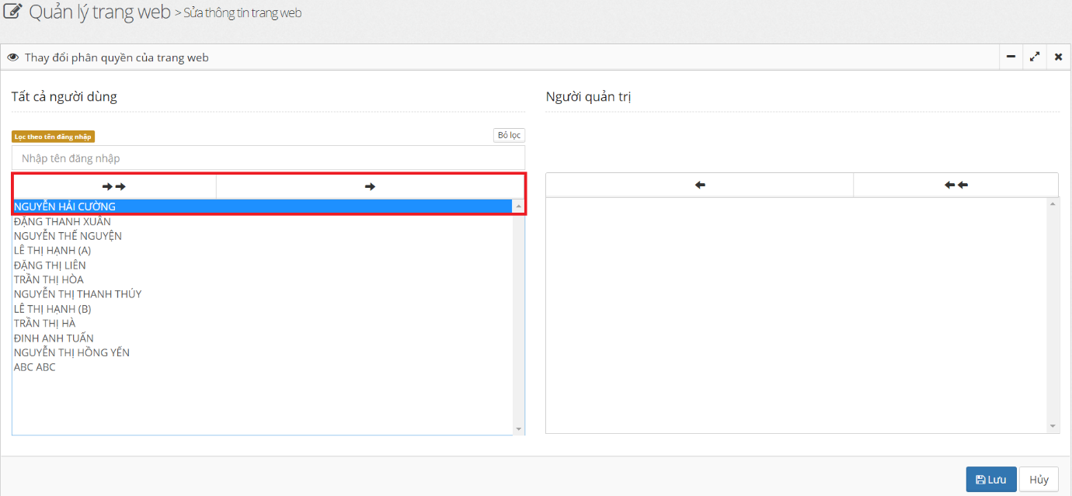

- Nhấn nút **“Lưu”** để lưu dữ liệu:

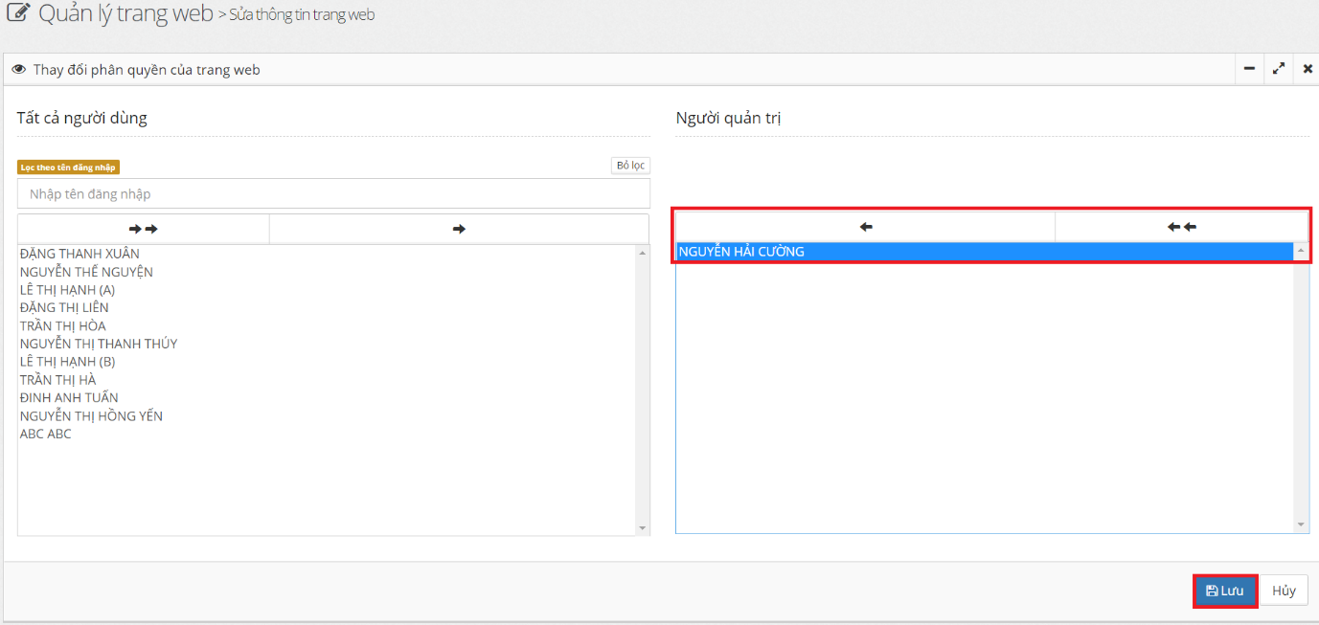

**Chú ý:**

* Xem hướng dẫn chi tiết ở trang 13: **“Mục Quản lý chức vụ”** --> Chỉnh sửa phân quyền.

* ***Tin nhắn mẫu:***

- Từ trang “Danh sách trang web”, chọn icon hình  ở mỗi bản ghi để tới trang Tin nhắn mẫu:

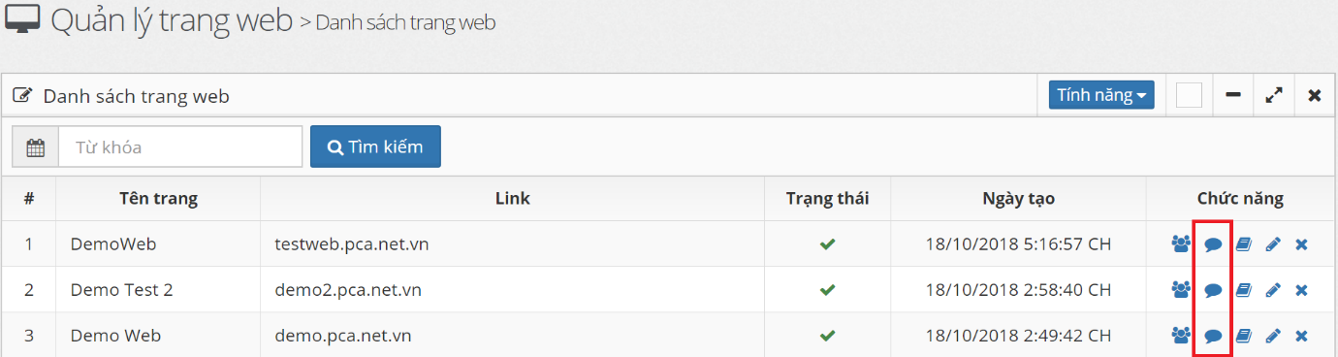

- Giao diện trang tin nhắn mẫu:

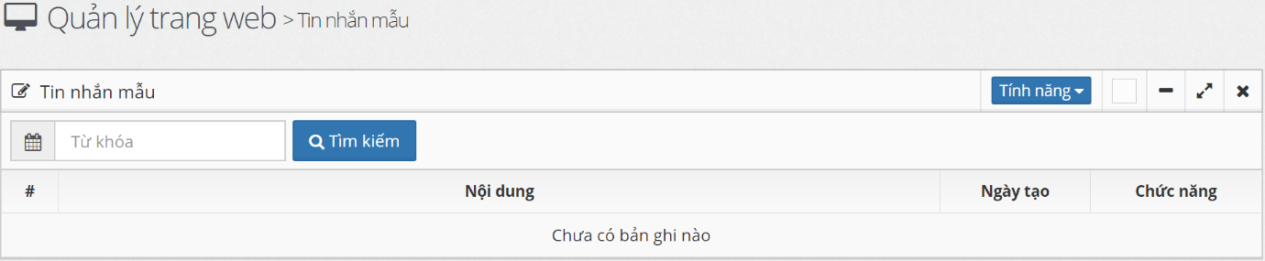

- Tìm kiếm theo từ khóa:

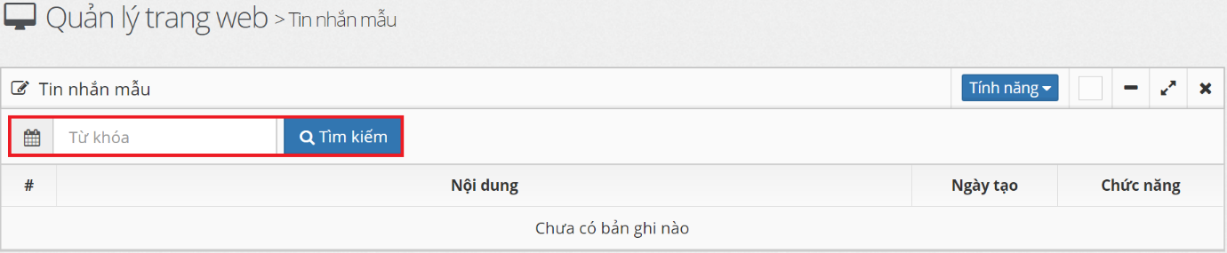

- Từ giao diện trang Tin nhắn mẫu chọn **“Tính năng” > “Thêm tin nhắn mẫu”**, để hiển thị cửa sổ yêu cầu nhập nội dung:

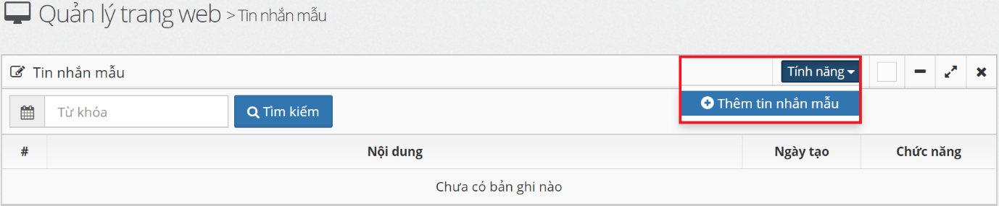

- Nhập nội dung, sau đó nhấn nút **“Lưu”**:

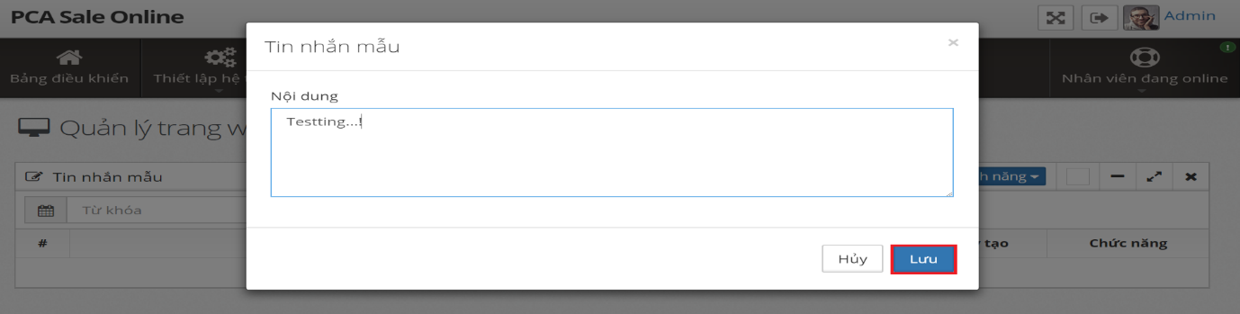

- Kết quả:

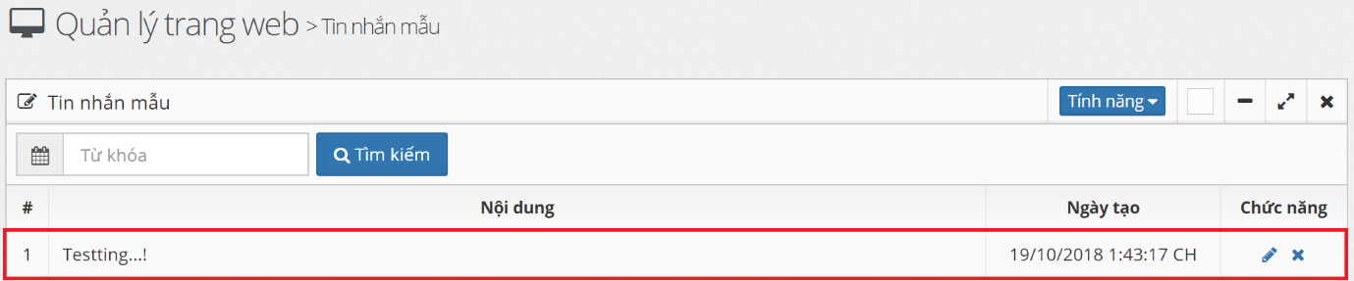

* ***Quản trị nội dung:***

- Từ trang “Danh sách trang web”, chọn icon hình  của trang Web cần quản lý để vào phần Quản trị nội dung, mặc định sẽ hiển thị mục “Cài đặt”:

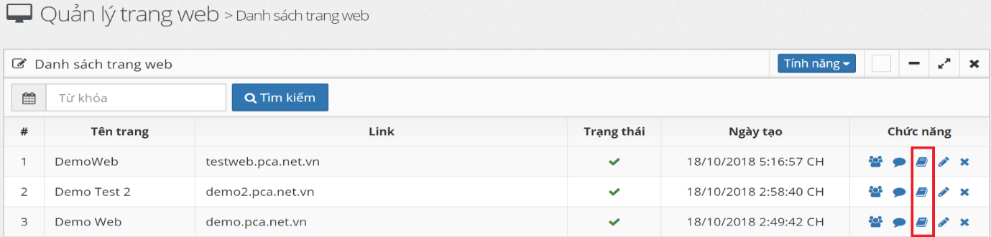

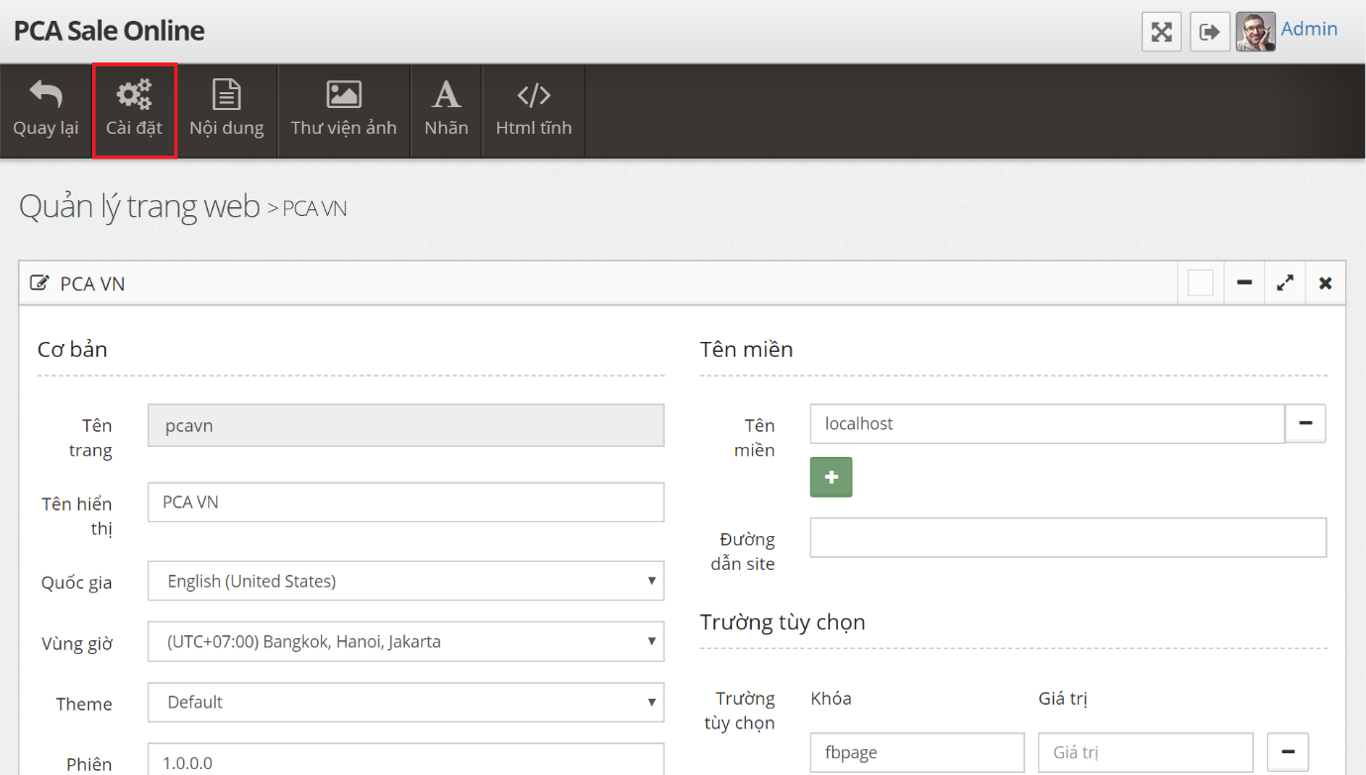

- Thanh Menu chính của phần Quản trị nội dung - Gồm 6 mục:

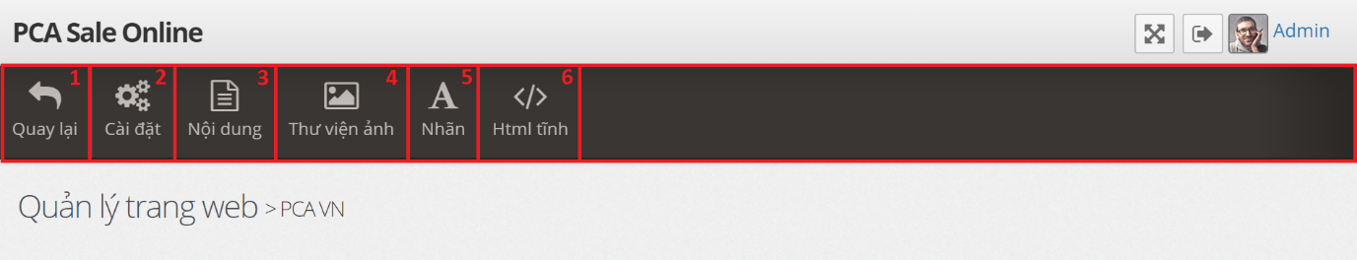

- Chi tiết từng mục trong Quản trị nội dung:

**1.** Quay lại:

+ Chọn mục “Quay lại” trên thanh Menu để trở về trang Danh sách trang web:

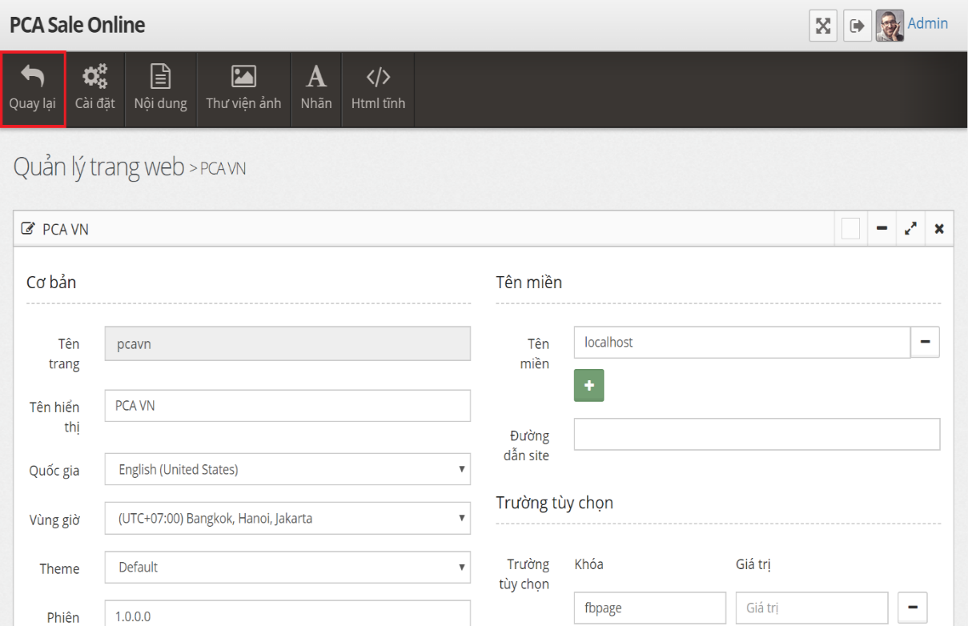



**2.** Cài đặt:

+ Chọn mục “Cài đặt” trên thanh Menu, để chỉnh sửa các thông tin cơ bản và cấu hình trang Web.

+ Để mặc định, nếu không có gì cần chỉnh sửa. Nếu phát sinh lỗi sau khi sửa và đã lưu thành công, thì lưu ý mục “Tên miền”.

+ Điền thông tin tương ứng để cấu hình Website theo mục đích riêng, sau đó nhấn nút **“Lưu”:**

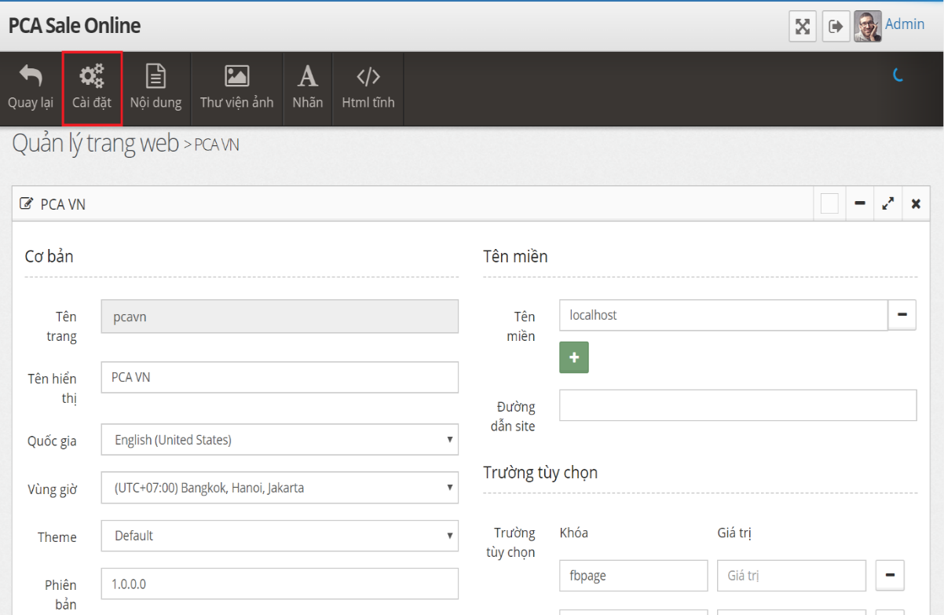

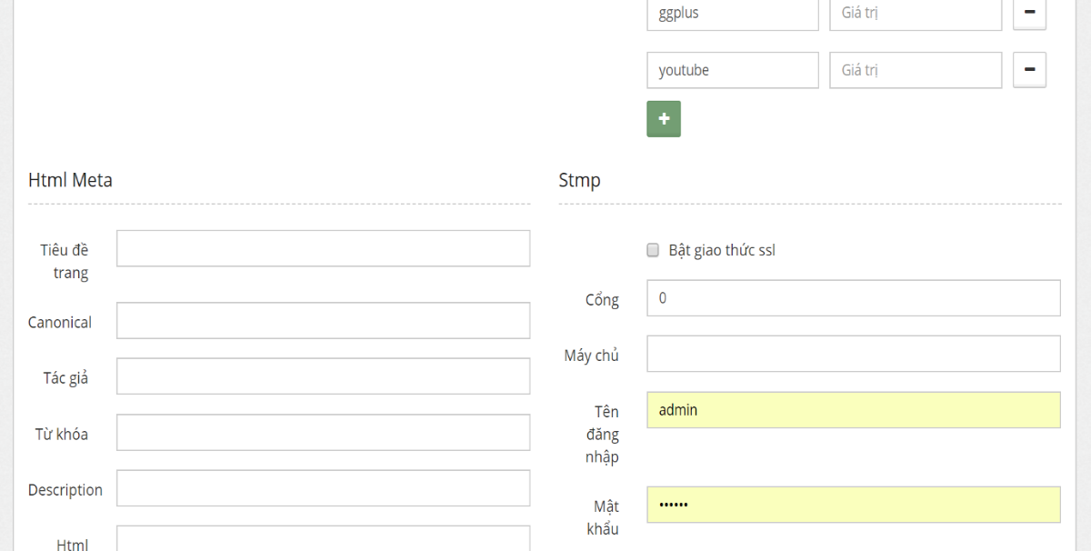

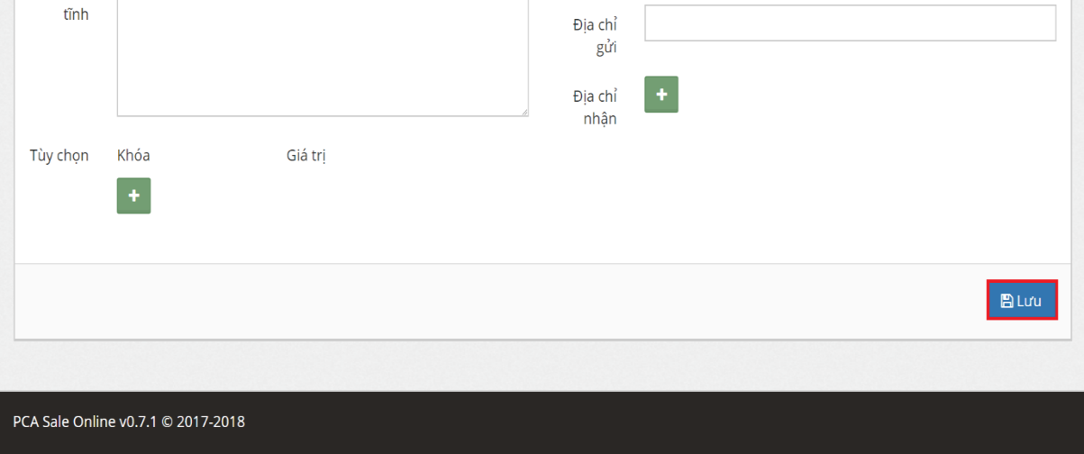

**3.** Nội dung:

+ Chọn mục “Nội dung” trên thanh Menu, để thêm mới, chỉnh sửa và xóa nội dung bài viết:

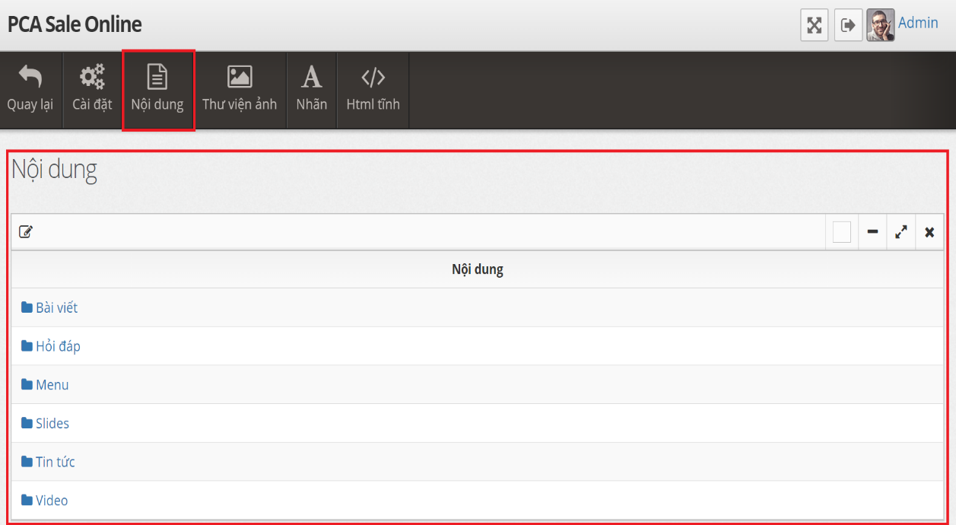

+ Nội dung của các bài viết nằm trong Thư mục và những Thư mục này được sắp xếp theo danh mục riêng:

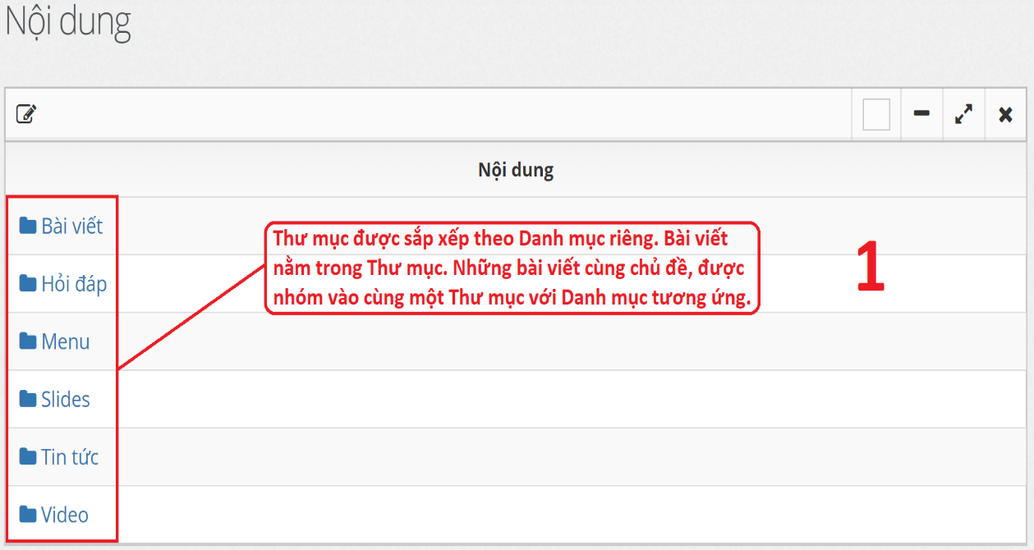

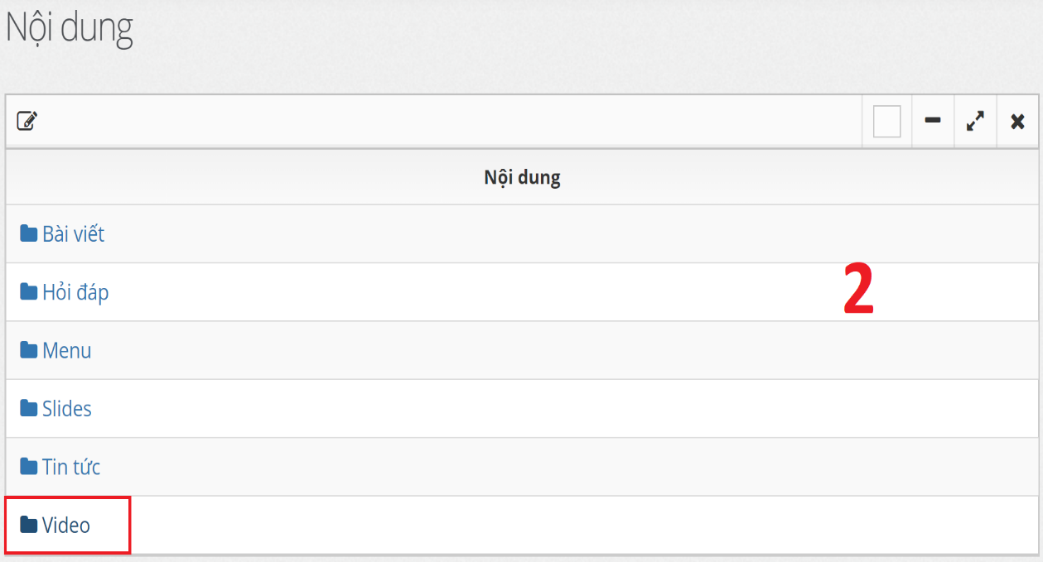

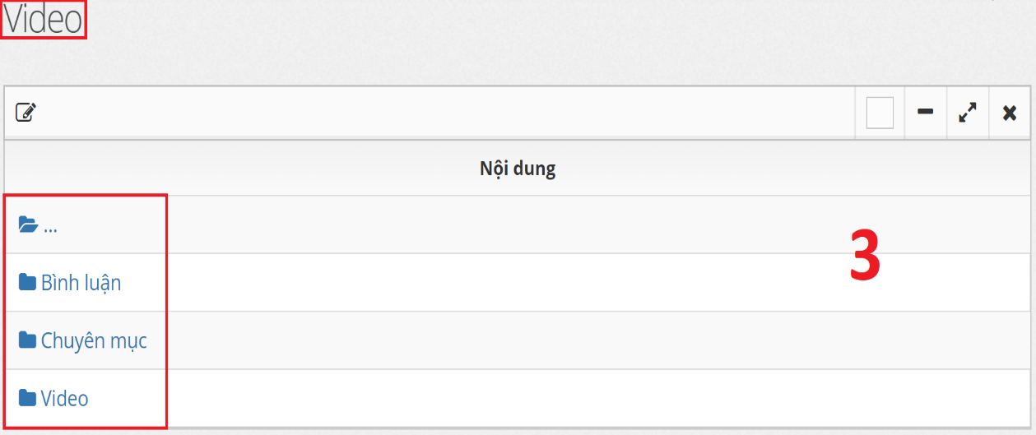

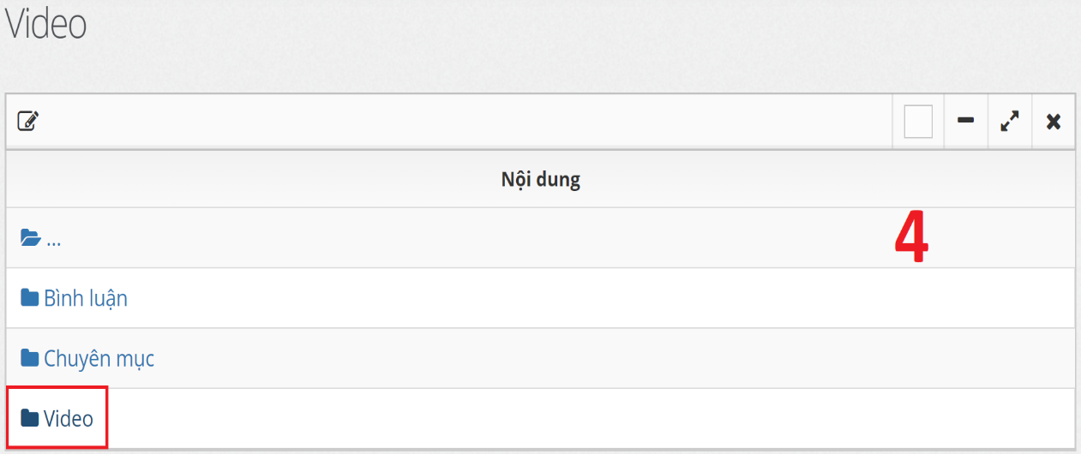

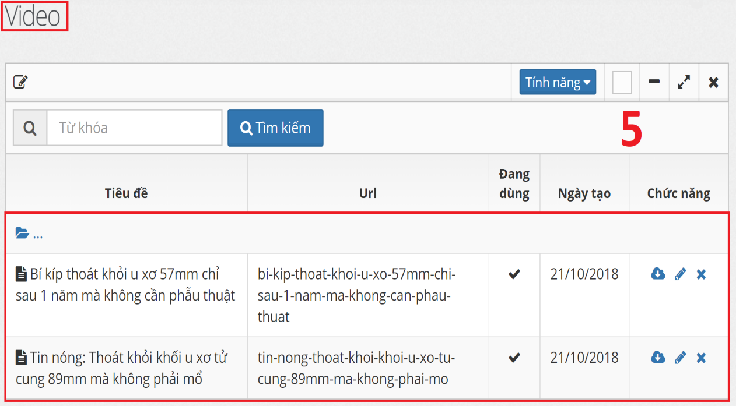

+ Nhấn vào icon hình  để quay lại thư mục trước đó:

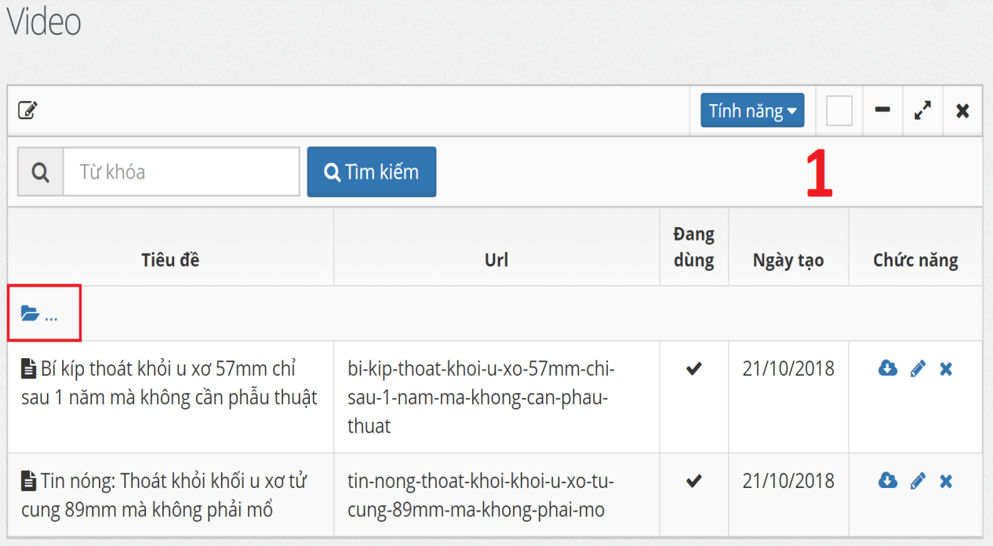

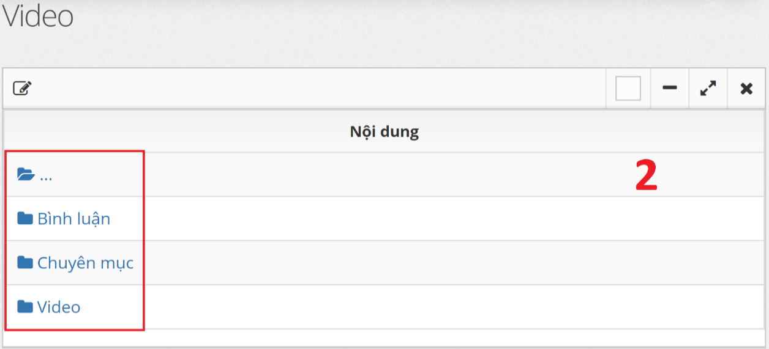

+ Tìm kiếm theo từ khóa:

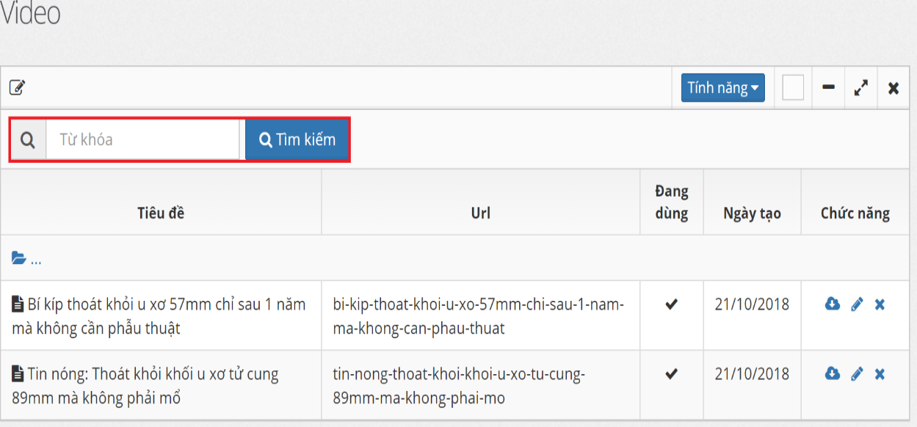

+ Chọn “Tính năng” > “Thêm bản ghi” để tạo bài viết mới:

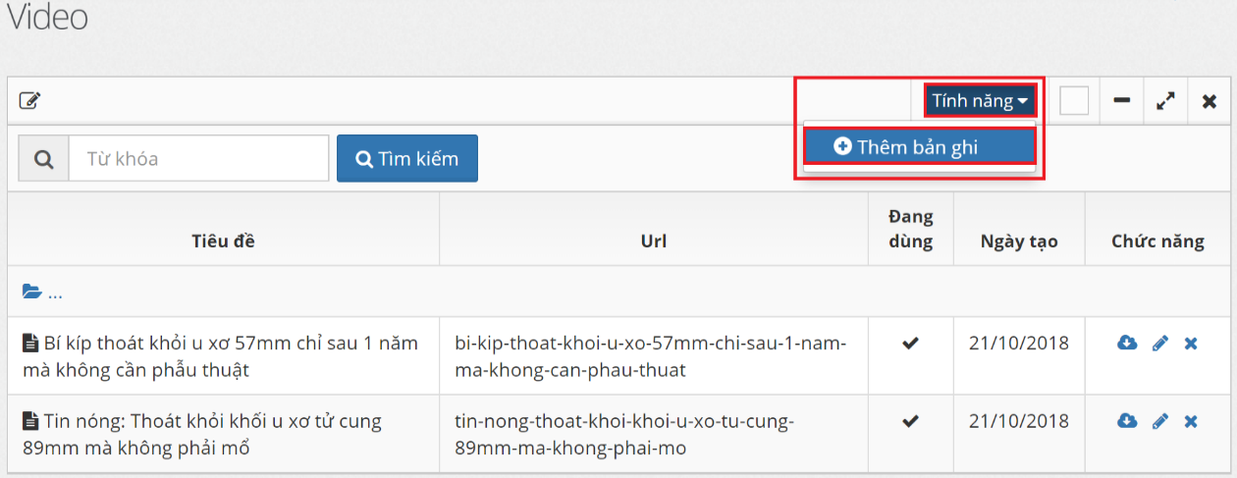

+ Nhập nội dung theo yêu cầu và nhấn nút “Lưu”. Bài viết thuộc thư mục khác nhau, thì giao diện thêm bài viết và mục nhập có thể khác nhau:

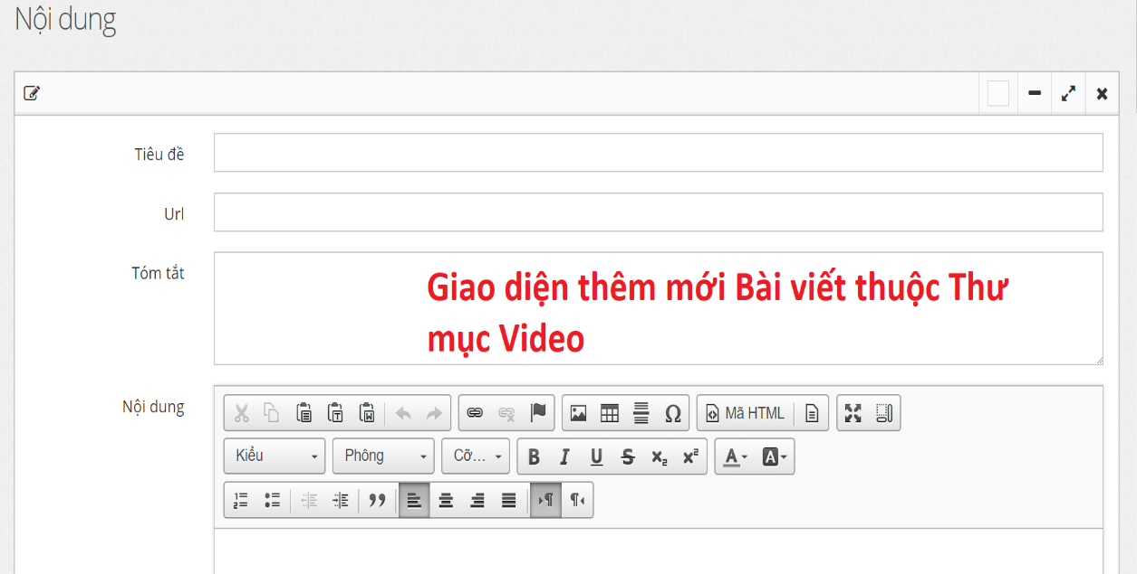

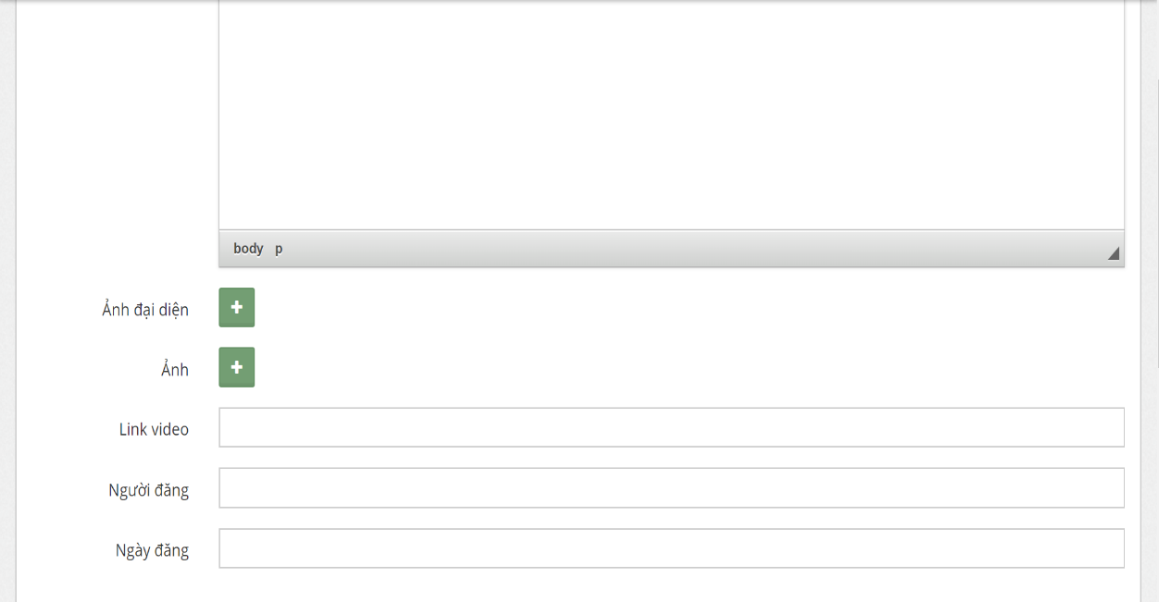

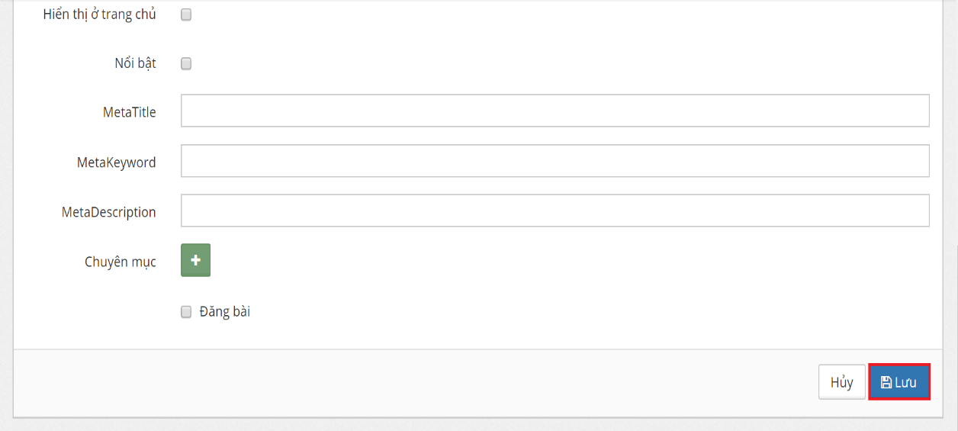

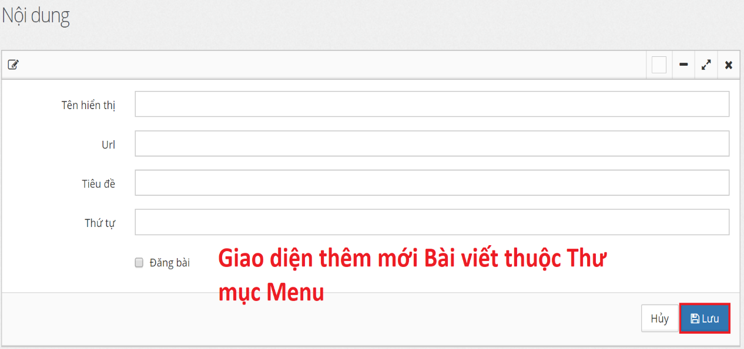

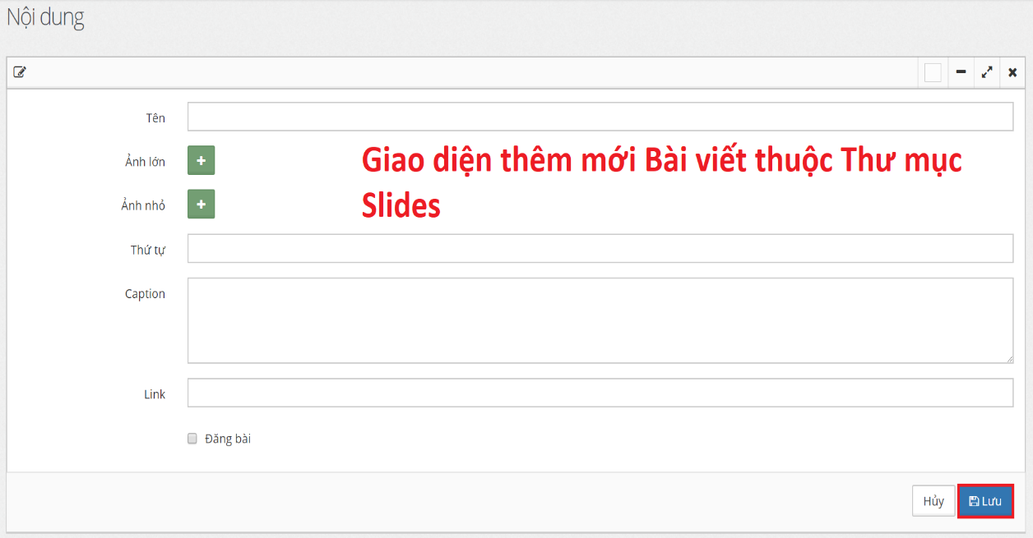

+ Nhấn vào icon hình  ở mỗi bản ghi để gỡ bài đã viết. Có thể phục hồi lại:

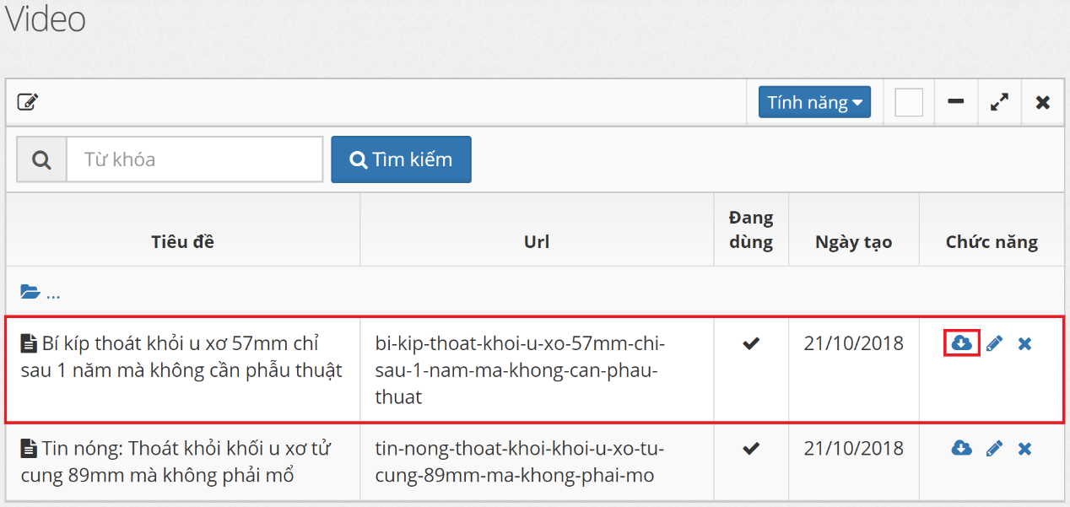

(Đang phát triển)

+ Nhấn vào icon hình  ở mỗi bản ghi để chỉnh sửa nội dung bài viết và nhấn nút “Lưu” để lưu thay đổi:

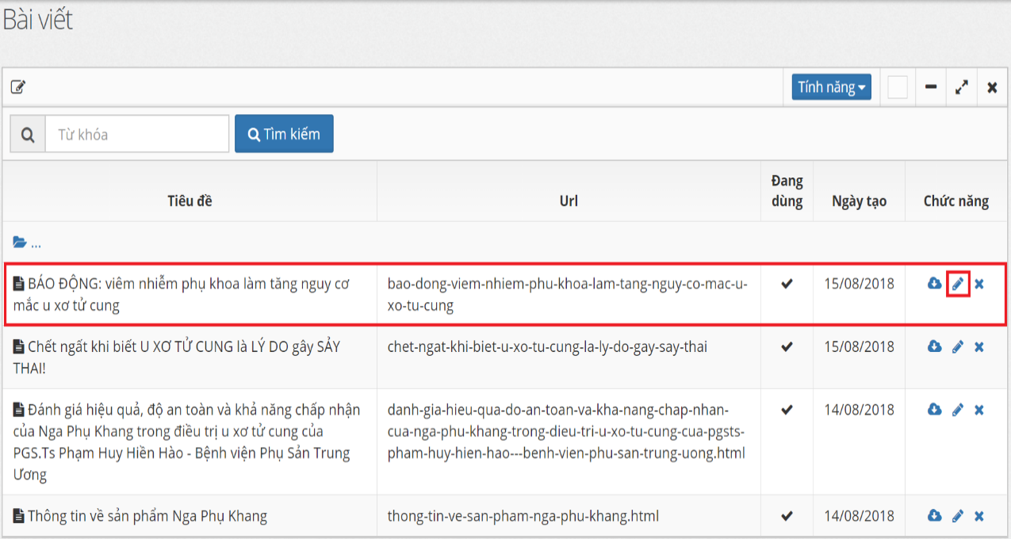

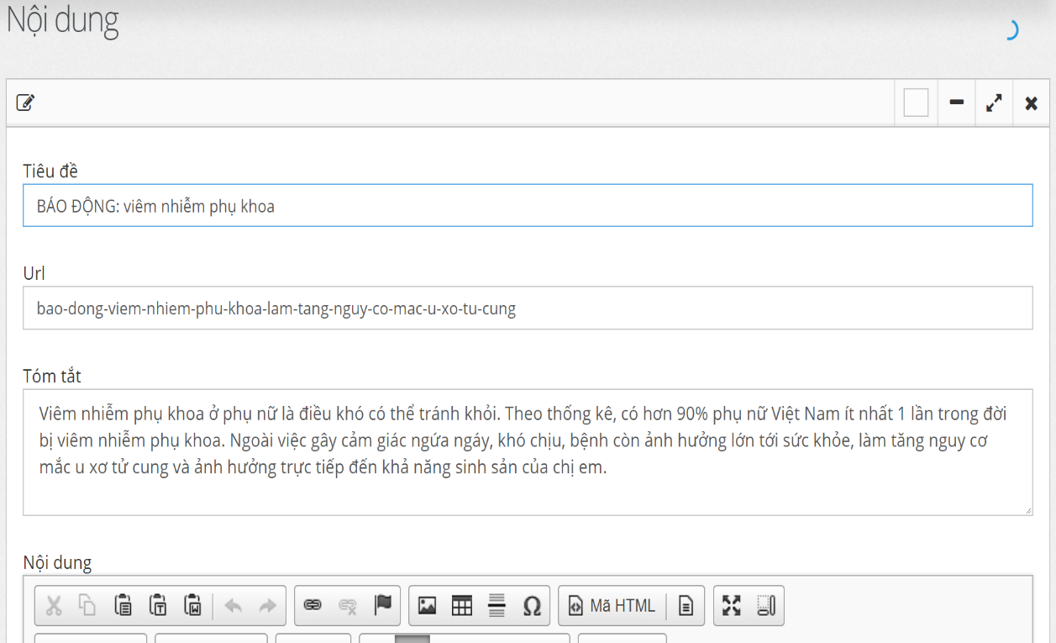

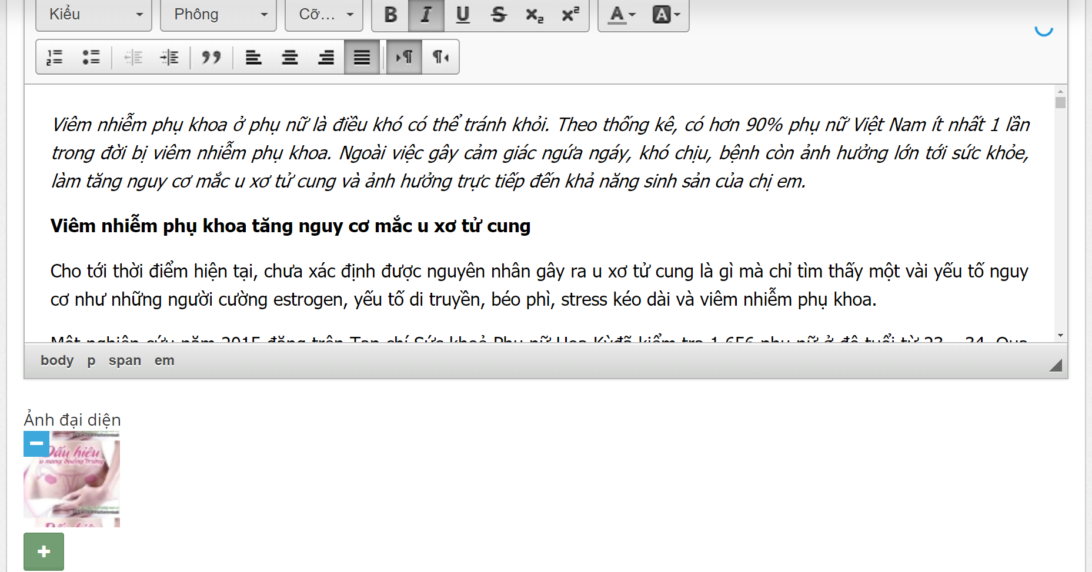

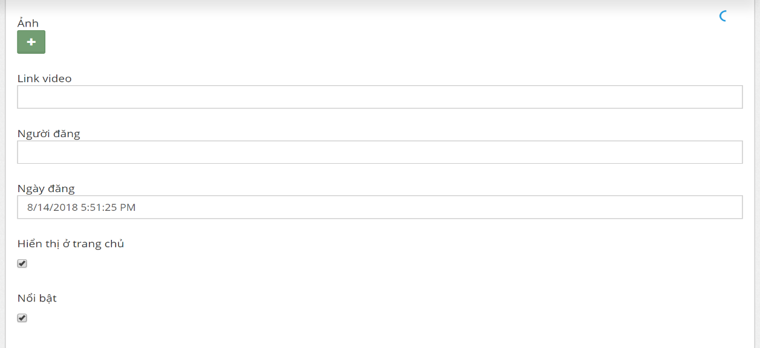

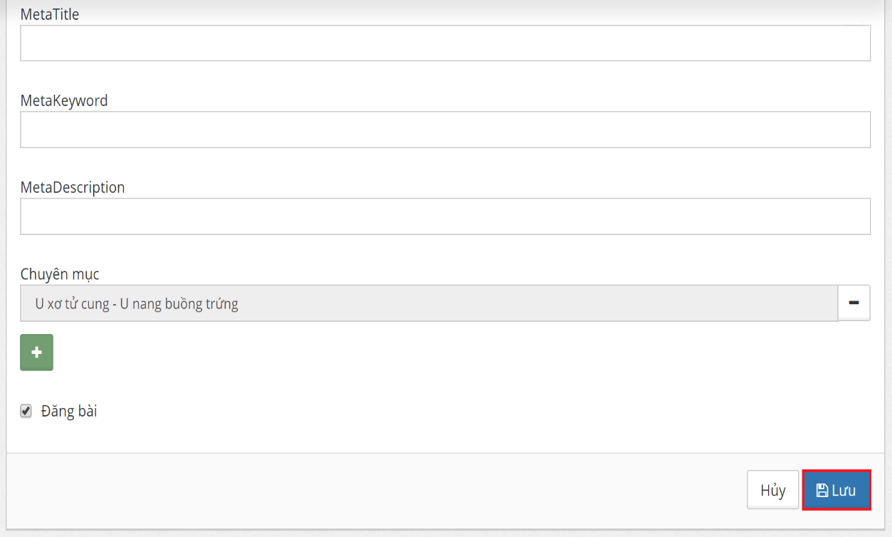

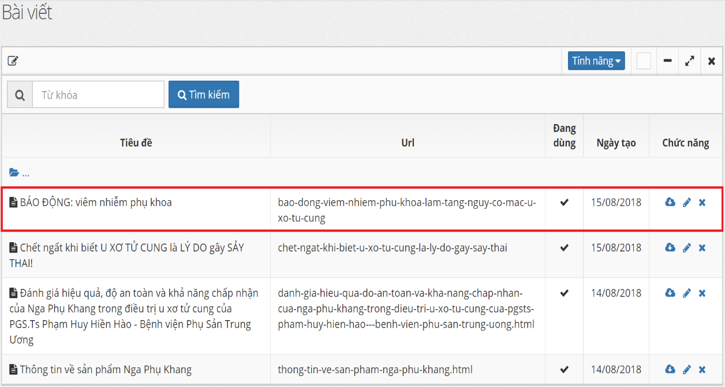

+ Nhấn vào icon hình  ở mỗi bản ghi, một hộp thoại xác nhận xóa xuất hiện. Chọn nút “Có” để xóa bài viết:

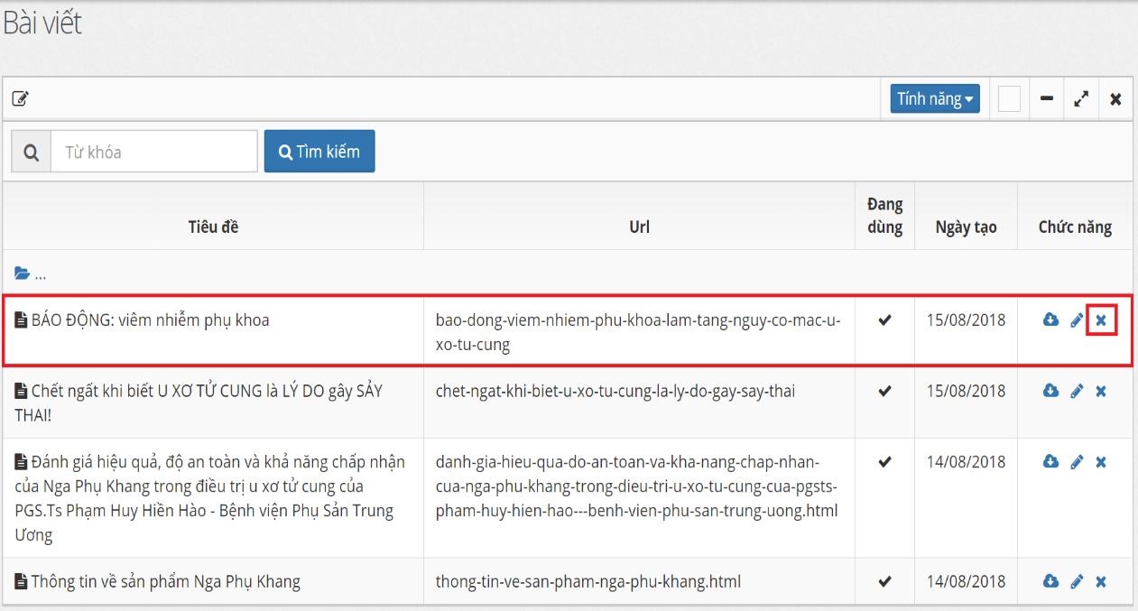

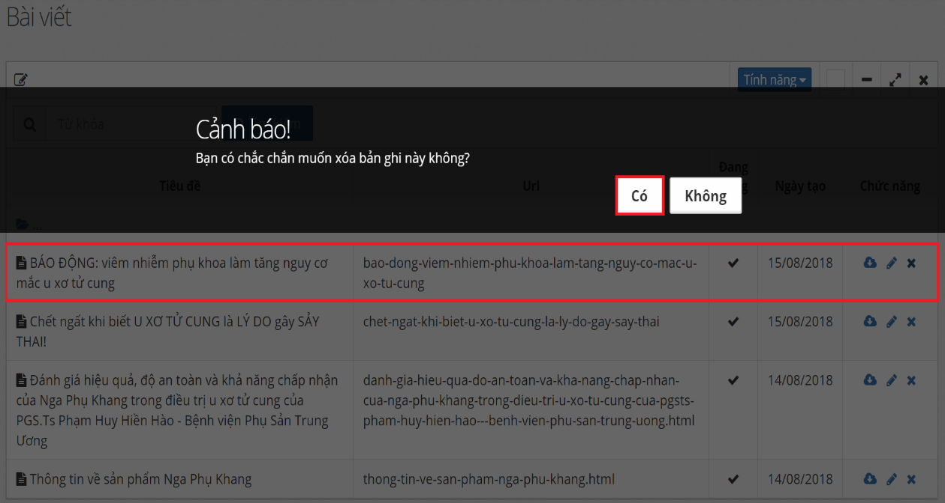

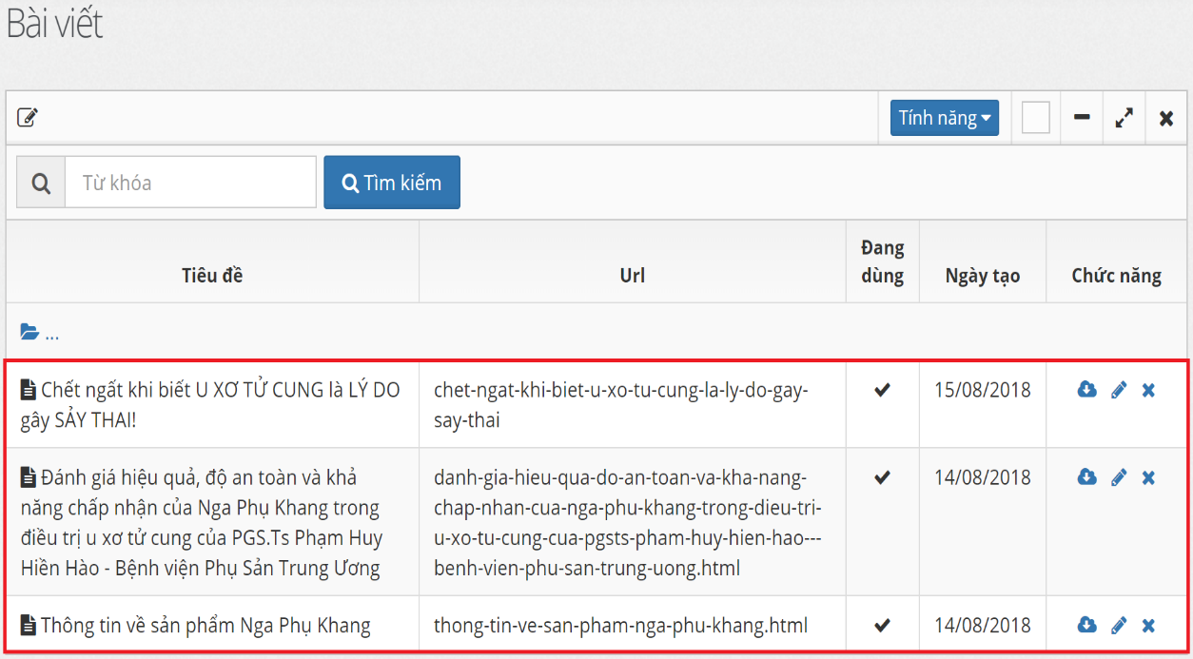

**Chú ý:**

* Mỗi bài viết sẽ có giao diện chỉnh sửa nội dung bài viết khác nhau, tùy thuộc vào bài viết nằm ở nhóm danh mục nào và chức năng của bài viết là gì.

**4.** Thư viện ảnh:

+ Chọn mục “Thư viện ảnh” trên thanh Menu để đăng ảnh, thêm mới thư mục, chỉnh sửa thông tin ảnh, thay thế ảnh và xóa ảnh, xóa thư mục:

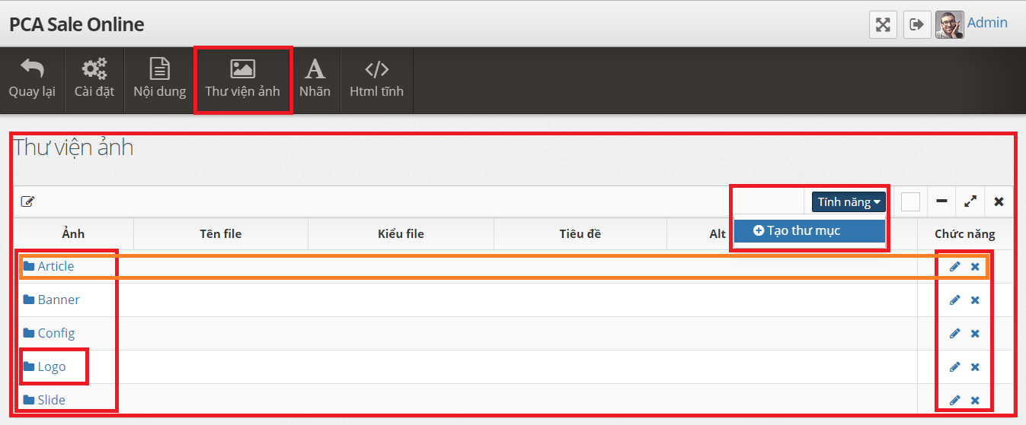

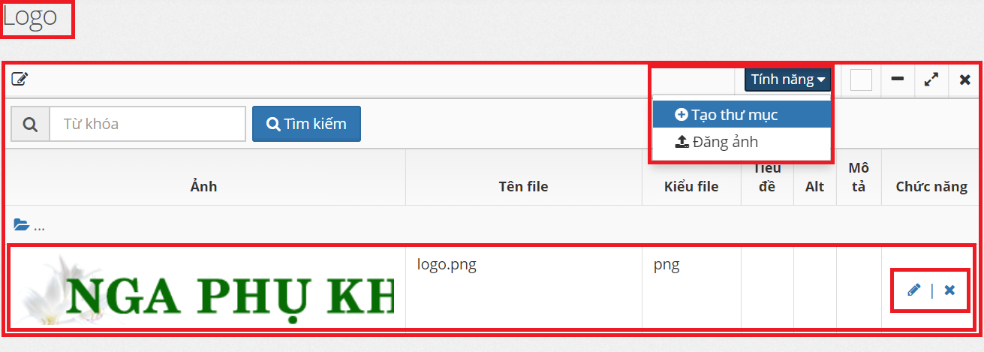

+ Chọn “Tính năng” “Tạo thư mục” để tạo thư mục chứa ảnh mới:

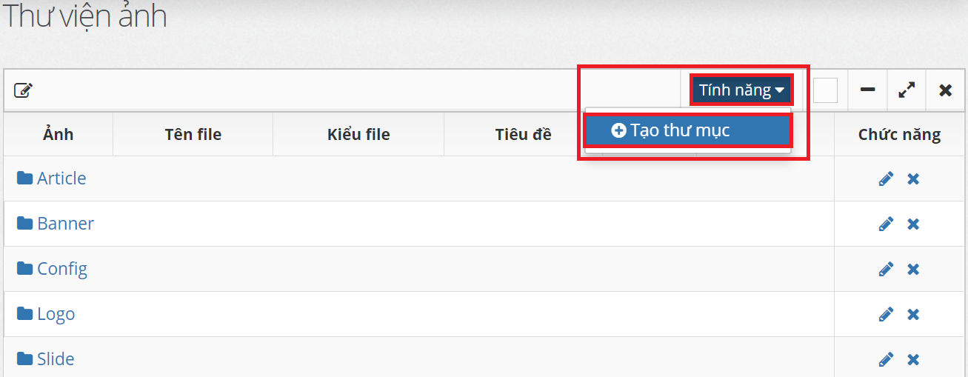

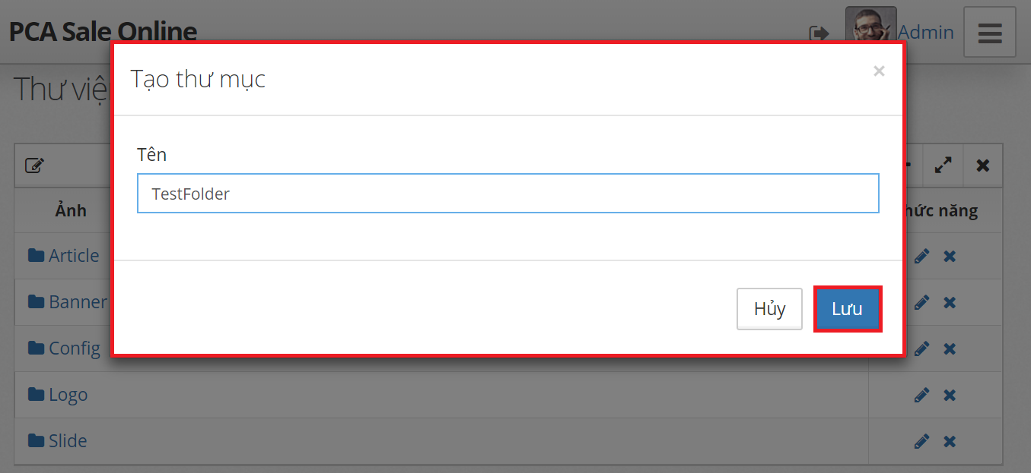

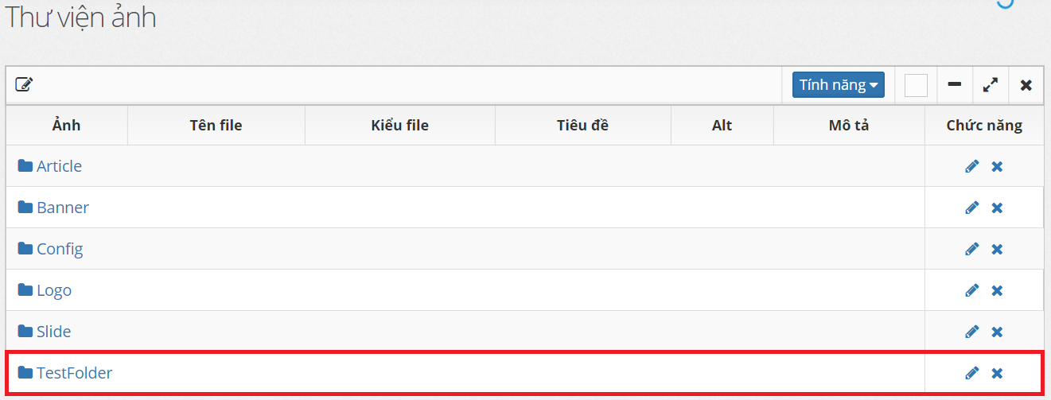

**Chú ý:**

* Có thể Tạo nhiều thư mục con trong thư mục cha:

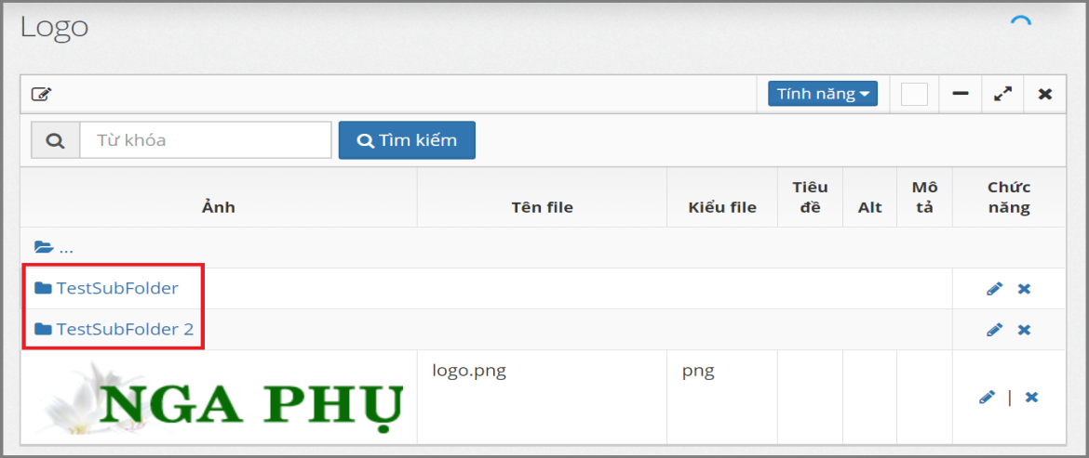

+ Đổi tên thư mục:

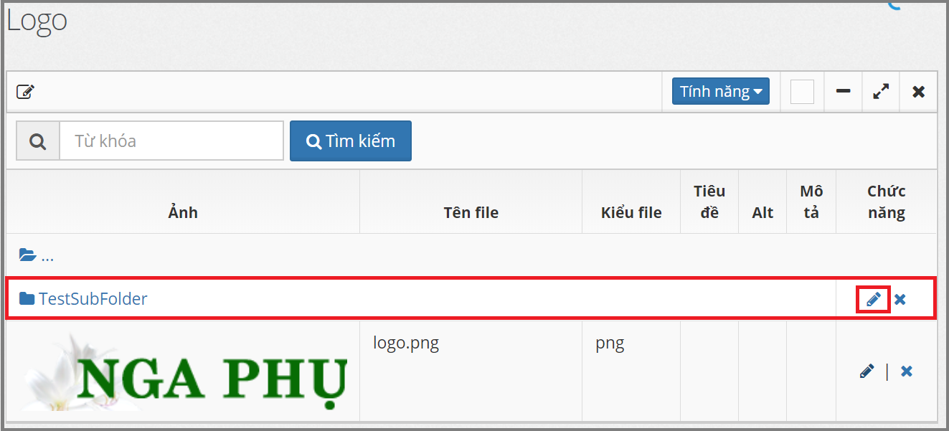

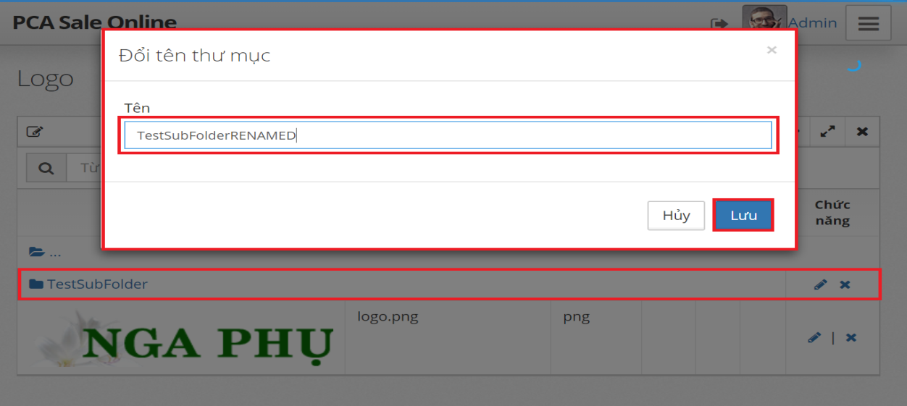

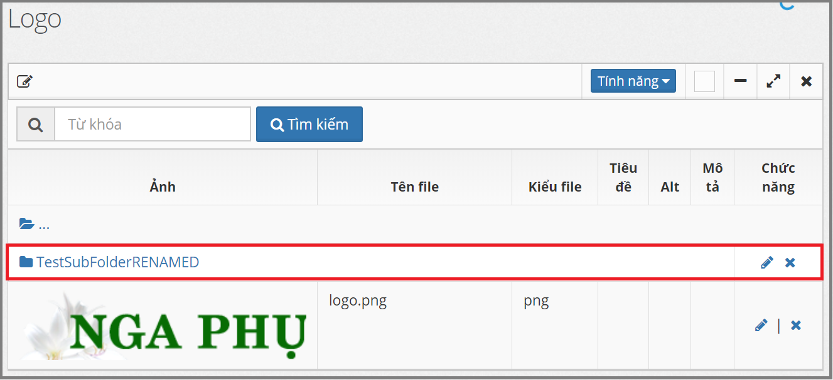

+ Xóa thư mục:

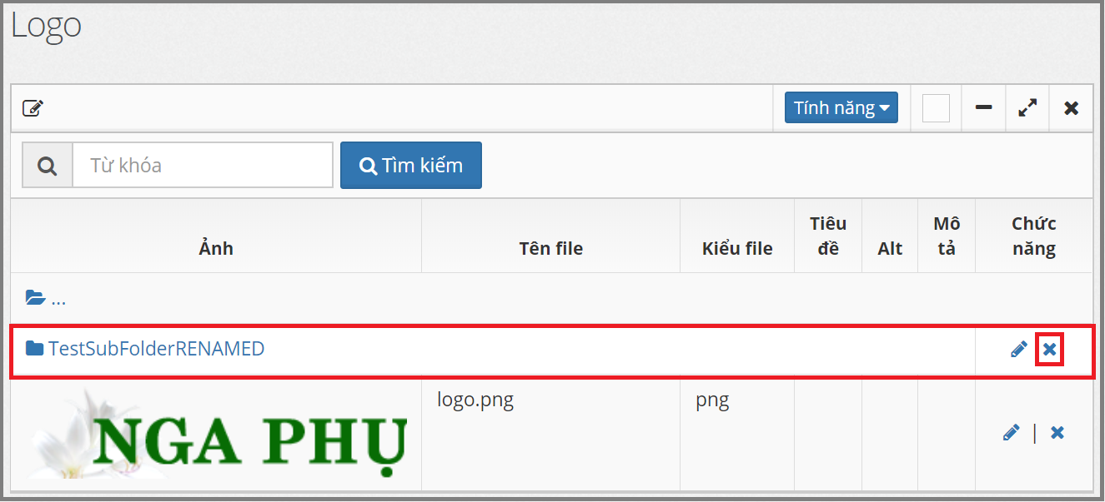

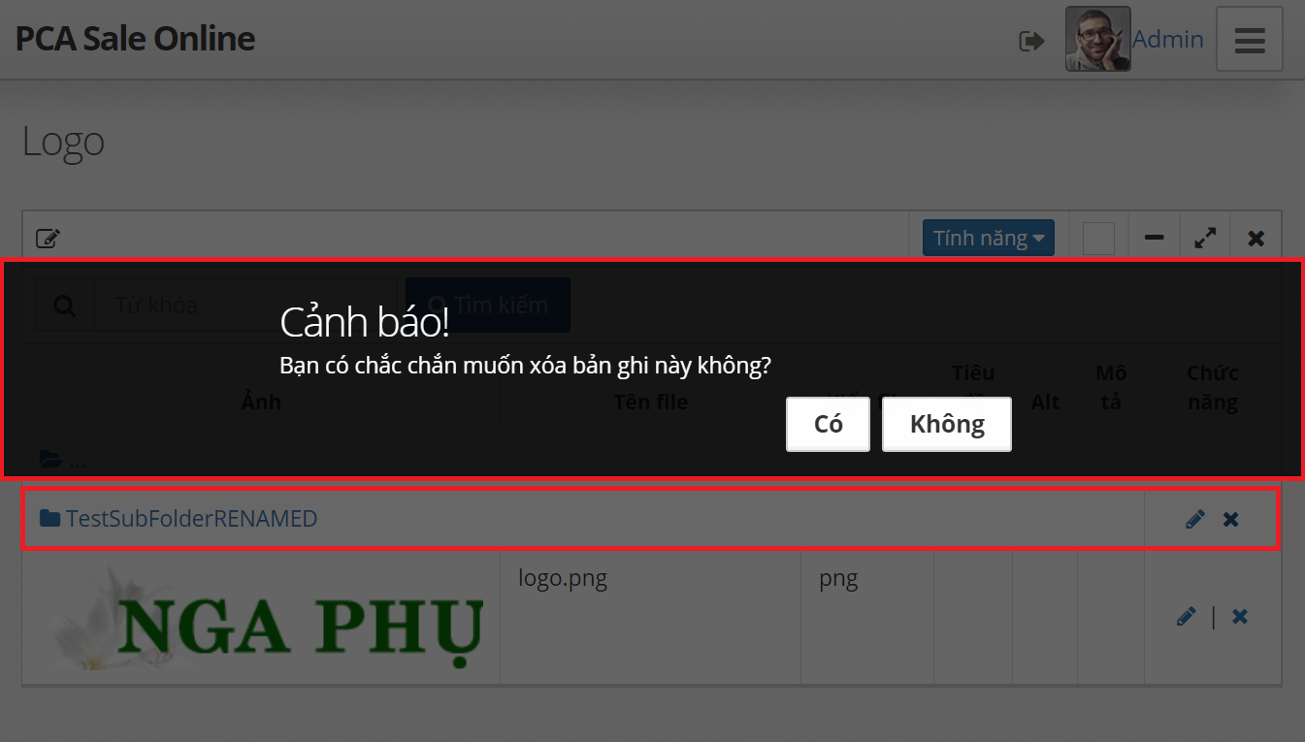

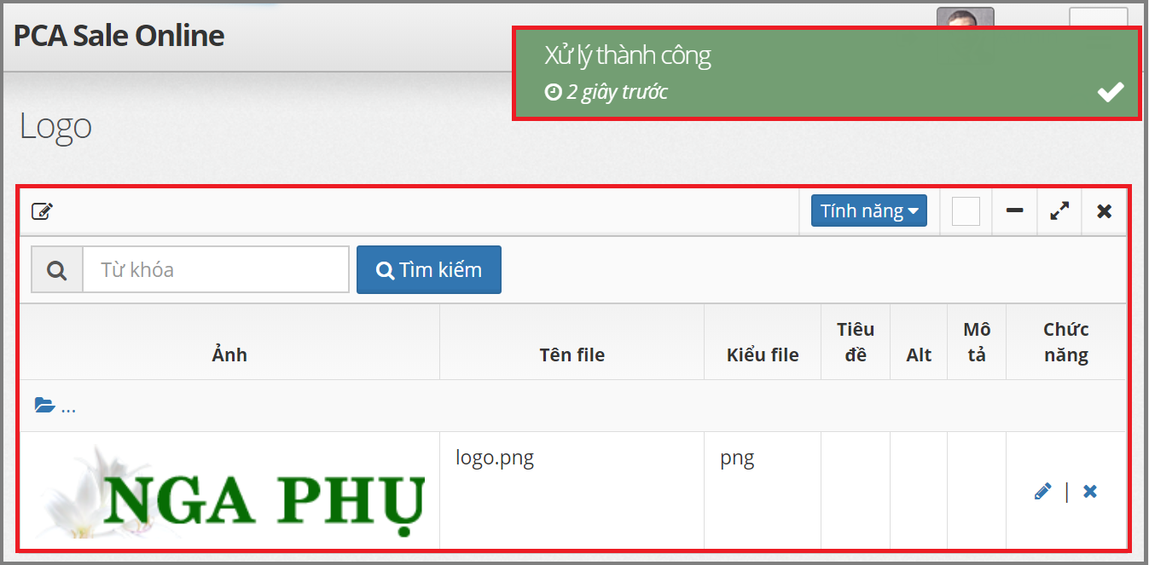

+ Đăng ảnh:

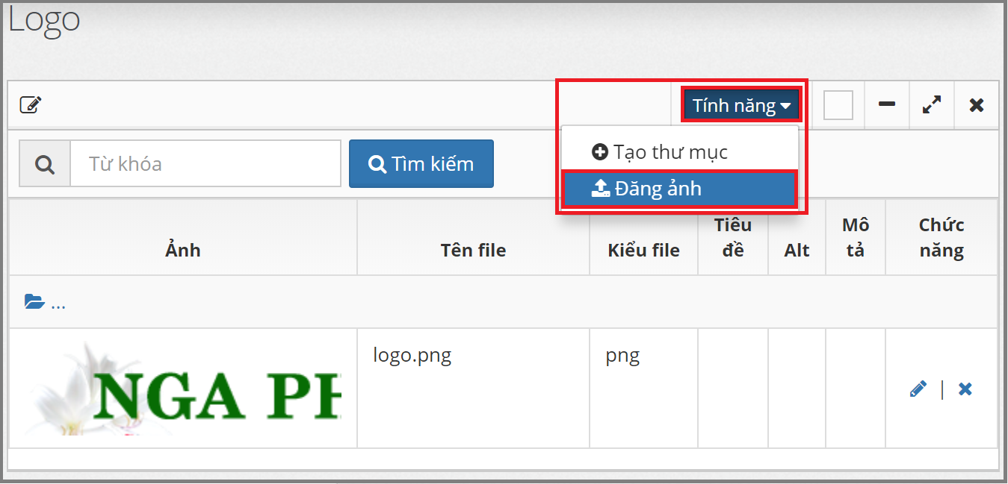

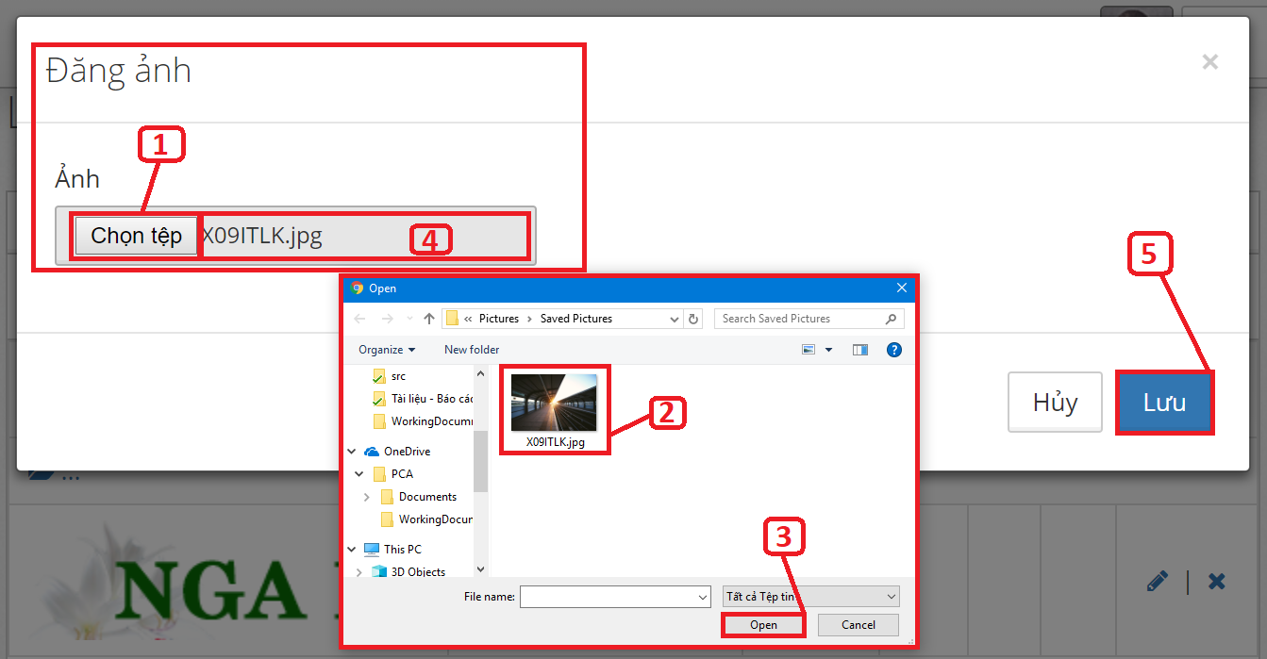

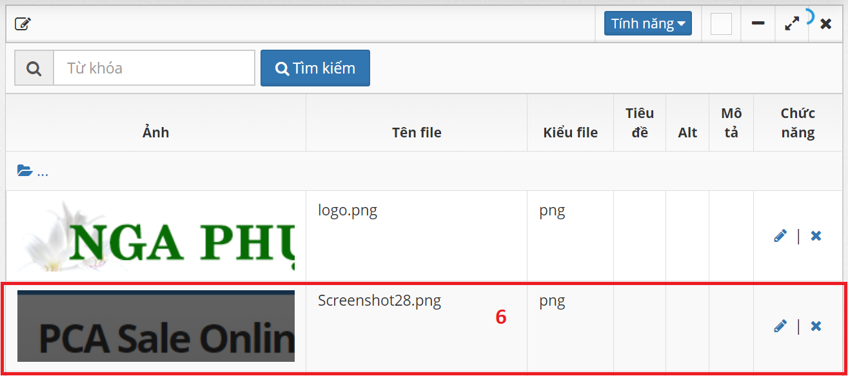

+ Sửa ảnh:

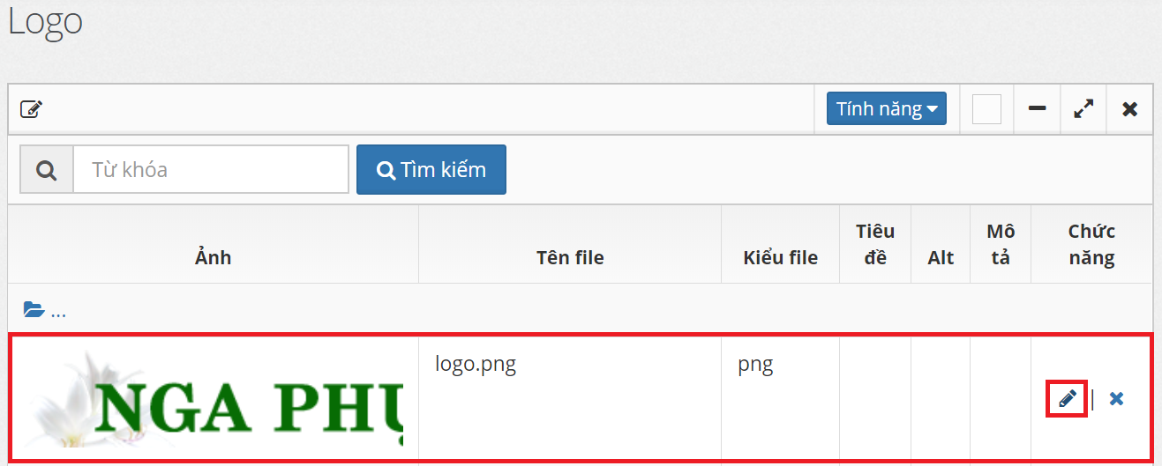

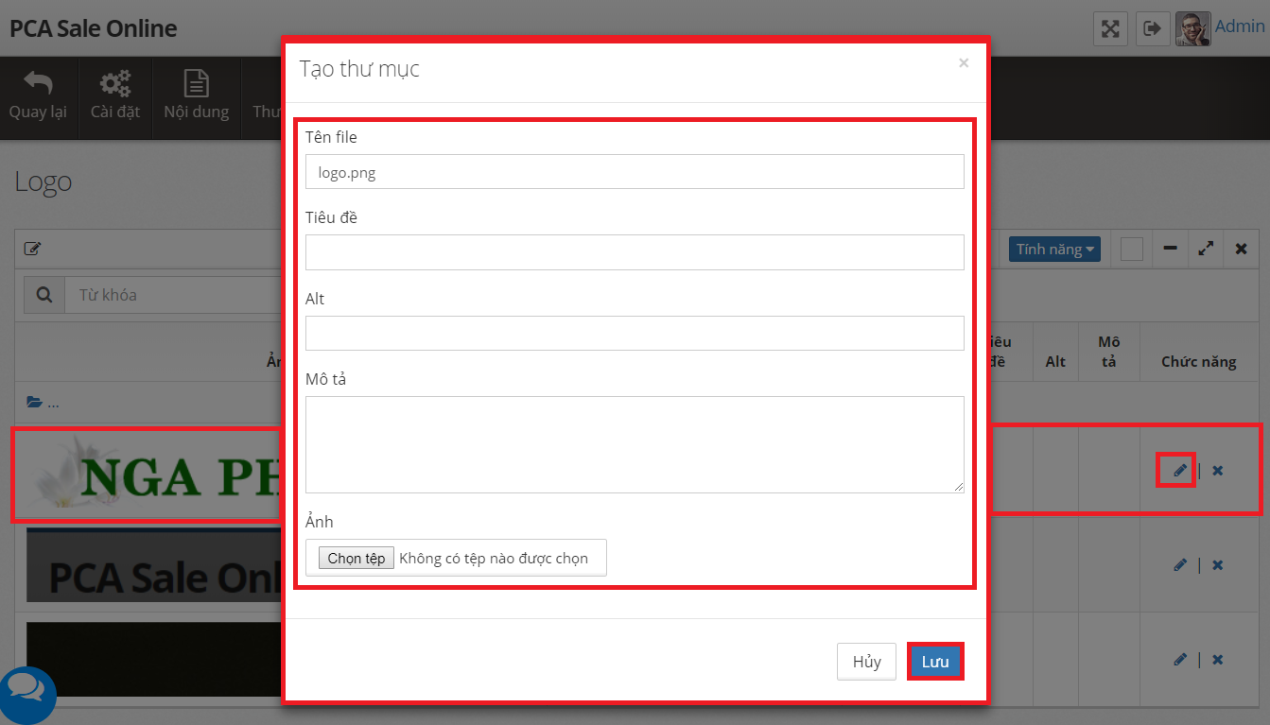

+ Xóa ảnh:

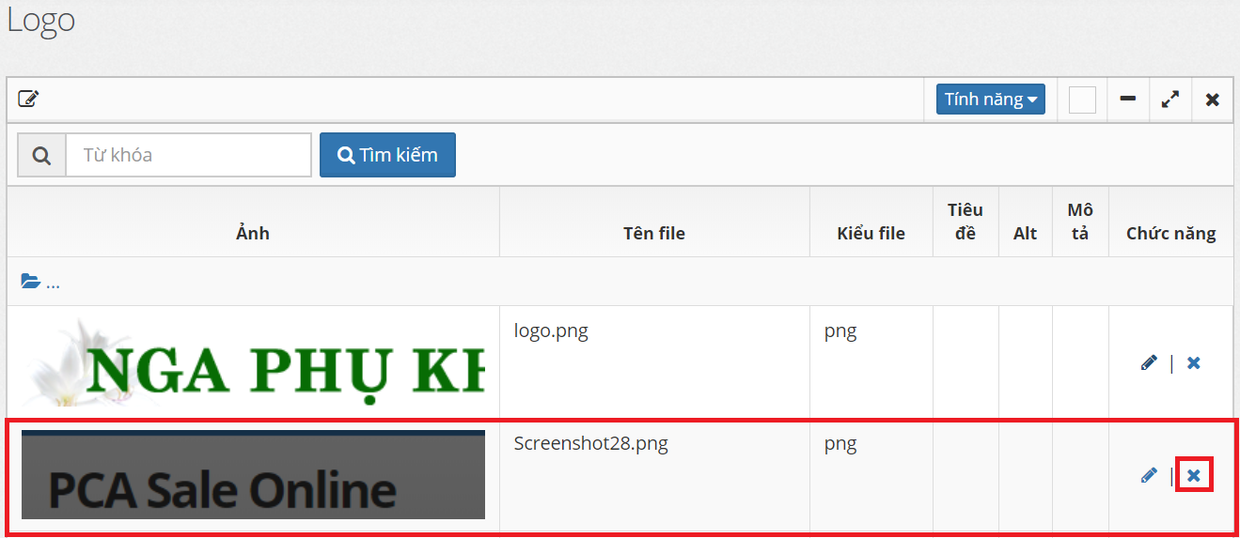

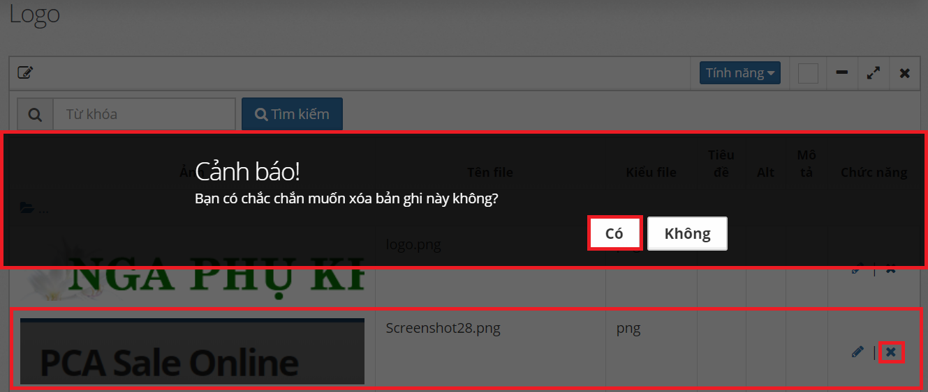

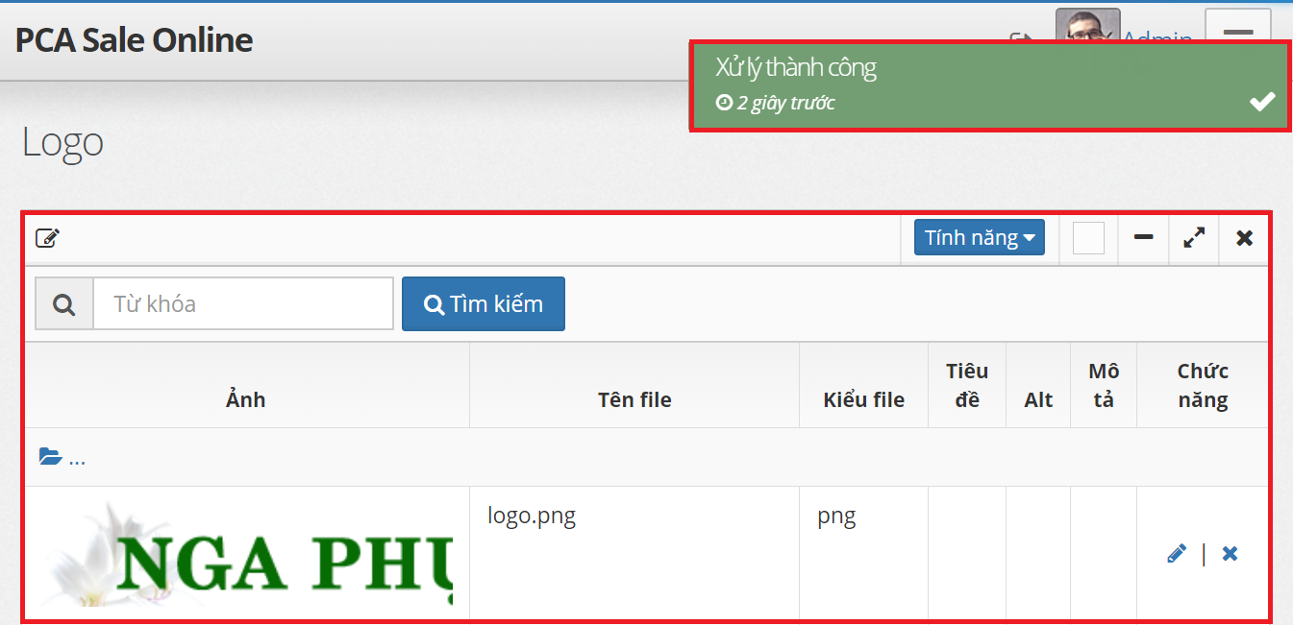

**5.** Nhãn:

(Đang cập nhật - Hoàn thiện chức năng)

…

**6.** Html tĩnh:

(Đang cập nhật - Hoàn thiện chức năng)

…

* ***Sửa thông tin:***

- Từ trang “Danh sách trang web”, chọn icon hình  ở mỗi bản ghi để đi đến trang sửa thông tin:

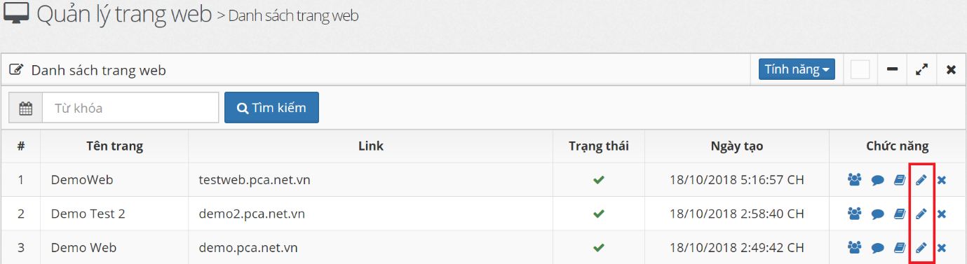

- Điền đầy đủ thông tin và nhấn nút lưu để lưu dữ liệu:

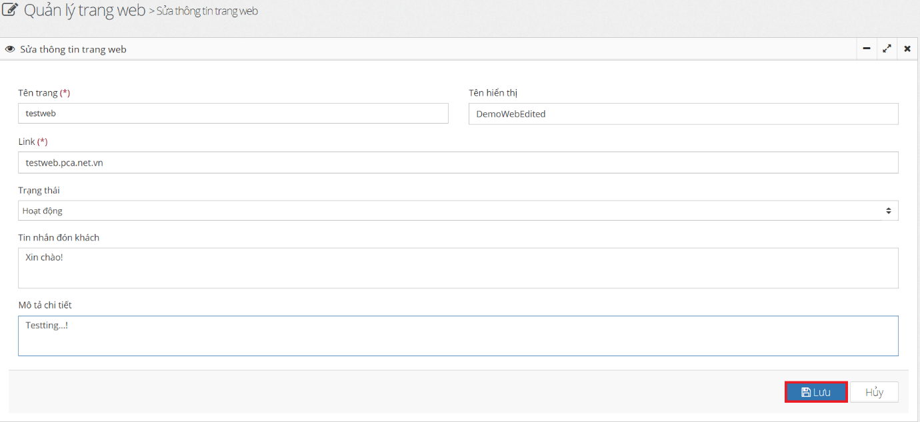

- Kết quả:

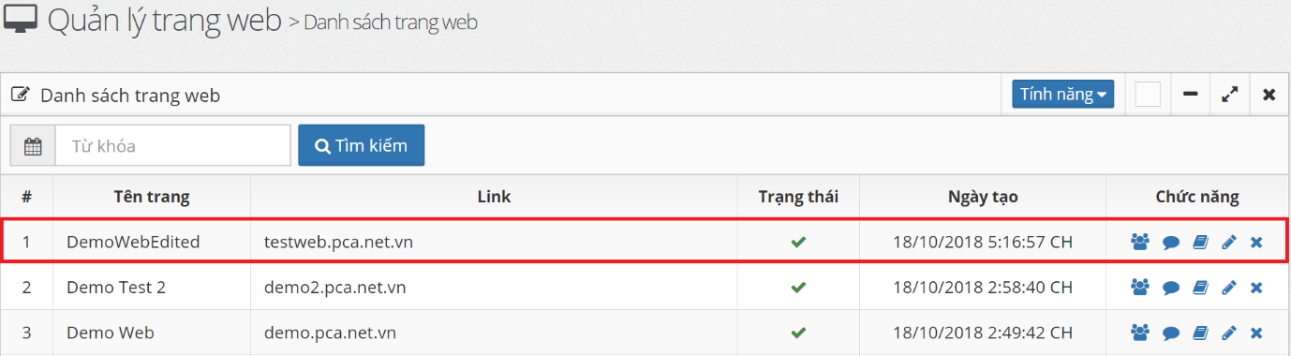

* ***Xóa thông tin:***

- Từ trang “Danh sách trang web”, chọn icon hình  ở mỗi bản ghi để thực hiện xóa bản ghi:

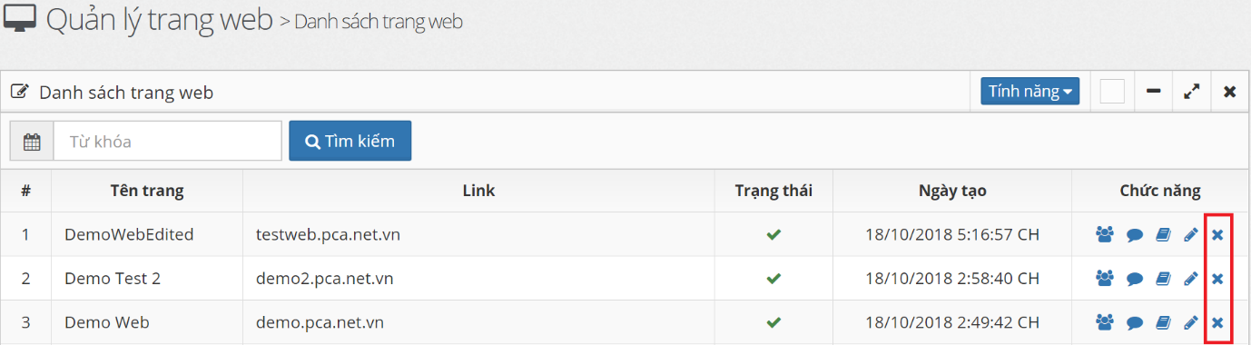

- Hộp thoại xác nhận xóa xuất hiện, chọn **“Có”** để xóa, **“Không”** để hủy:

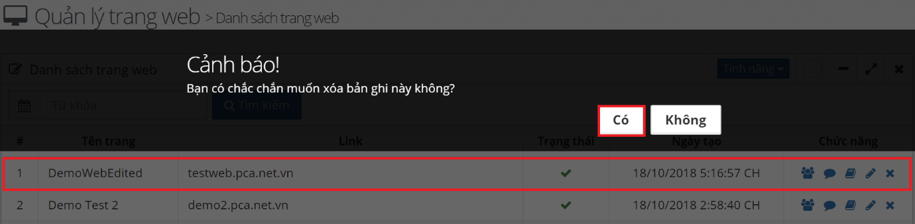

- Kết quả:

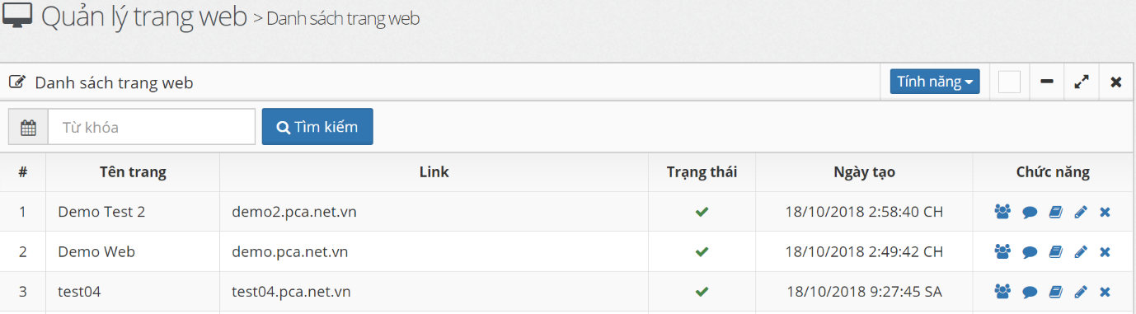

## **IV. Khách hàng:**

* ***Danh sách khách hàng:***

- Từ menu chính, chọn **“Khách hàng”** để đến trang danh sách thông tin khách hàng:

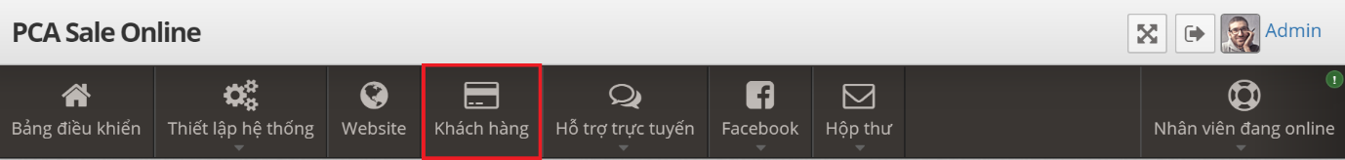

- Giao diện trang Danh sách thông tin khách hàng:

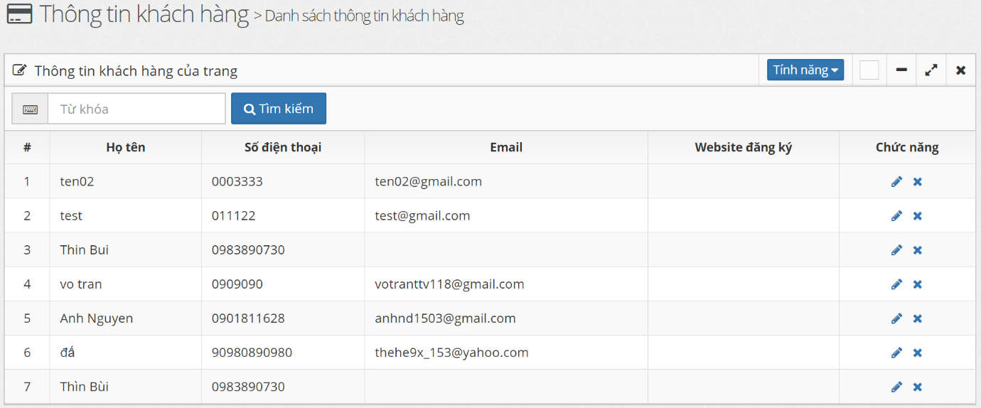

**Chú ý:**

* Thông tin Khách hàng lấy từ các cuộc hội thoại với khách hànghoặc Nhân viên tự thêm từ nguồn có sẵn!

* ***Tìm kiếm theo từ khóa:***

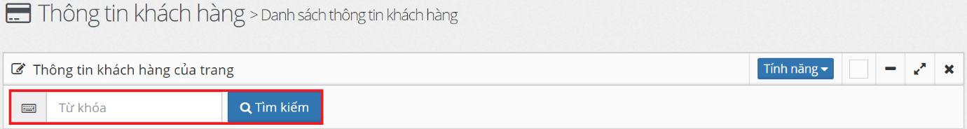

* ***Thêm thông tin khách hàng:***

- Từ trang “Danh sách thông tin khách hàng”, chọn **“Tính năng” > “Thêm thông tin khách hàng”** để đi đến trang thêm thông tin:

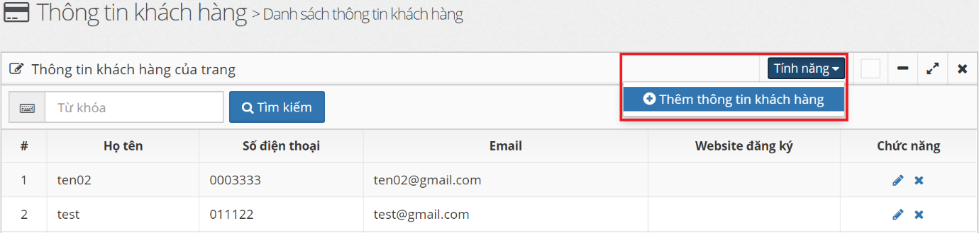

- Điền đầy đủ thông tin, và nhấn nút **“Lưu”** để lưu thông tin:

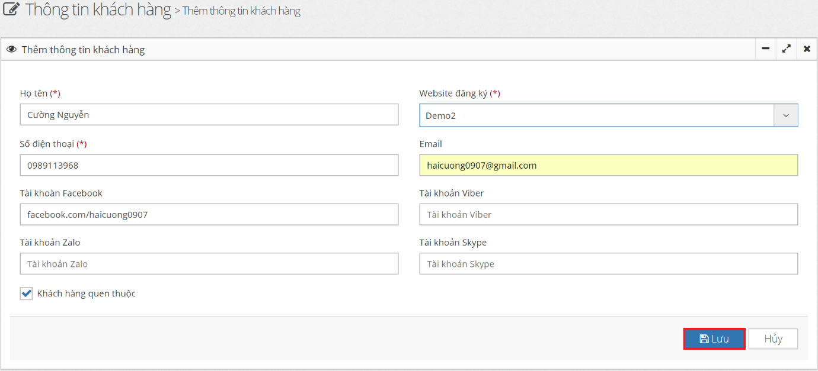

- Kết quả:

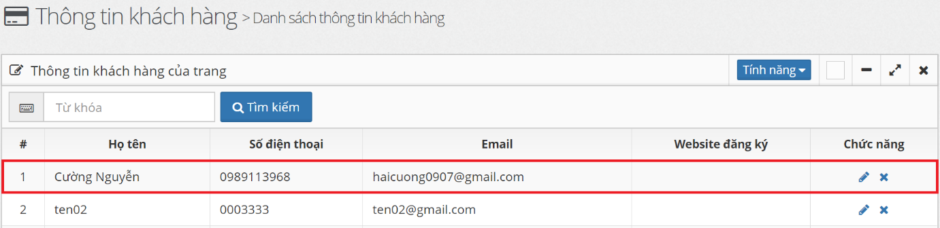

* ***Sửa thông tin khách hàng:***

- Từ trang “Danh sách thông tin khách hàng”, chọn icon hình  ở mỗi bản ghi để đến trang sửa thông tin:

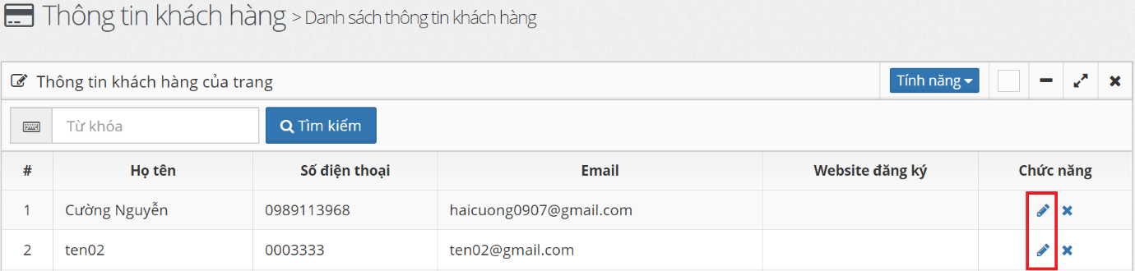

- Nhập thông tin và nhấn nút **“Lưu”** để lưu kết quả:

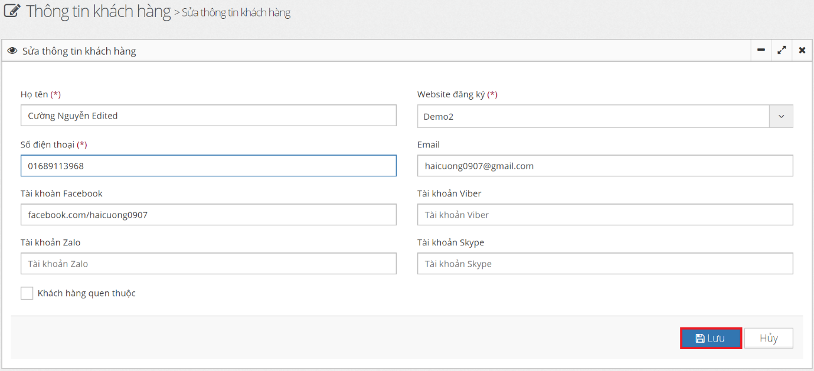

- Kết quả:

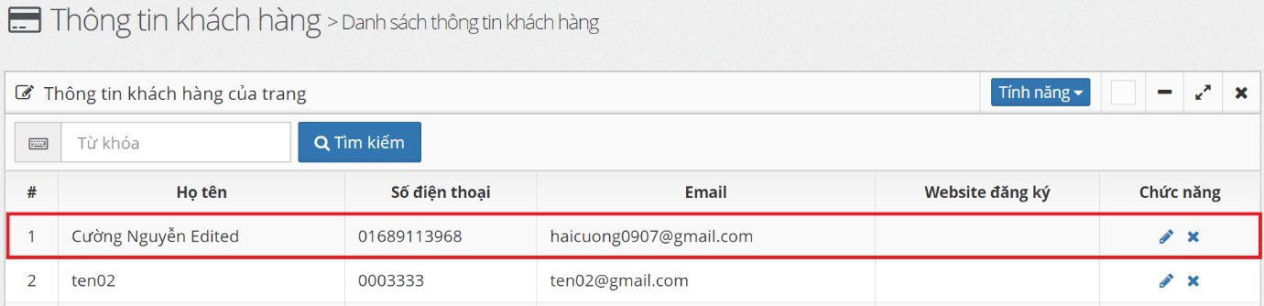

* ***Xóa thông tin khách hàng:***

- Từ trang “Danh sách thông tin khách hàng”, chọn icon hình  ở mỗi bản ghi để thực hiện xóa bản ghi:

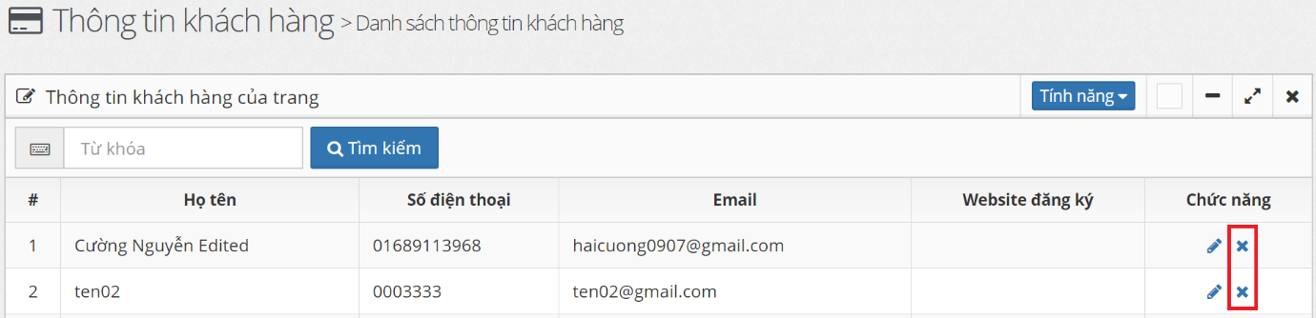

- Hộp thoại xác nhận xóa xuất hiện, chọn **“Có”** để xóa, **“Không”** để hủy:

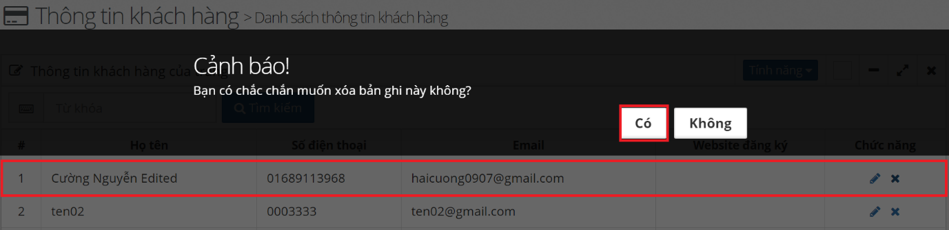

- Kết quả:

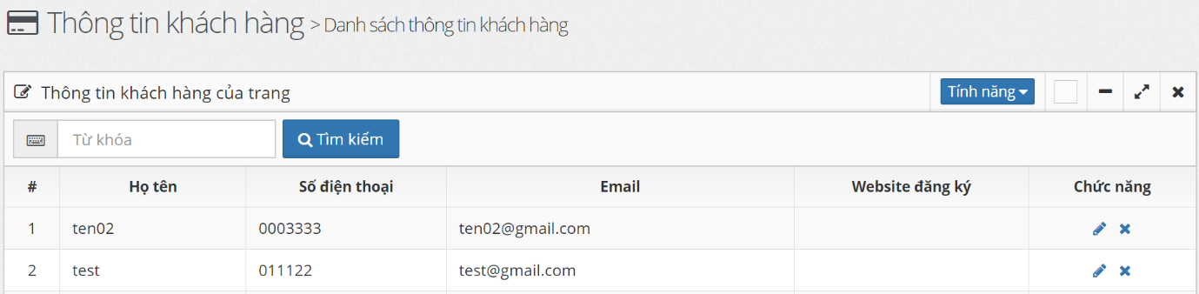

## **V. Hỗ trợ trực tuyến:**

### ***1. Chat với khách hàng:***

* ***Hỗ trợ khách hàng:***

- Từ Menu chính, chọn **“Hỗ trợ trực tuyến” > “Chat với khách hàng”** để đến trang Hỗ trợ khách hàng:

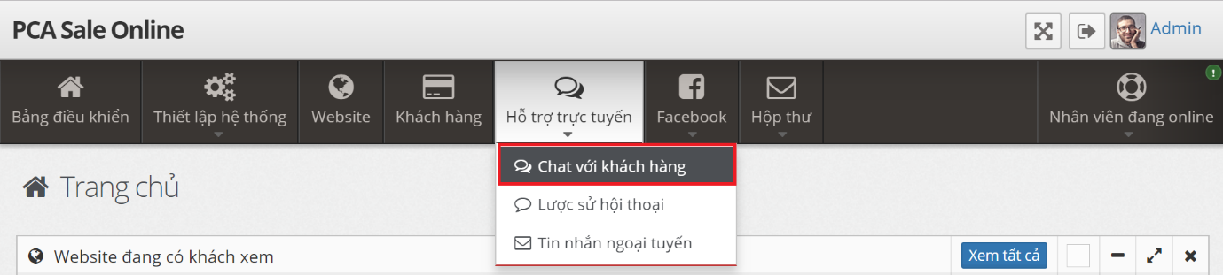

- Giao diện trang Hỗ trợ khách hàng:

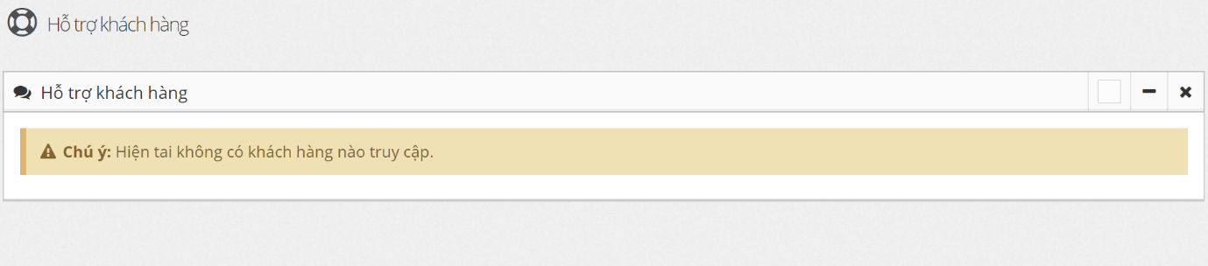

- Các Phiên và Nội dung cuộc trò chuyện trước đó và hiện tại với Khách hàng được hiển thị ở đây theo dạng Tab:

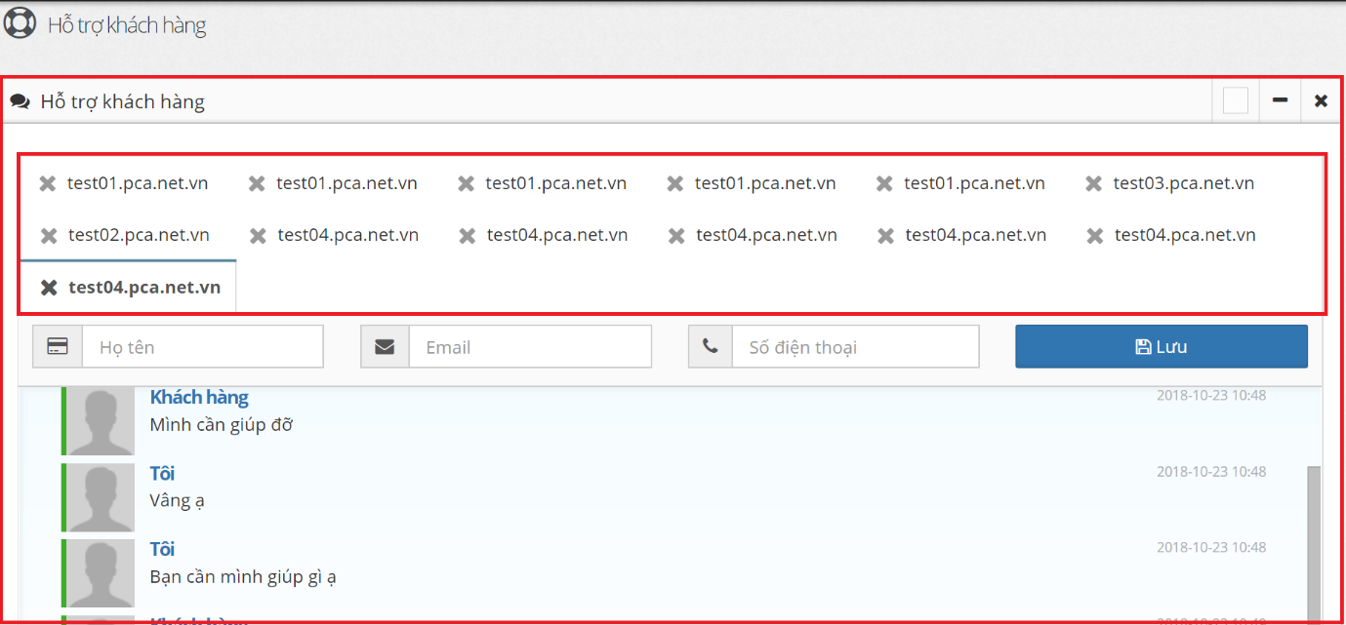

- Giao diện Demo Chat bên phía Khách hàng:

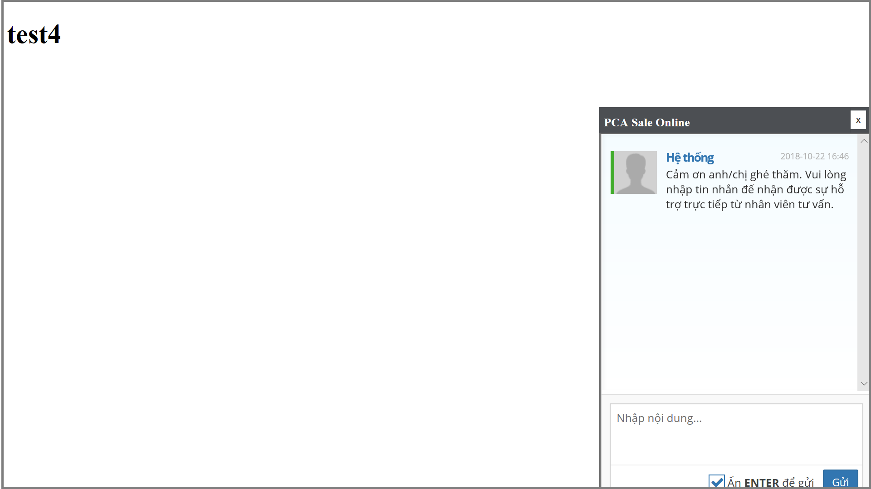

- Sẽ có thông báo trong Ứng dụng web, khi Khách hàng viết nội dung Chat và nhấn nút **“Gửi”**:

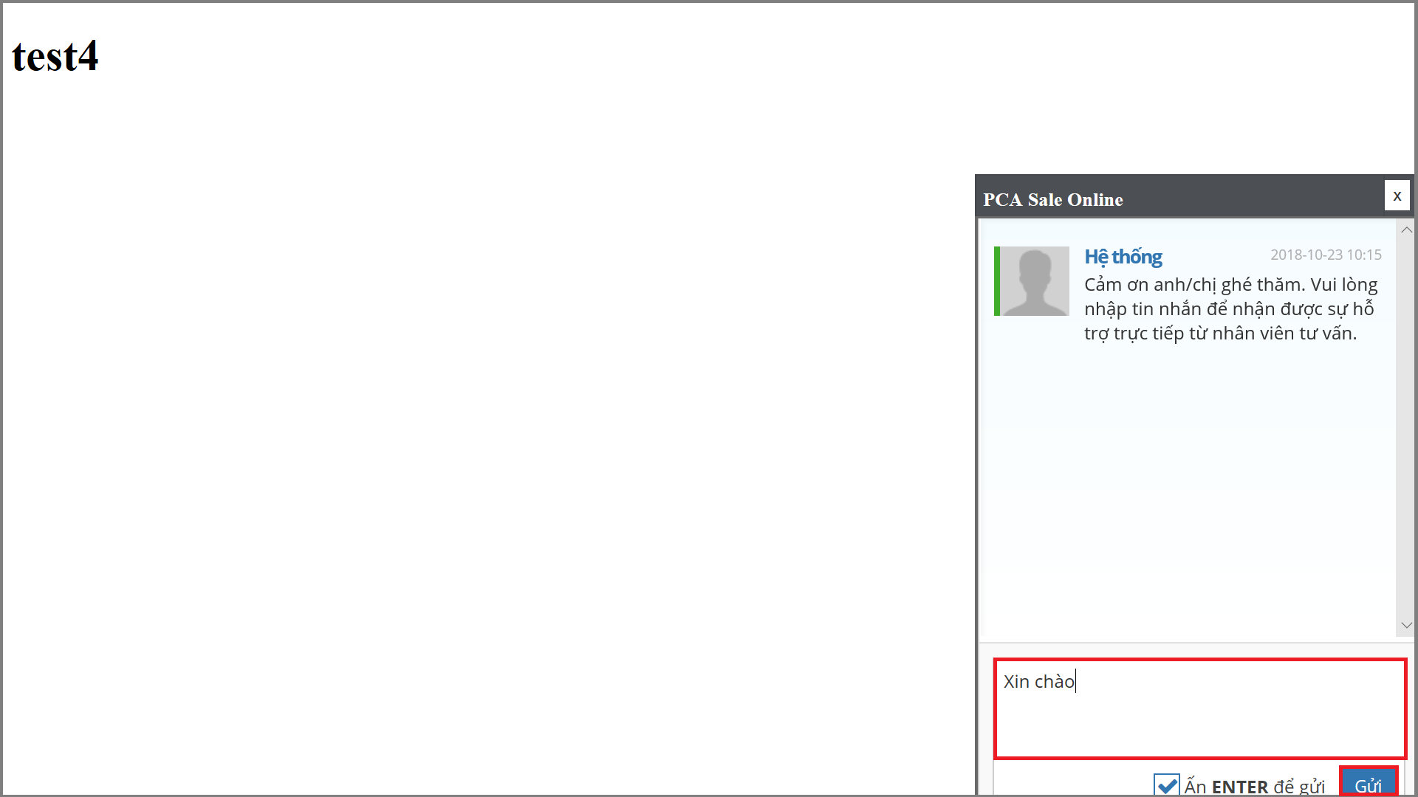

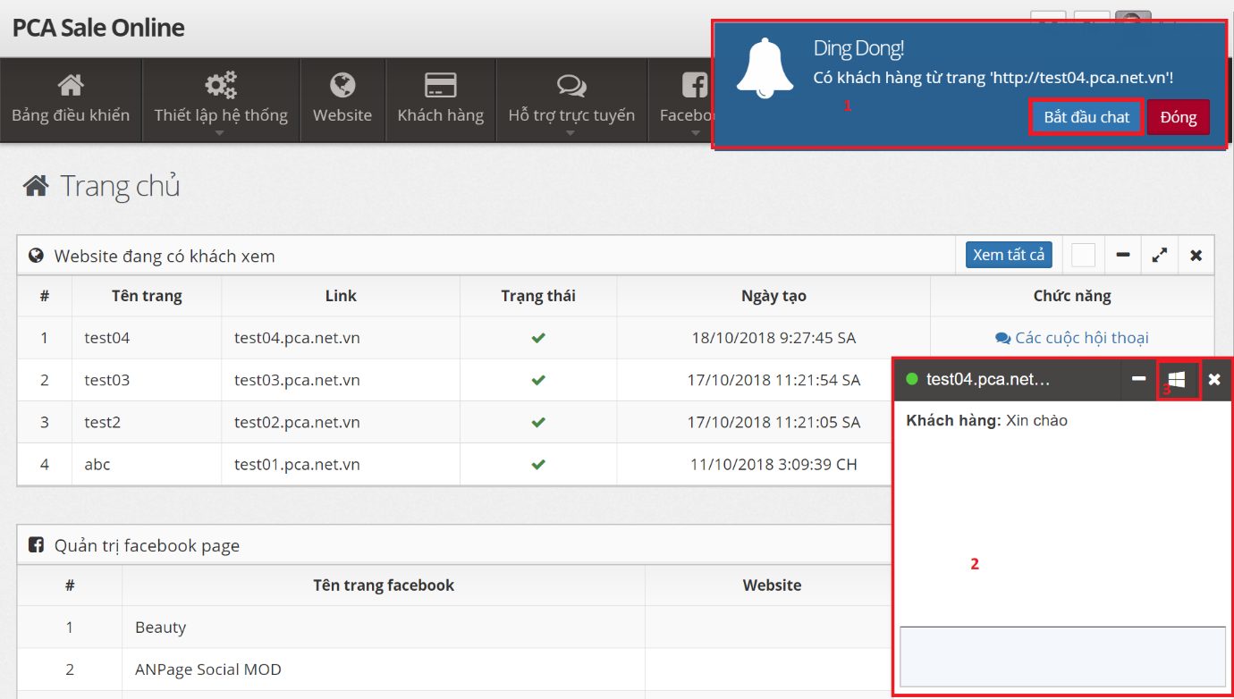

**1:** Thông báo Chat và hiển thị đường dẫn Url của trang bên phía Khách hàng, nhấn nút “Bắt đầu chat” để chat nhanh với khách hàng .

**2:** Hộp thoại Chat nhanh với Khách hàng.

**3:** Chọn để chuyển đến giao diện Htrợ khách hàng cùng với cuộc hội thoại ở chế độ xem lớn hơn.

- Giao diện Hỗ trợ khách hàng cùng với cuộc hội thoại ở chế độ xem lớn khi có Khách hàng truy cập:

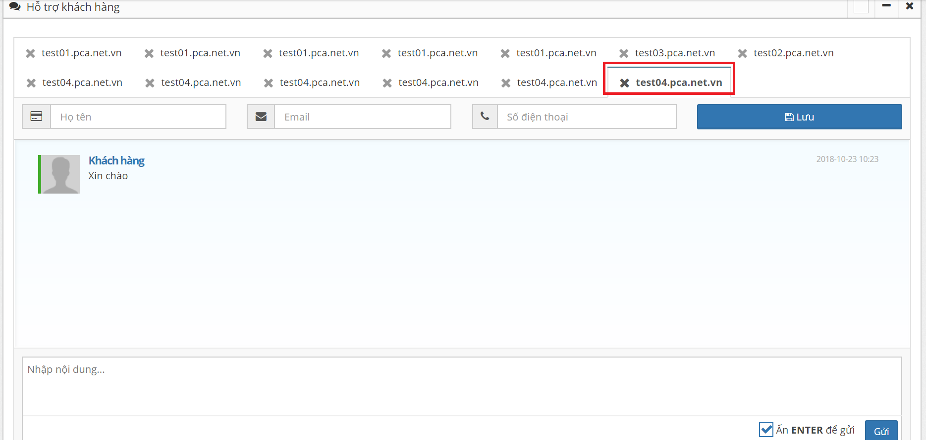

***2. Lược sử hội thoại:***

* ***Damh sách hội thoại:***

- Từ Menu chính, chọn **“Hỗ trợ trực tuyến” > “Lược sử hội thoại”**, để đến trang Danh sách hội thoại:

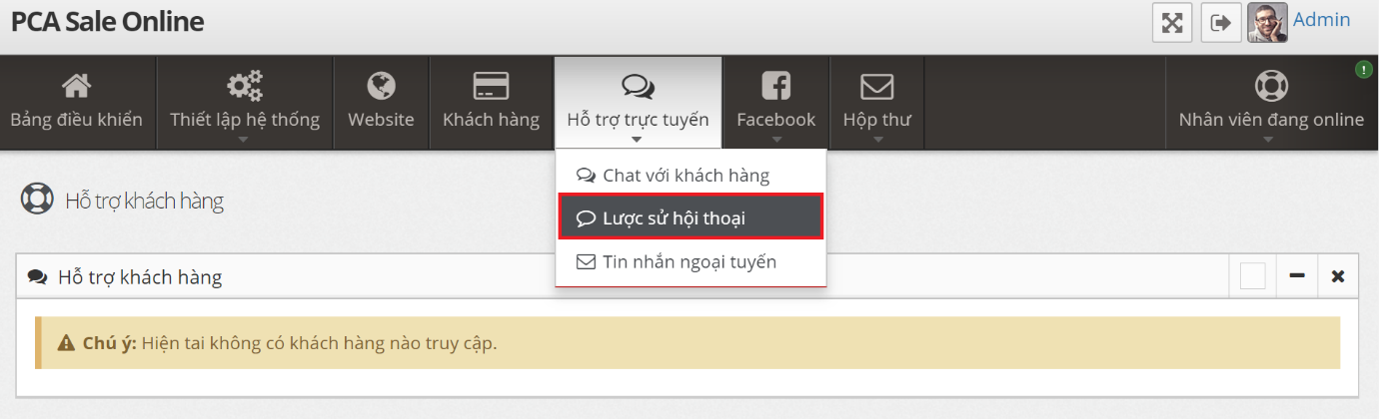

- Giao diện trang danh sách hội thoại:

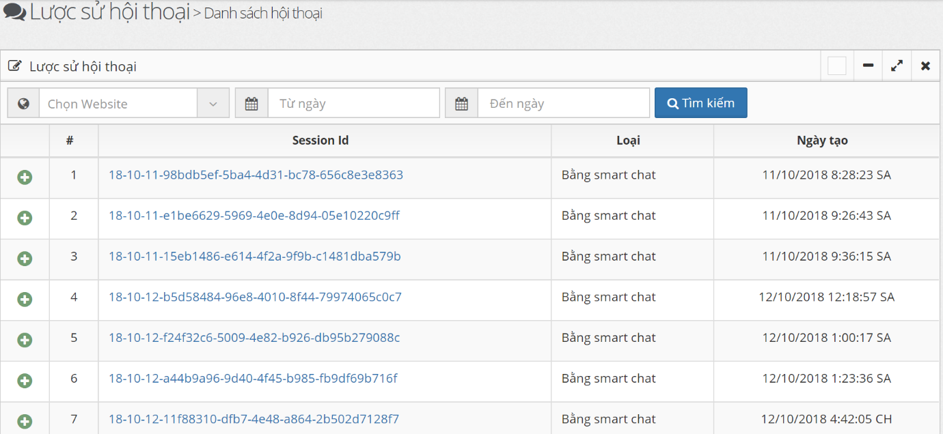

* ***Tìm kiếm:***

- Nhập thông tin theo yêu cầu và nhấn nút **“Tìm kiếm”**, có thể tìm kiếm theo Ngày, hoặc tên Website, hoặc cả hai:

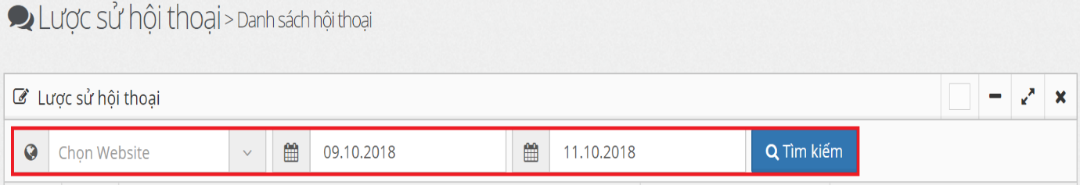

- Kết quả:

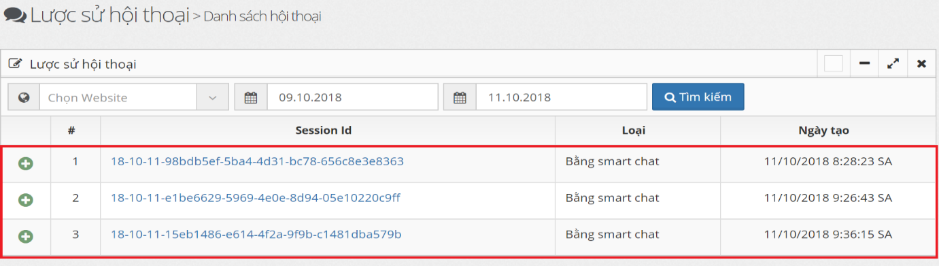

* ***Chi tiết thông tin mỗi bản ghi:***

- Chọn icon hình  trên mỗi bản ghi, để xem thông tin Thành viên và Thời gian tham gia:

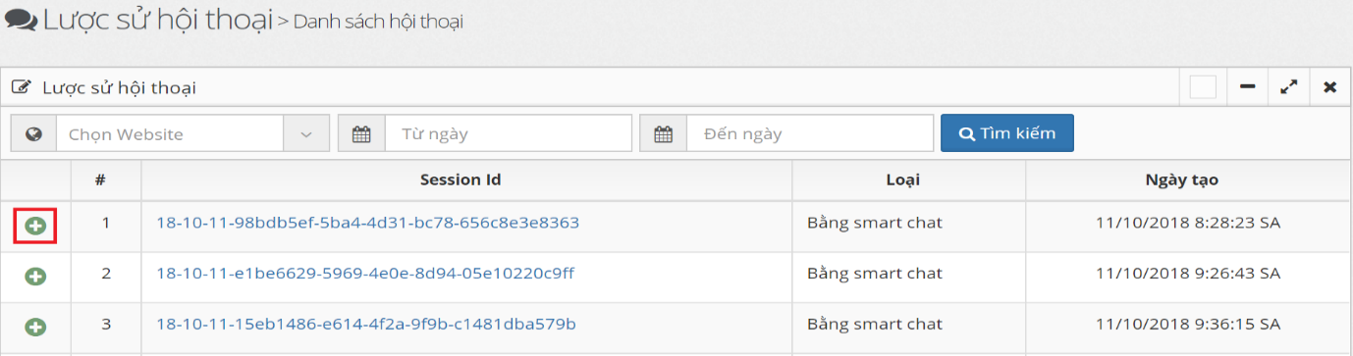

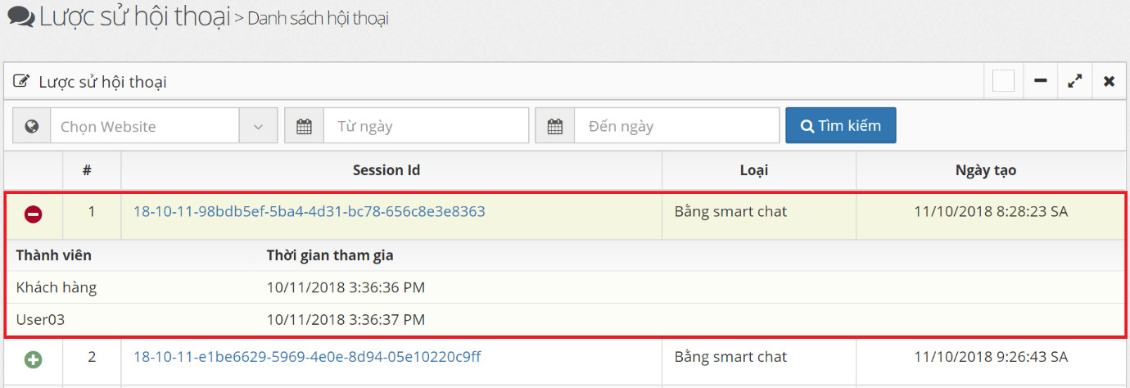

- Chọn icon hình  để thu nhỏ lại bản ghi đang xem:

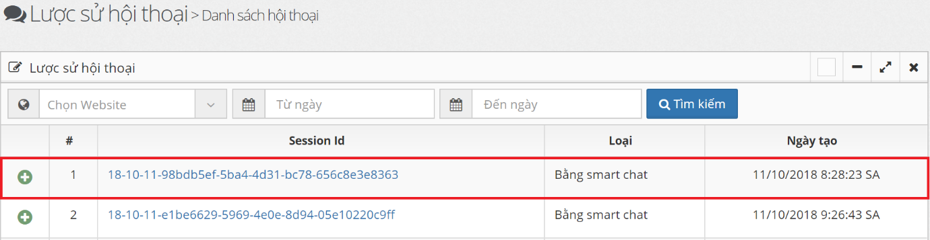

***3. Tin nhắn ngoại tuyến:***

* ***Danh sách tin nhắn:***

-Từ Menu chính, chọn **“Hỗ trợ trực tuyến” > “Tin nhắn ngoại tuyến”**, để đến trang Danh sách tin nhắn:

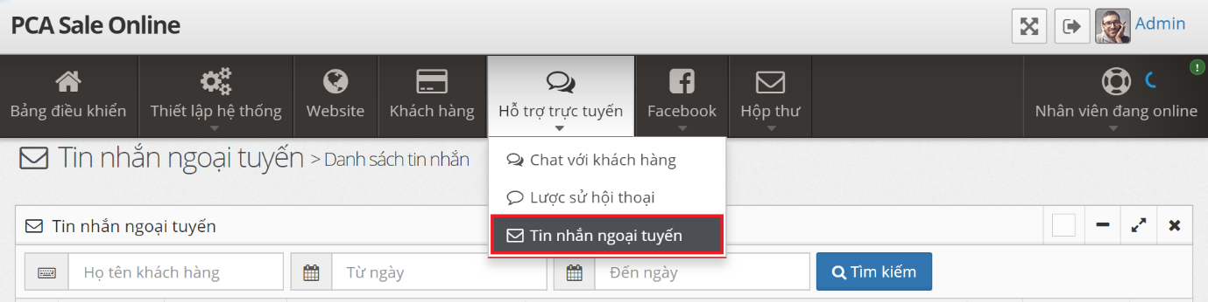

- Giao diện trang Danh sách tin nhắn:

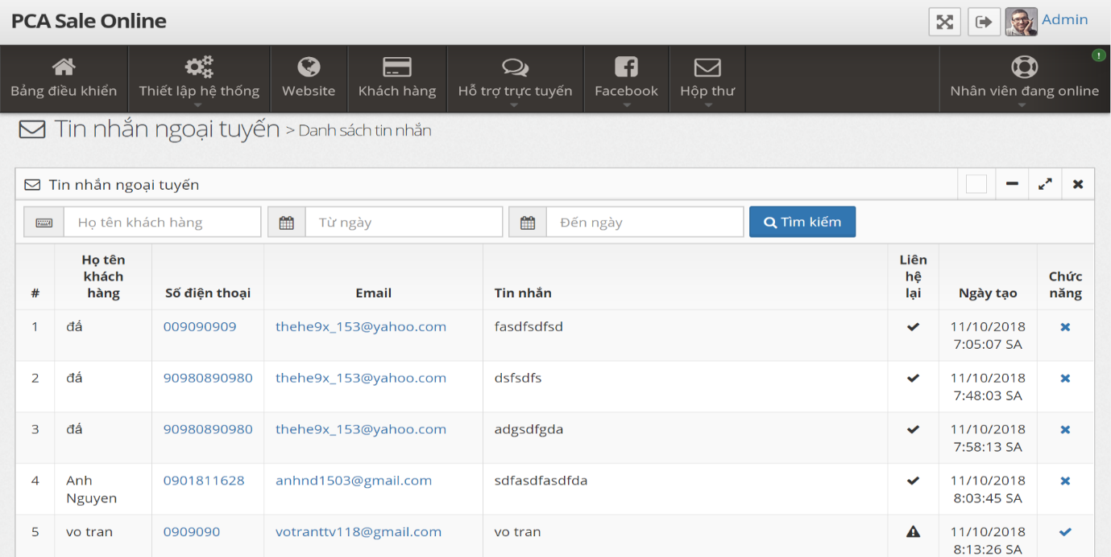

* ***Tìm kiếm:***

- Nhập thông tin theo yêu cầu và nhấn nút **“Tìm kiếm”**, có thể tìm kiếm theo Ngày, hoặc tên Khách hàng, hoặc cả hai:

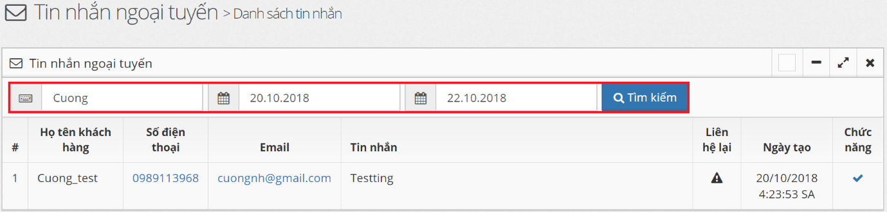

- Kết quả:

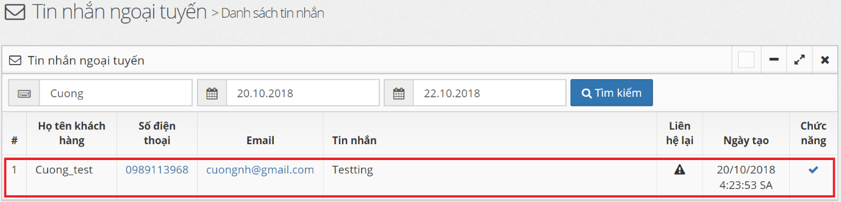

* ***Tình trạng của Khách hàng:***

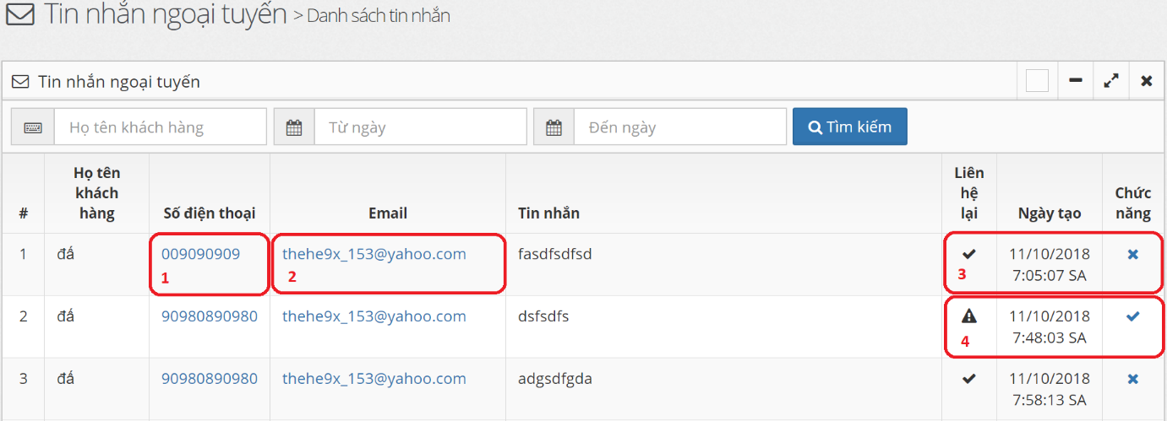

**1:** Chọn để gọi điện nhanh cho khách hàng bằng Ứng dụng của bên thứ 3 như: Skype,…

**2:** Chọn để gửi Email nhanh cho khách hàng bằng Ứng dụng của bên thứ 3 như: Mail (Windows),…

**3:** Chọn icon hình  để thay đổi tình trạng đã Liên hệ lại với Khách hàng thành  .

**4:** Chọn icon hình  để thay đổi tình trạng chưa Liên hệ lại với Khách hàng thành  .

* ***Thêm boxchat vào trang web:***

- Để thực hiện thêm Boxchat vào trang Web. Copy paste đoạn code sau vào cuối trang Web cần thêm:

<div style="position:fixed; right: 0; bottom: 0; width: 320px; height:450px">

<iframe src="http://aau.pca.net.vn/chat/chatbox" style="position: absolute;top: 0;left: 0;width: 100%;height: 100%;"> </iframe></div>

- Kết quả hiển thị Boxchat ở góc phải màn hình:

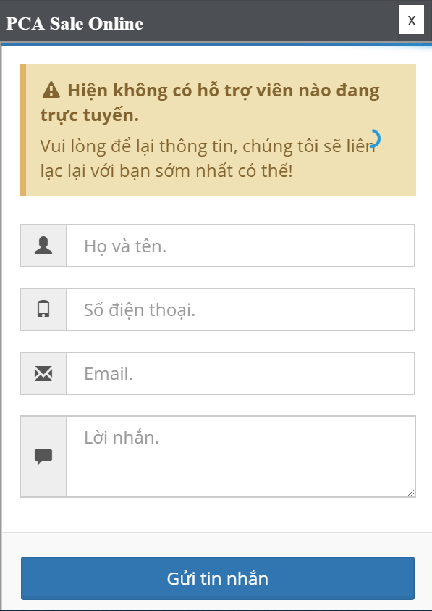

**Chú ý:**

* Cần đăng ký Website có Boxchat vào hệ thống Quản trị.

* Phân quyền quản lý Website cho người Hỗ trợ để nhận thông tin Chat của Khách hàng.

## **VI. Facebook:**

### ***1. Thông tin fanpage:***

* ***Danh sách trang Facebook:***

- Từ Menu chính chọn **“Facebook” > “Thông tin fanpage”** để đến Danh sách trang Facebook:

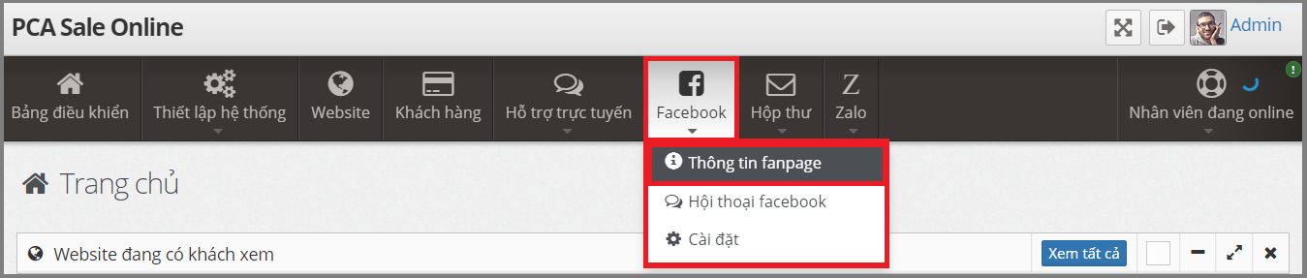

- Giao diện trang Danh sách trang facebook:

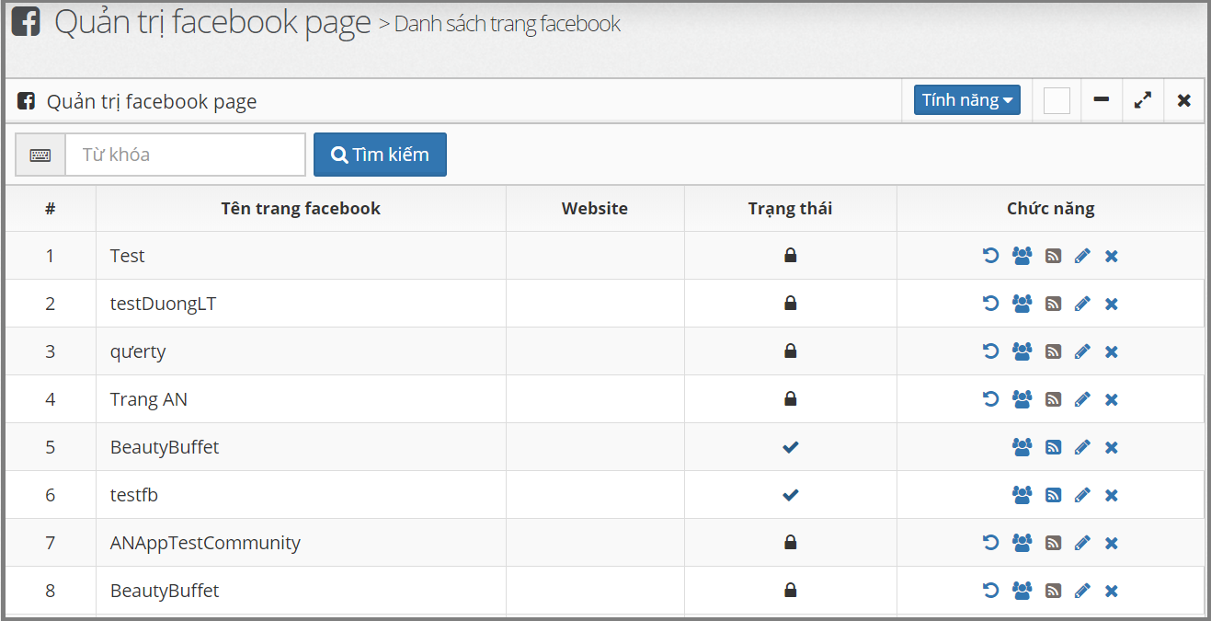

* ***Tìm kiếm theo từ khóa:***

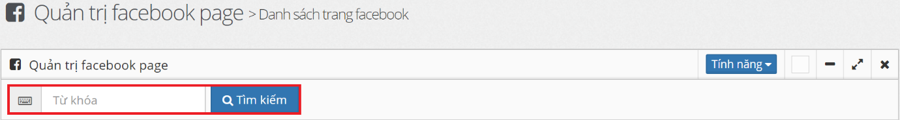

* ***Thêm thông tin fanpage:***

- Chọn **“Tính năng” > “Thêm trang facebook”** để đi đến trang thêm thông tin:

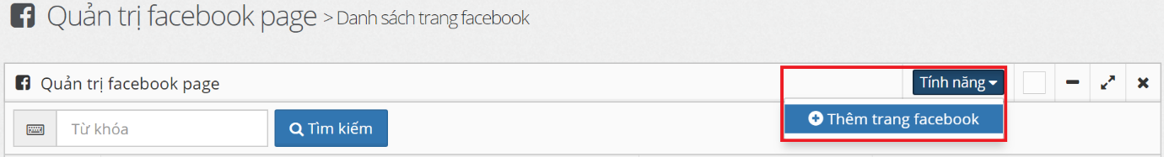

- Nhập đầy đủ các thông tin như yêu cầu, nhấn nút **“Lưu”** để đến Trang lấy mã truy cập:

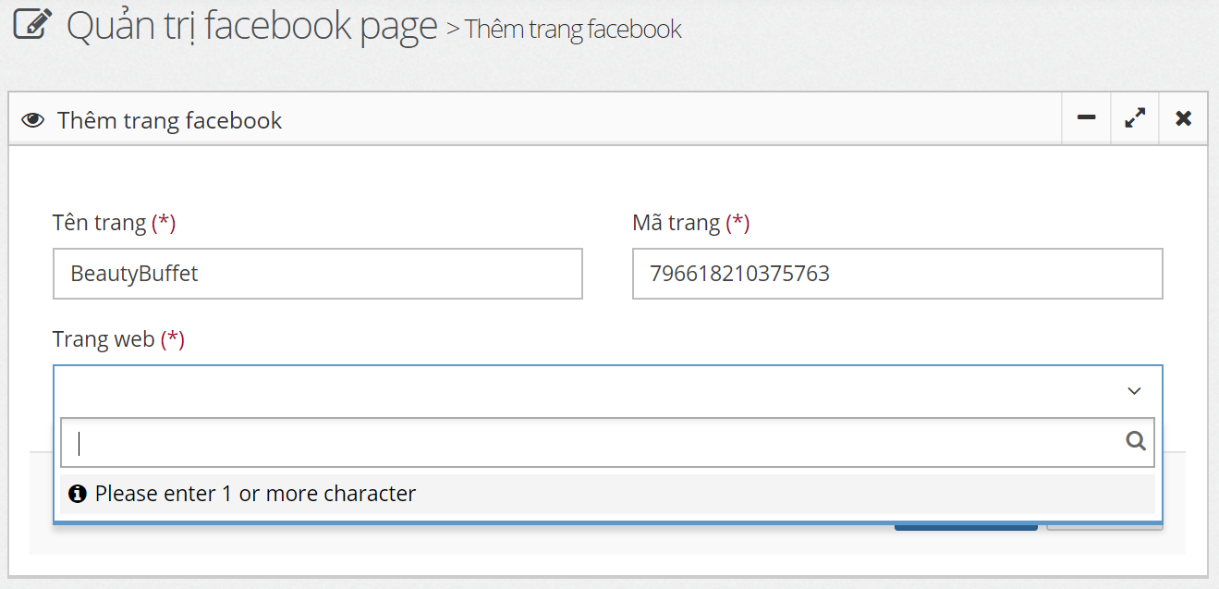

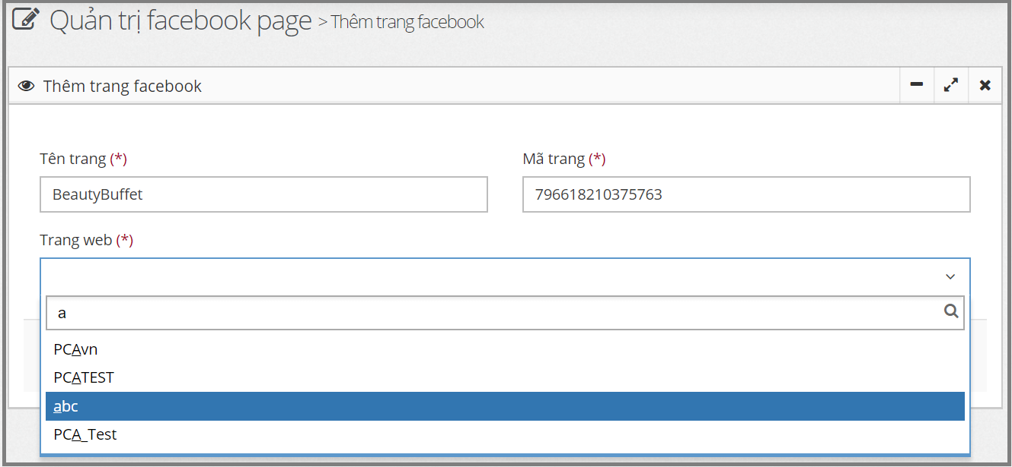

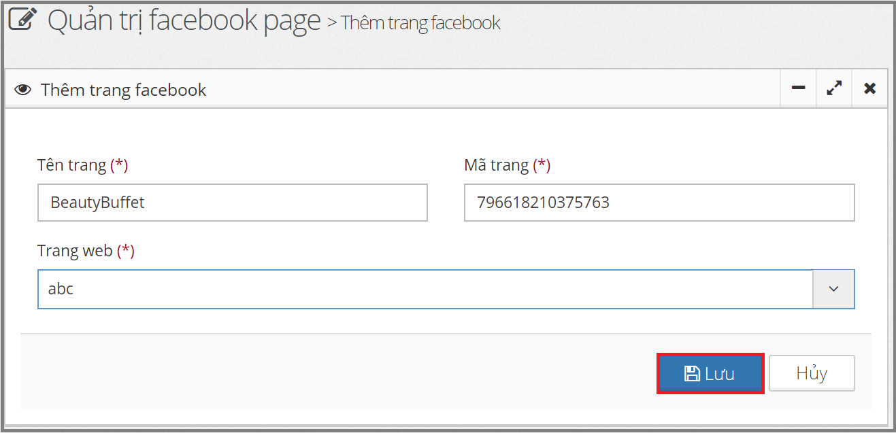

**Chú ý:**

* Mã trang là mã ID Trang của Page trong Facebook. Lấy ở phần **"Giới thiệu”**, mục ID Trang:

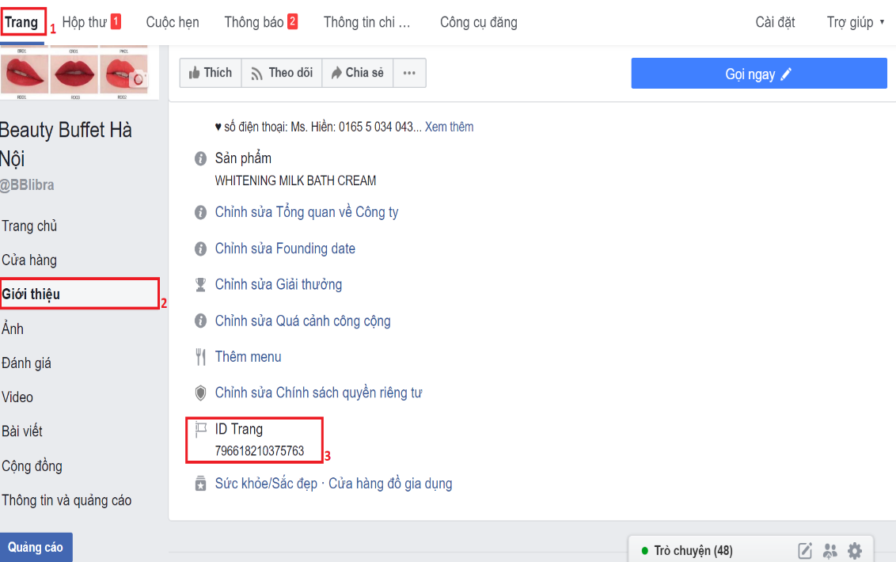

* Tài khoản, mật khẩu Facebook: Phải là tài khoản tạo ra Page hoặc có tài khoản có quyền quản trị Page.

- Giao diện Trang lấy mã truy cập:

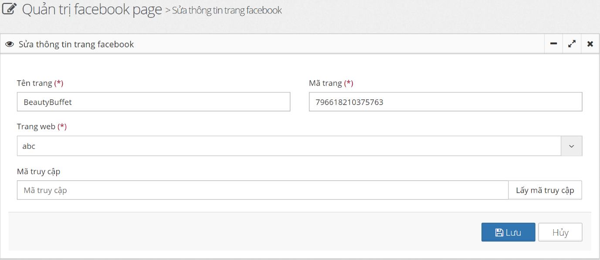

- Nhấn nút **“Lấy mã truy cập”** sau đó nhấn **“Ok”**, sẽ chuyển sang trang Facebook để cấp quyền cho Ứng dụng Web:

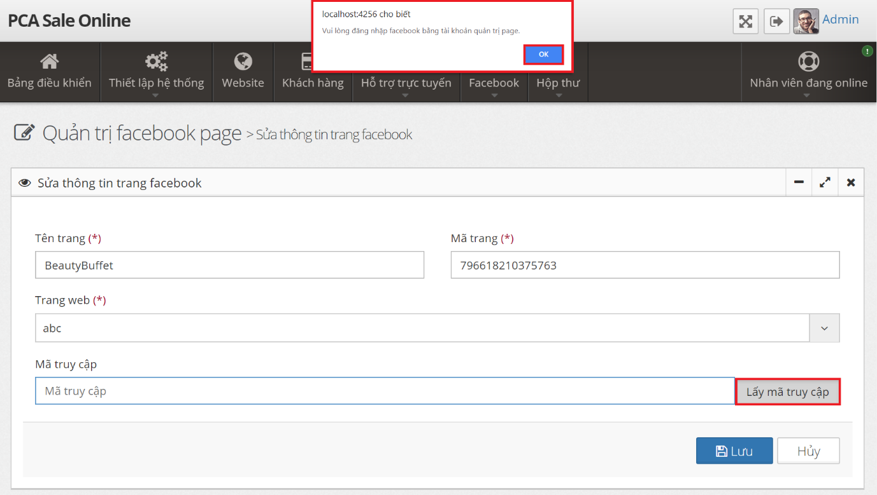

- Đăng nhập Facebook (Nếu chưa đăng nhập trước đó) bằng tài khoản quản trị Page Facebook của Mã trang đã nhập ở trên:

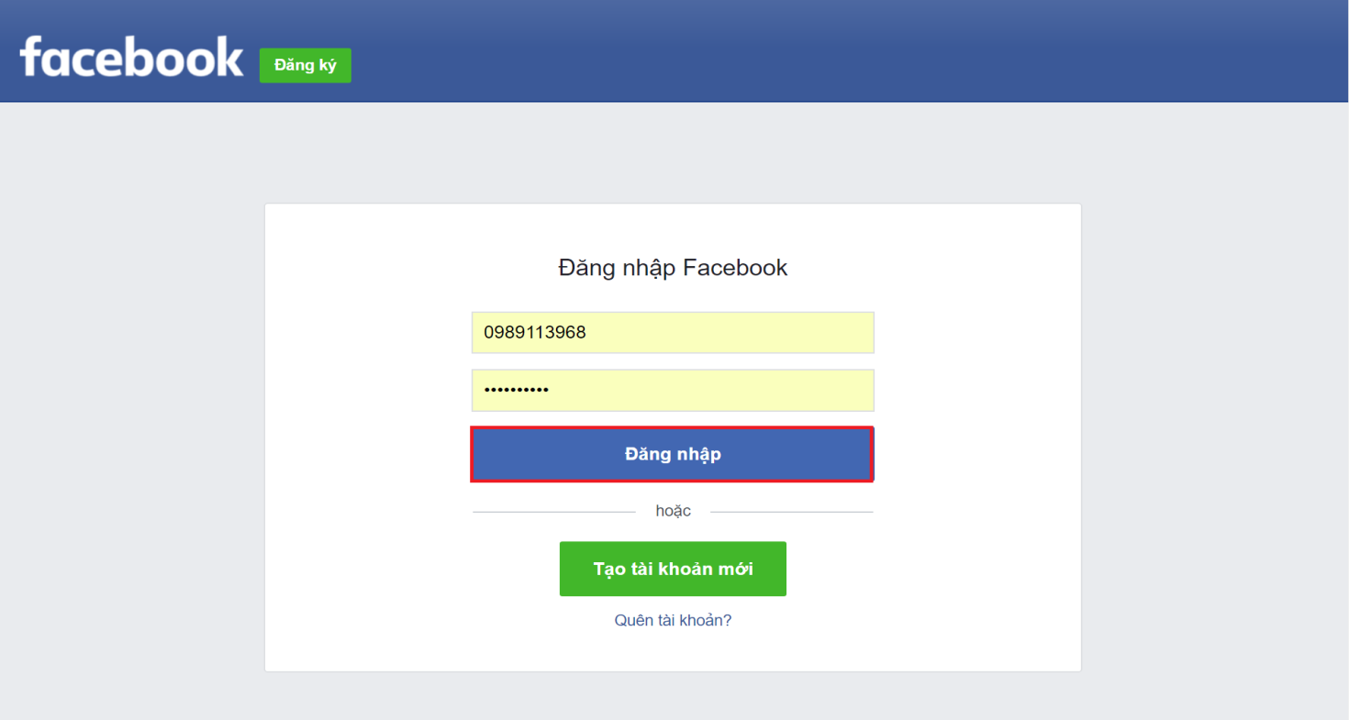

- Cấp quyền cho Ứng dụng Web:

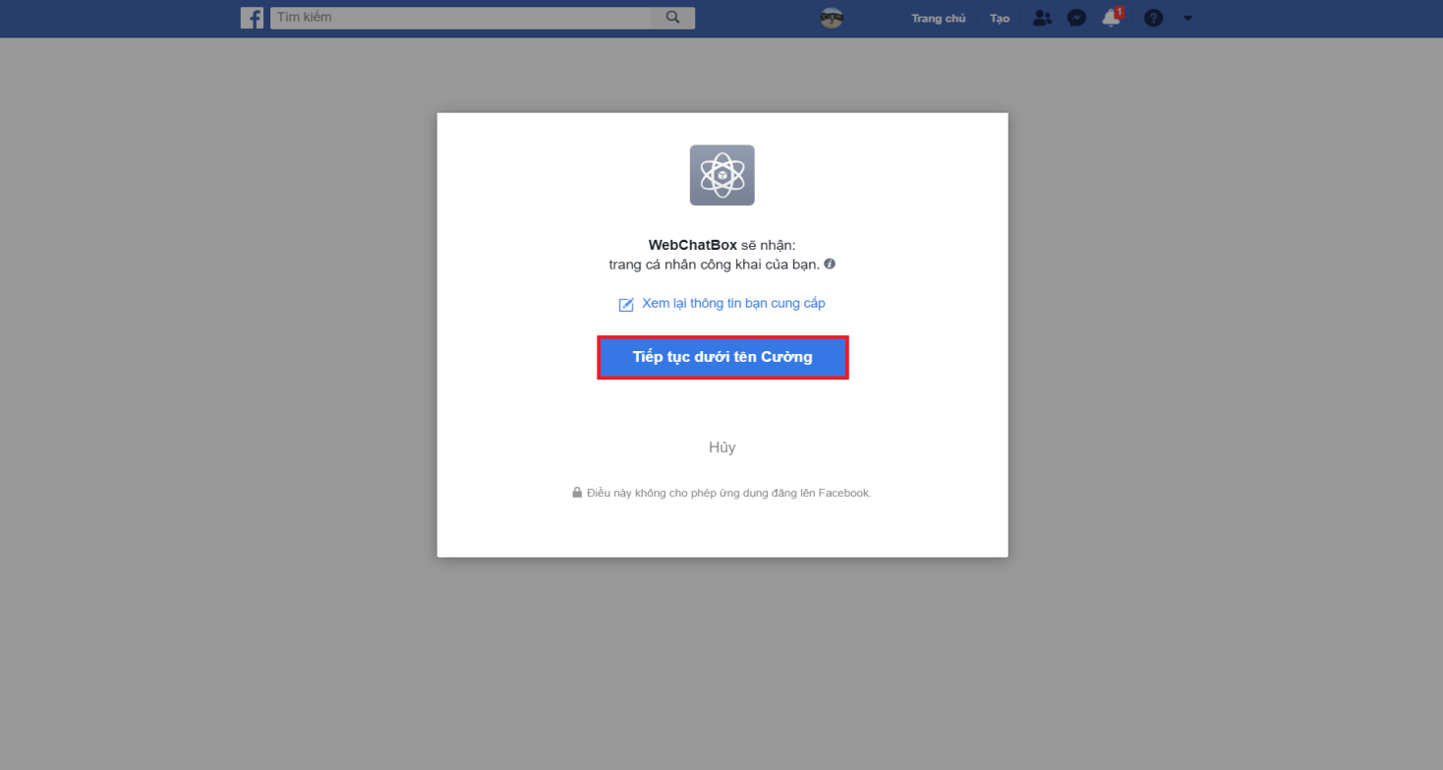

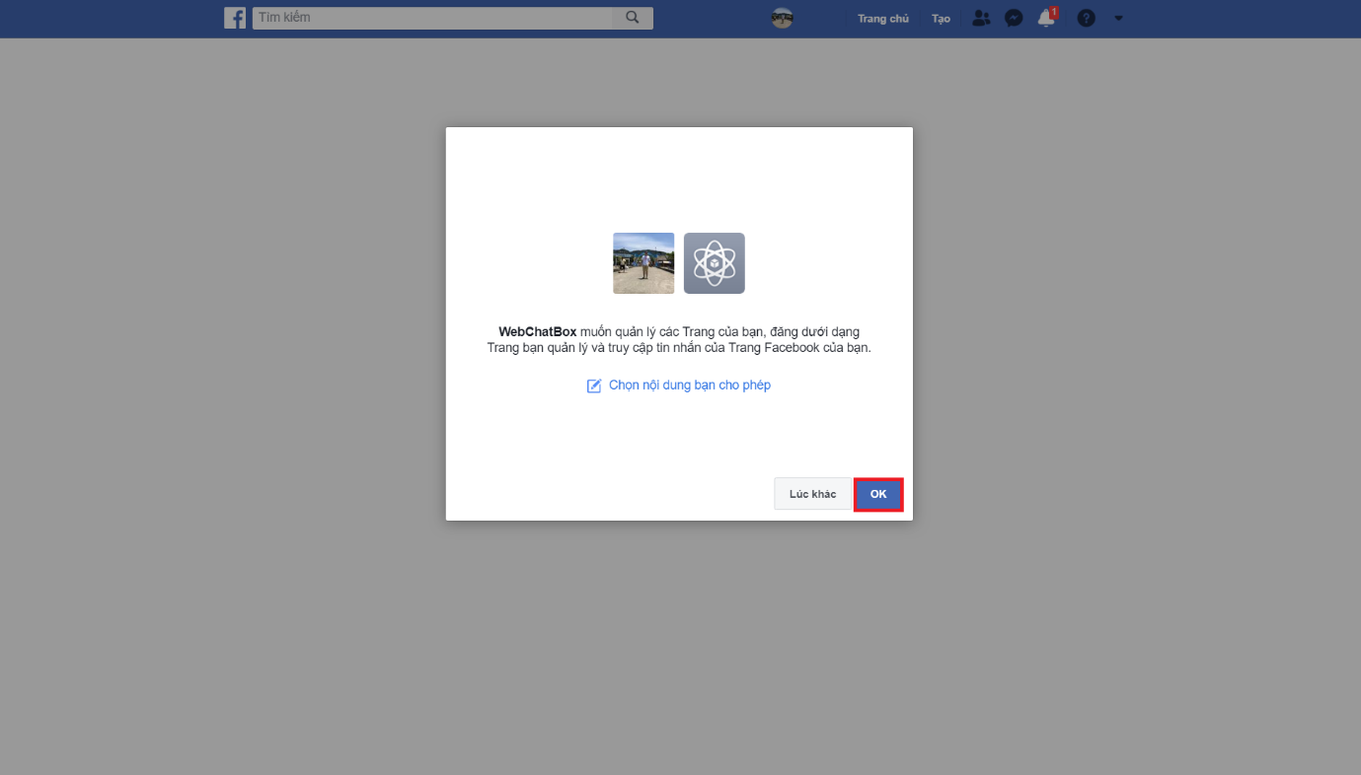

- Sau khi đã cấp quyền, xuất hiện chuỗi mã ở mục nhập Mã truy cập, nhấn nút **“Lưu”** để lưu thông tin:

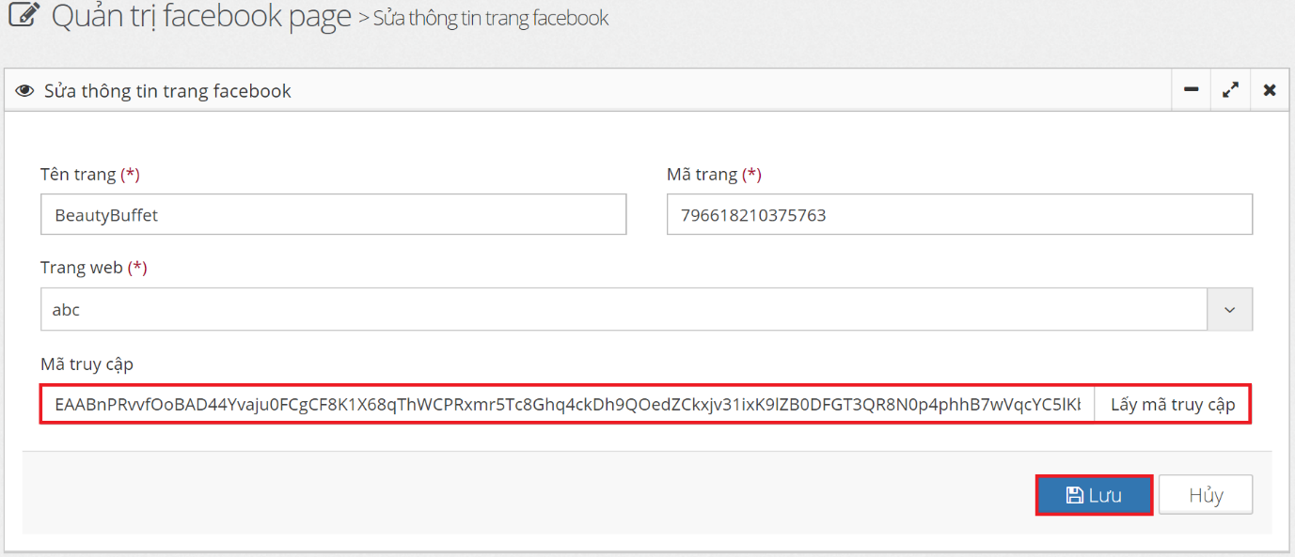

- Kết quả:

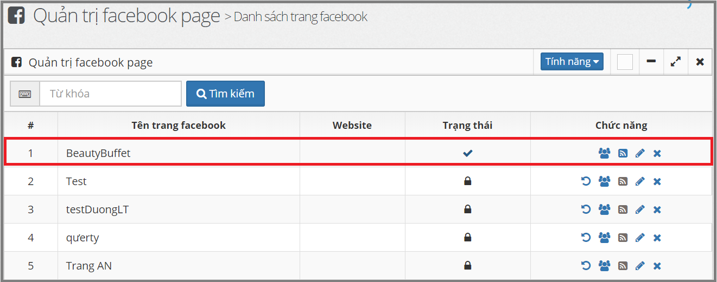

* ***Khôi phục:***

- Khi cột Trạng thái hiển thị icon hình  thì icon hình  sẽ được ẩn đi ở cột Chức năng:



- Nếu cột Trạng thái hiển thị icon hình  thì đồng thời icon hình  sẽ được hiển thị ở cột Chức năng, thể hiện bản ghi đã bị xóa, và ở Trạng thái không hoạt động:



- Nhấn  để khôi phục Trạng thái Xóa (Không hoạt động) sang Trạng thái Đang hoạt động của trang:





* ***Thêm người quản trị:***

- Nhấn icon hình  để Thêm người quản trị, cấp quyền cho user truy cập mục quản lý Fanpage Facebook:

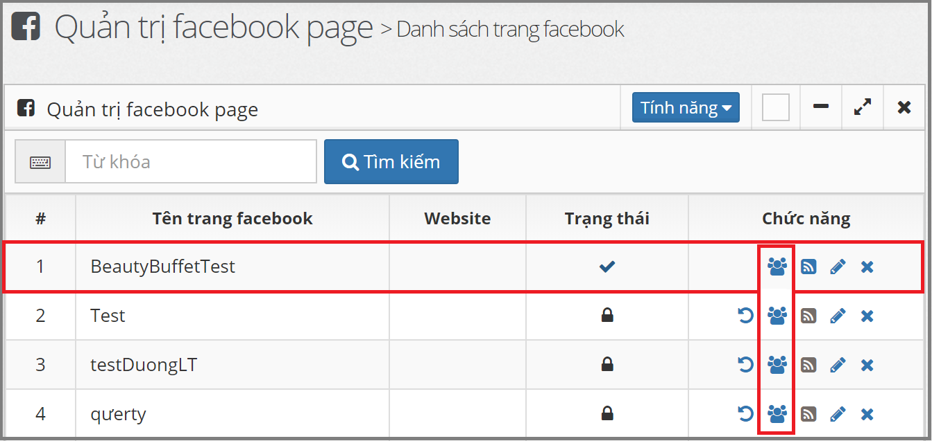

- Giao diện trang “Thay đổi phân quyền của Fanpage”:

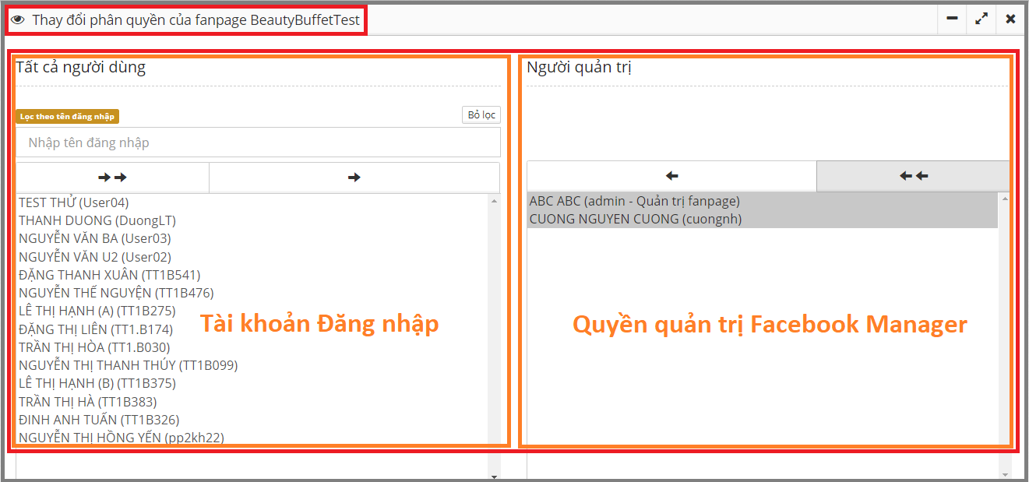

- Tài khoản được cấp quyền chỉ có thể vào xem **Trang tin của Fanpage**, không có quyền **Thêm trang, Sửa trang, Xóa trang** (Vô hiệu hóa trang).

- Khi tài khoản được cấp Quyền quản trị cho một trang Facebook cụ thể, sẽ hiển thị tên trang Facebook này trong trang “Quản trị facebook page”:

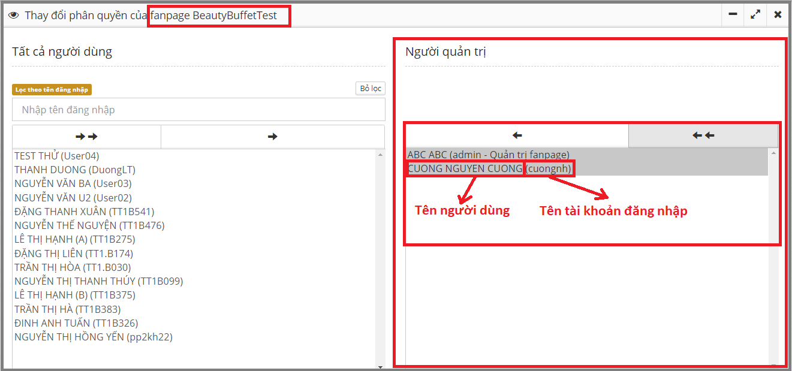

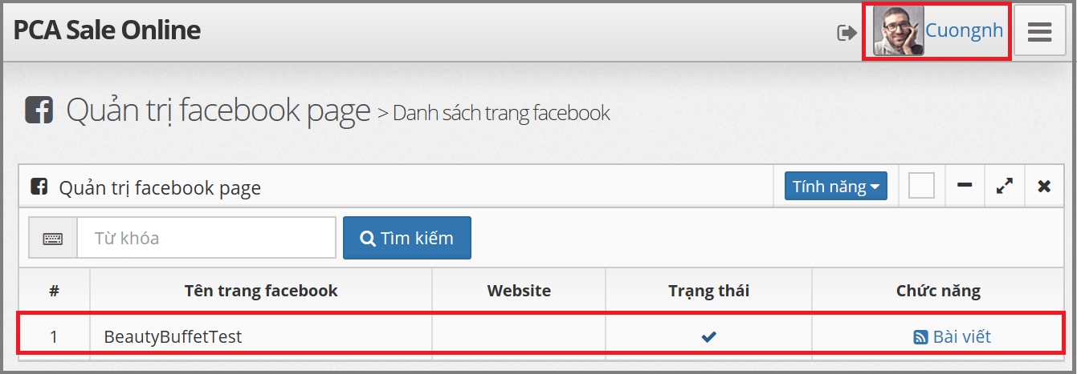

- Khi chuyển quyền Quản trị sang quyền Người dùng thông thường cho trang Facebook đã chọn, sẽ ẩn tên trang Facebook này trong trang “Quản trị facebook page”:

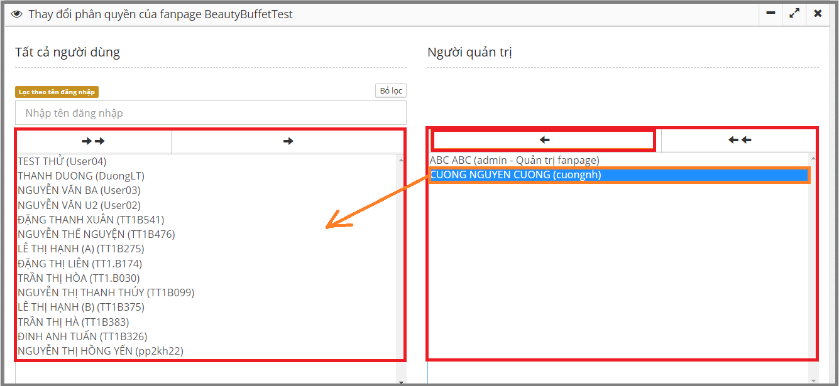

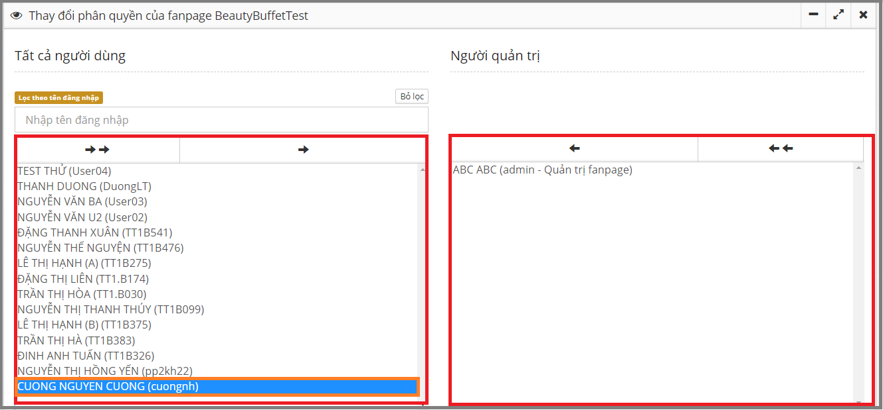

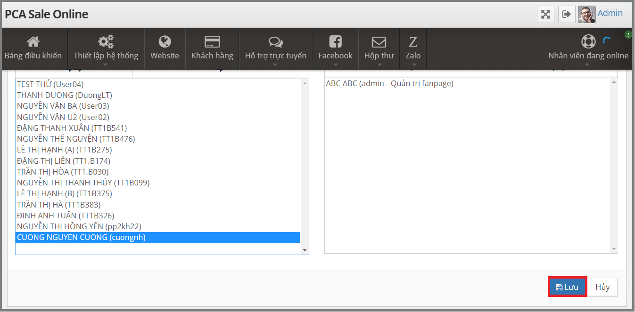

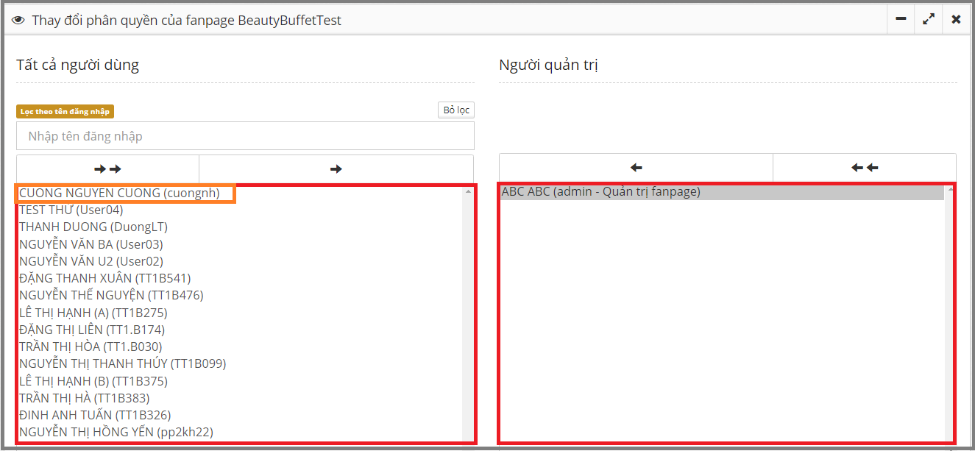

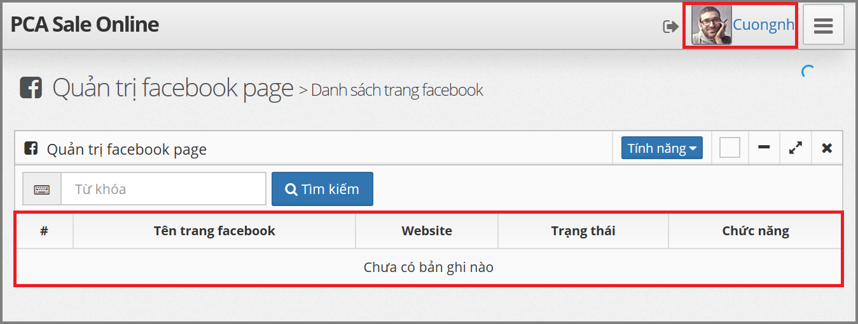

* ***Trang tin:***

-Sau khi đã nhập đầy đủ thông tin và **lấy mã truy cập.** Từ trang “Danh sách trang facebook”, chọn icon hình  để tới Trang tin:

- Giao diện Trang tin:

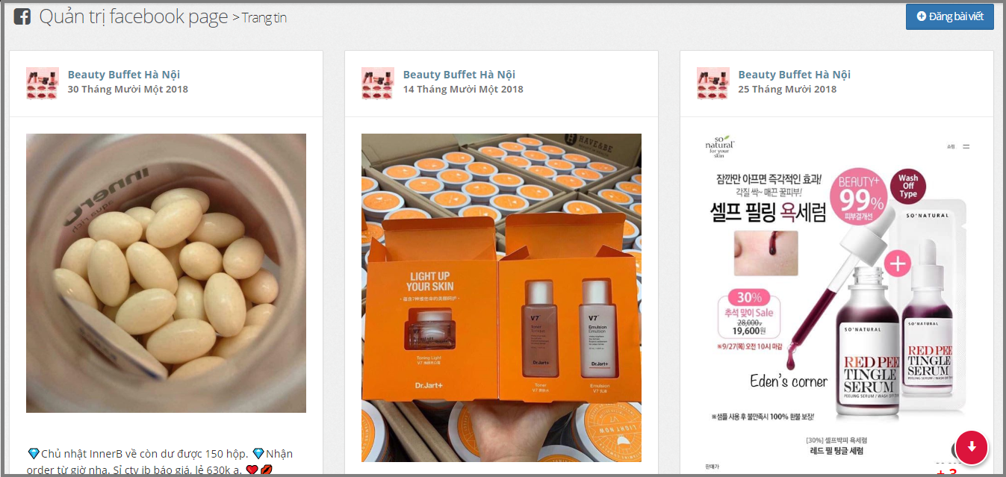

- Nhấn nút **1** để trở về đầu trang, nhấn nút **2** để xuống cuối trang:

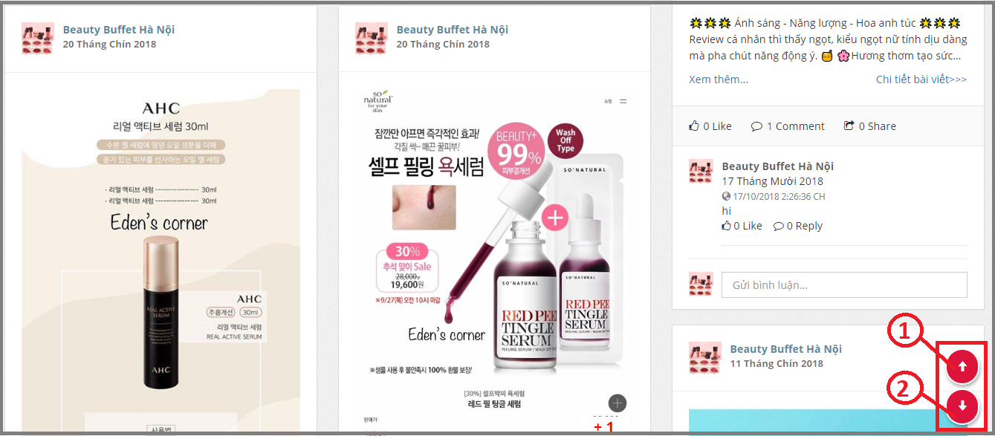

- Các chức năng trong phần nội dung bài viết:

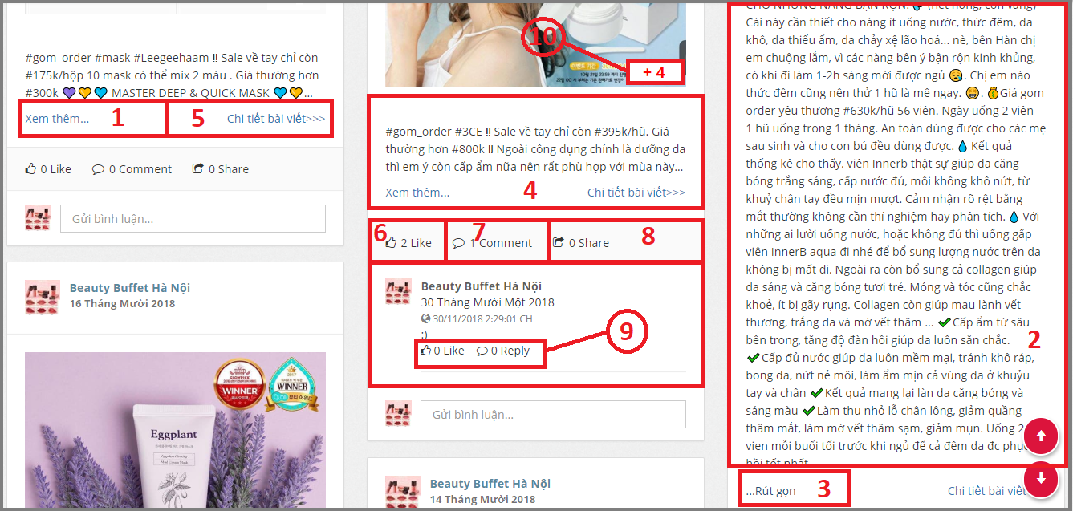

|  |  |
| --- | --- |
| **1:** Chọn để xem đầy đủ nội dung bài viết. | **6:** Số lượt thích của bài viết. |
| **2:** Nội dung đầy đủ của bài viết. | **7**: Số lượt bình luận của bài viết. |
| **3:** Chọn để thu gọn và hiển thị một phần nội dung của bài viết. | **8**: Số lượt chia sẻ bài viết. |
| **4:** Nội dung bài viết đã thu gọn. | **9:** Số lượt thích và trả lời của Bình luận trong bài viết. |
| **5:** Chọn để xem chi tiết hơn về bài viết. | **10:** Số lượng ảnh chưa hiển thị của bài viết. |

* ***Chi tiết bài viết:***

- Nhấn chọn **“Chi tiết bài viết”**, để chuyển sang trang hiển thị chi tiết về Nội dung và Hình ảnh của Bài viết:

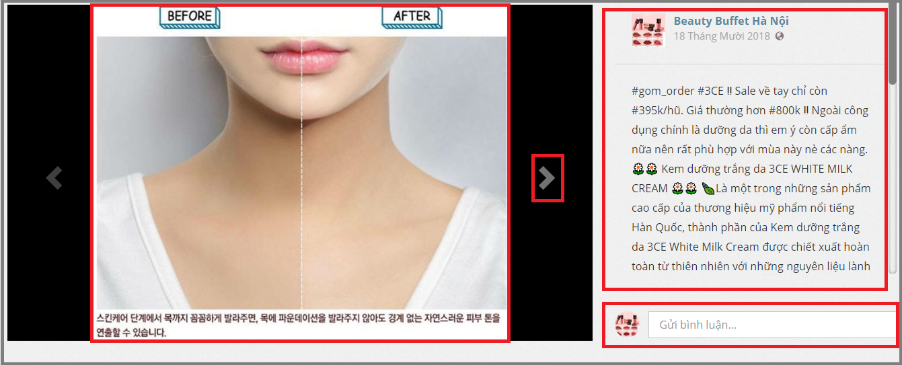

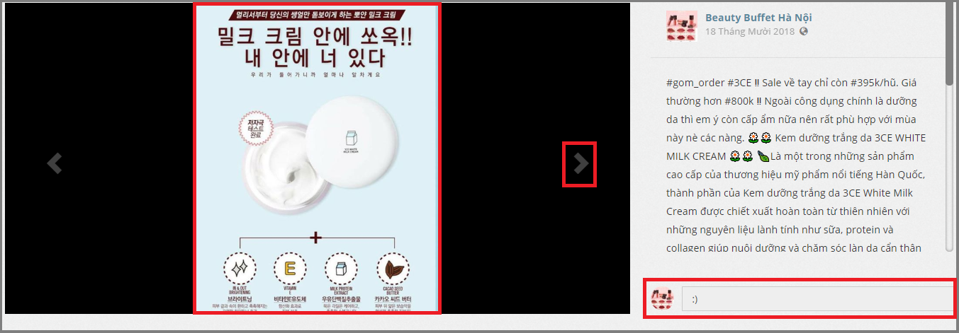

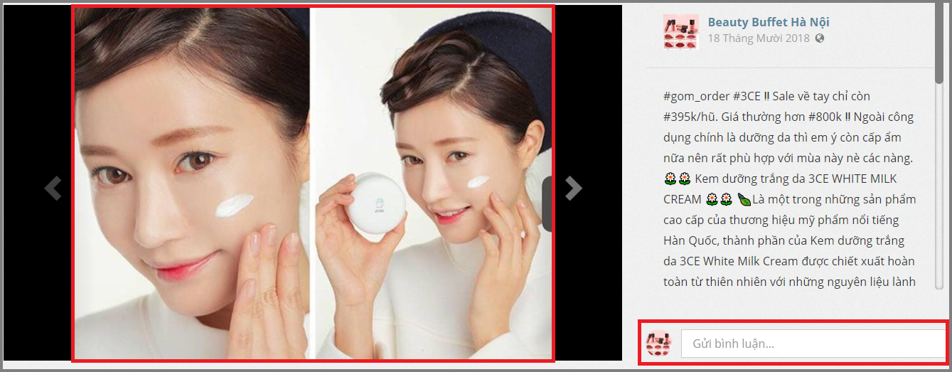

* ***Đăng bài viết:***

- Từ trang “Trang tin”, nhấn nút **“Đăng bài viết”** để đăng Bài viết lên Tường của Trang:

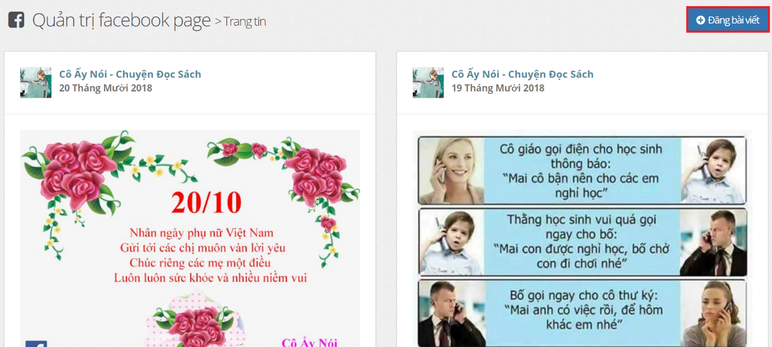

- Nhập nội dung bài viết và chọn ảnh, sau đó nhấn nút Đăng:

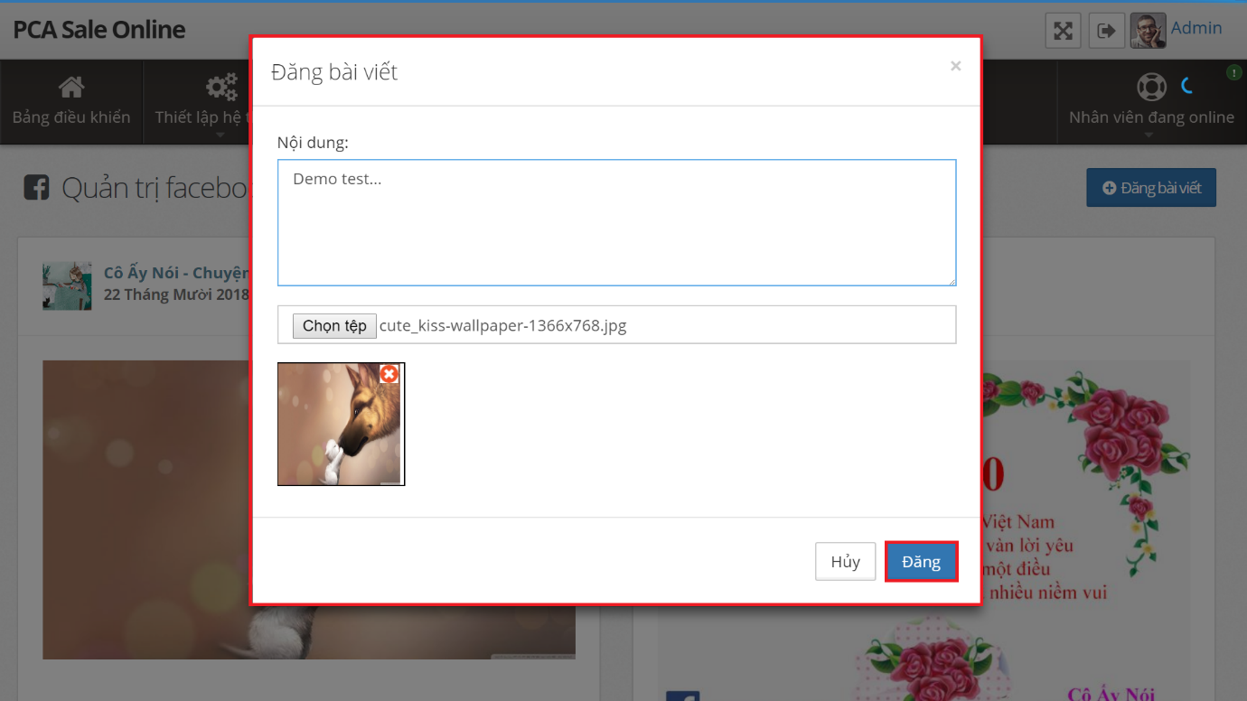

* ***Bình luận bài viết:***

- Dưới mỗi bài viết đều có hiện các Bình luận và có ô Text để Bình luận nhanh. Nhập nội dung vào ô Bình luận, sau đó nhấn Enter:

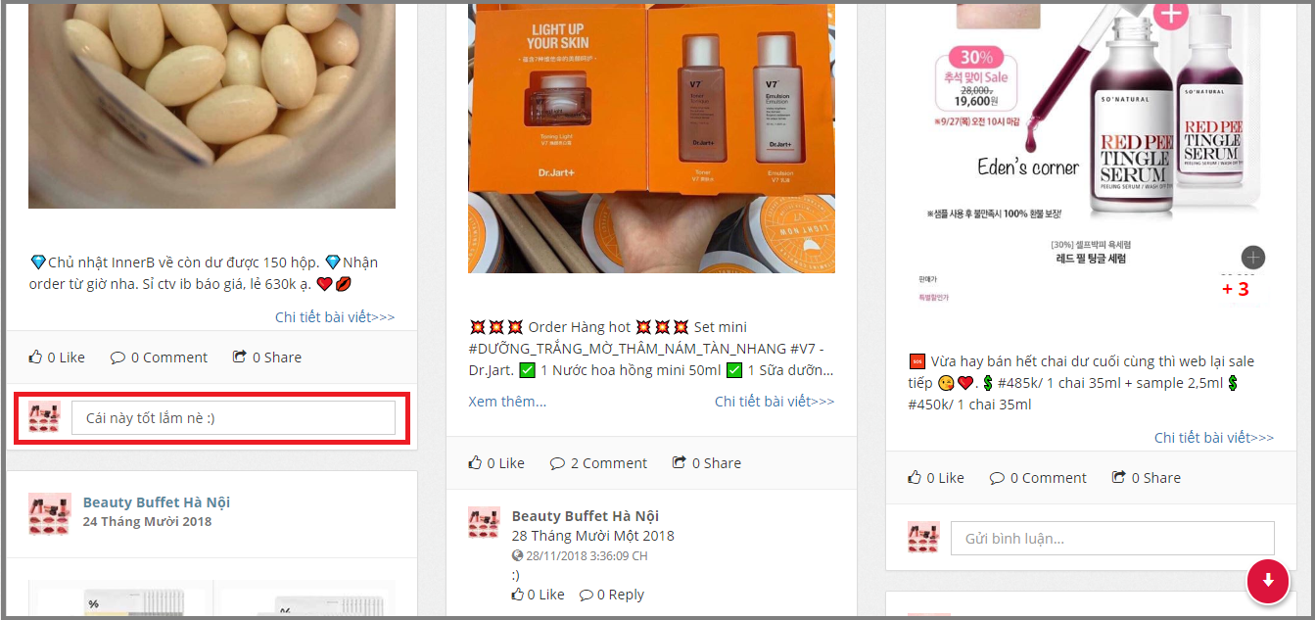

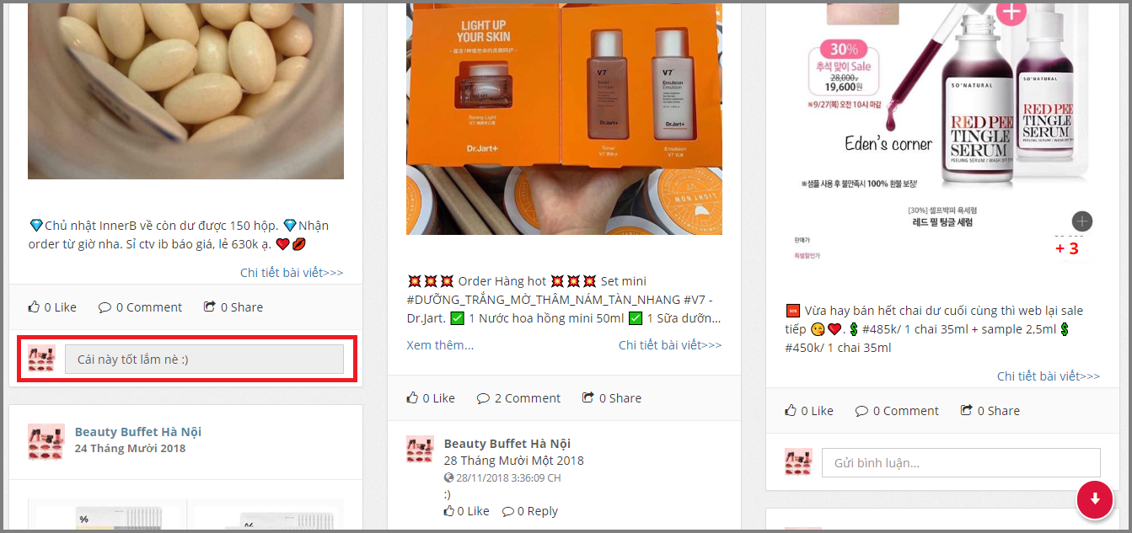

- Kết quả:

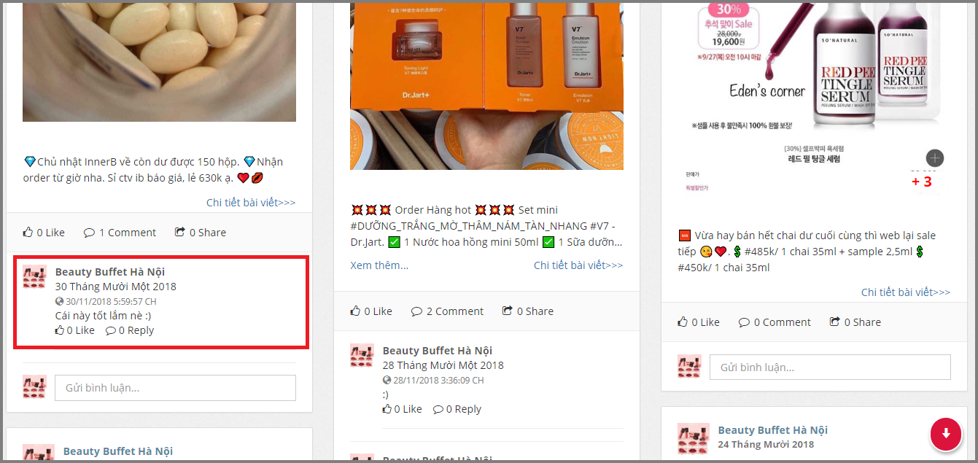

* ***Sửa Facebook page:***

- Từ trang “Danh sách trang facebook”, chọn icon hình  để tới trang “Sửa thông tin trang facebook”:

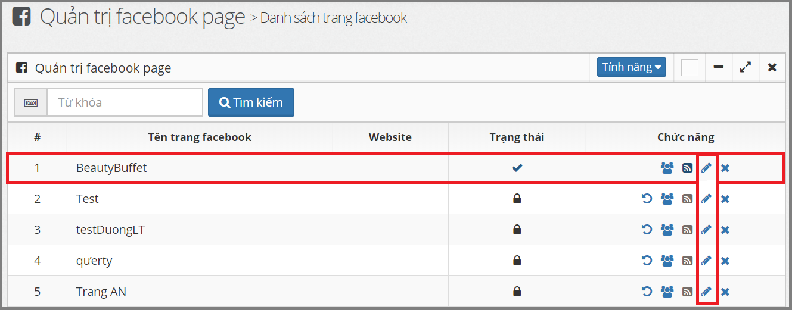

- Giao diện trang Sửa thông tin trang facebook:

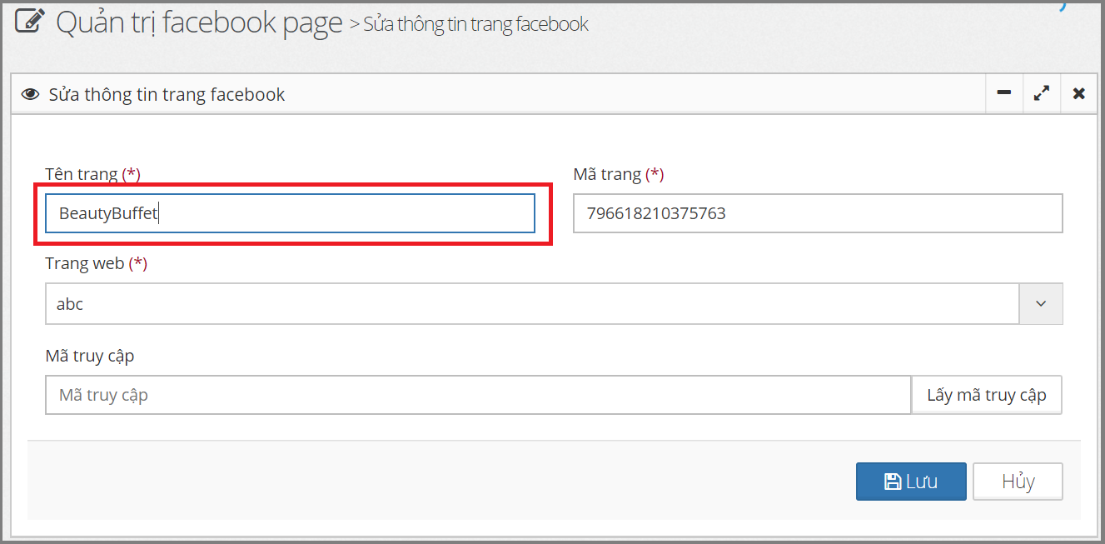

- Nhập thông tin cần sửa và nhấn nút **“Lưu”**:

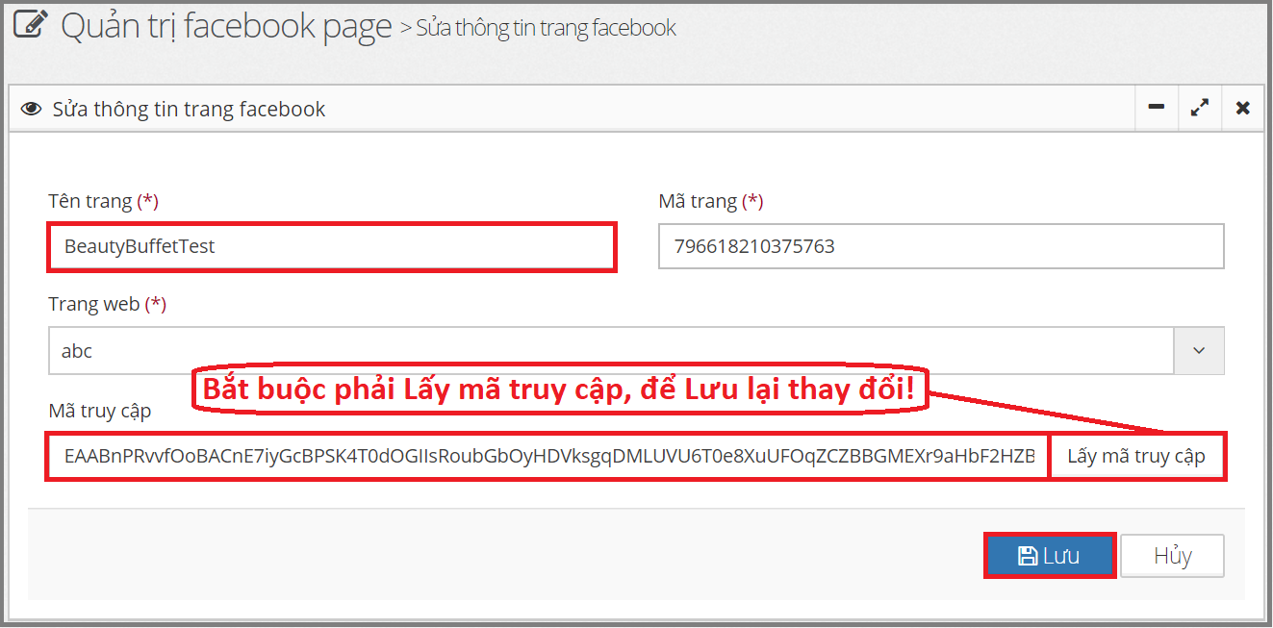

- Kết quả:

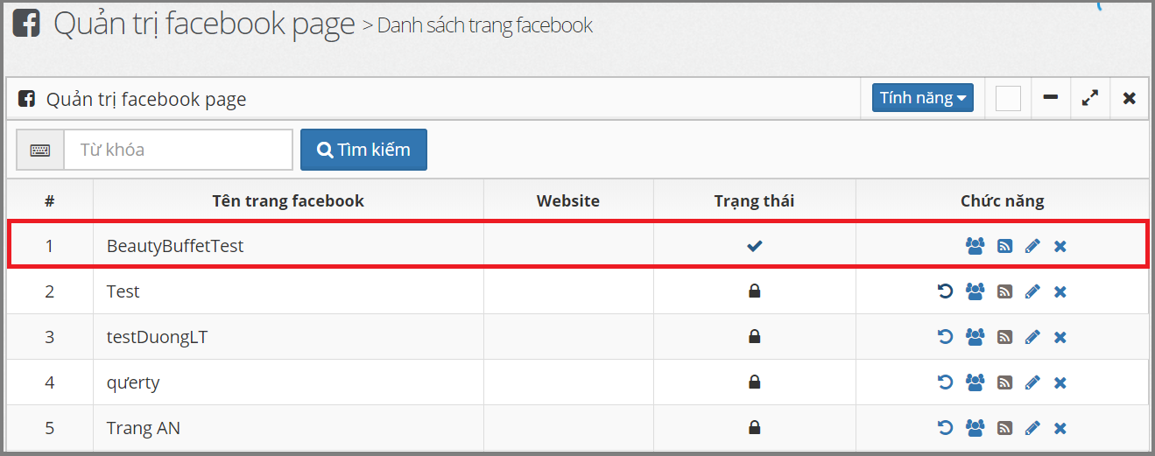

* ***Xóa Facebook page:***

- Từ trang “Danh sách trang facebook”, chọn icon hình  ở mỗi bản ghi để thực hiện xóa bản ghi:

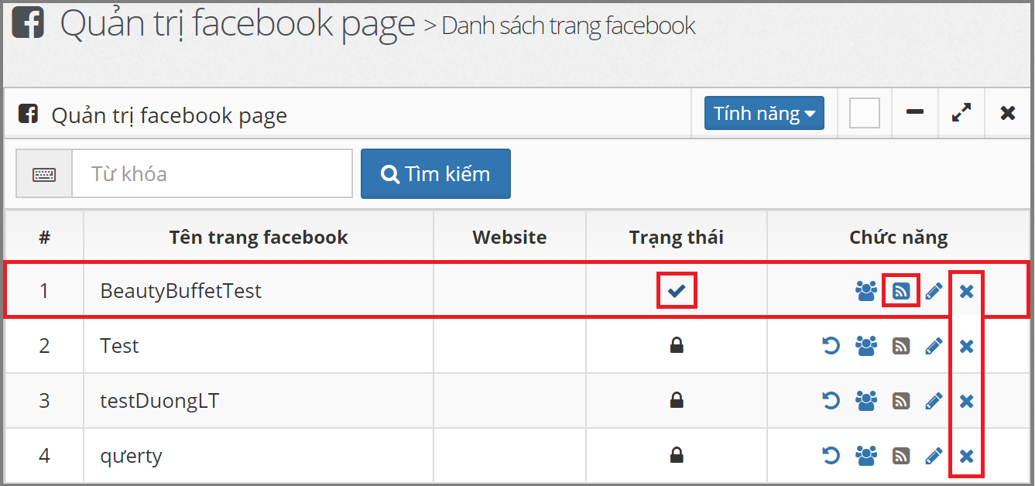

- Hộp thoại xác nhận xóa xuất hiện, chọn **“Có”** để xóa, **“Không”** để hủy:

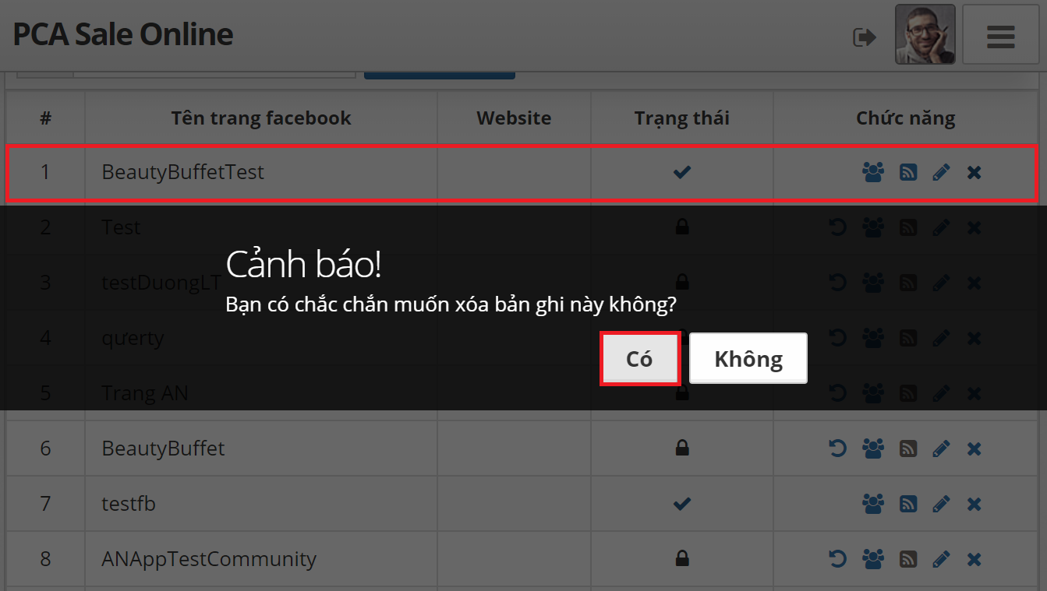

- Bản ghi sẽ không thực sự xóa, chỉ chuyển từ Trạng thái Hoạt động sang Trạng thái Khóa (Không hoạt động) và có thể Khôi phục lại.

- Sau khi xóa (Cột “Trạng thái”, icon hình  chuyển thành icon hình  ; Cột “Chức năng”, icon hình  chuyển thành icon hình  và icon hình  được hiển thị):

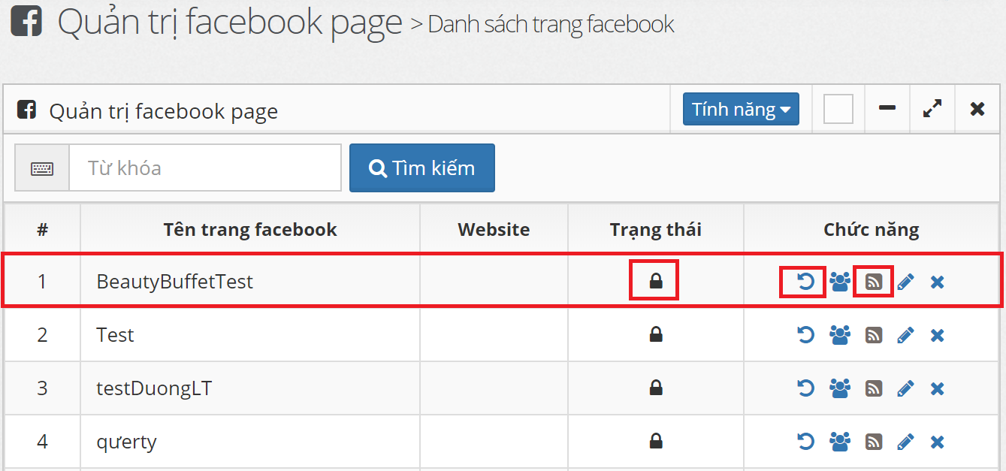

**Chú ý:**

 : Trạng thái Kích hoạt.

 : Trạng thái Đang khóa.

 : Chức năng đang Hoạt động.

 : Đã vô hiệu hóa Chức năng.

: Khôi phục Trạng thái Đang khóa -  sang Trạng thái Kích hoạt -.

***2. Hội thoại facebook:***

* ***Trang hội thoại facebook:***

- Từ Menu chính chọn **“Facebook” > “Hội thoại facebook”** để đến trang Hội thoại facebook:

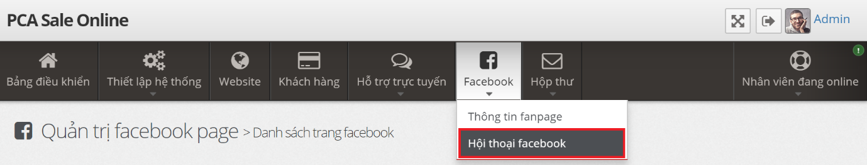

- Giao diện trang Hội thoại facebook:

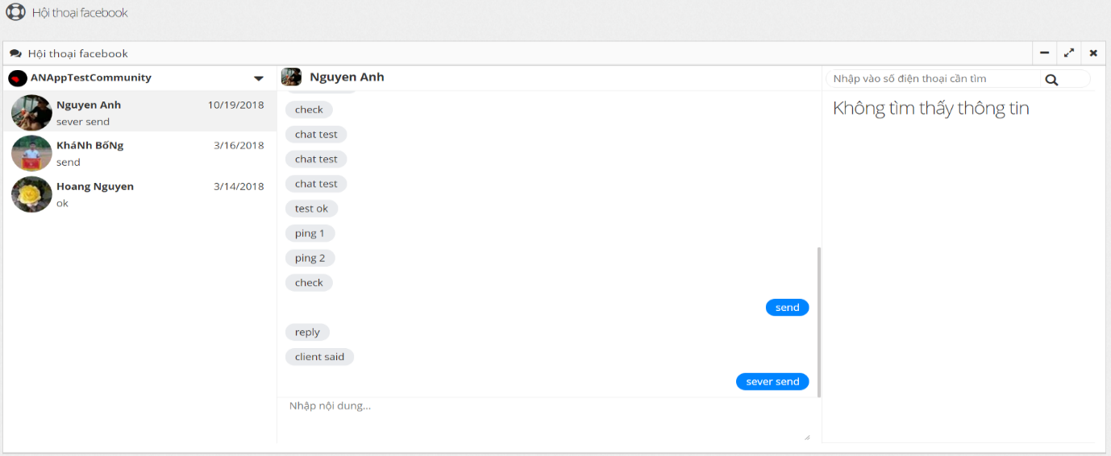

- Nhập nội dung vào ô **“Nhập nội dung”** sau đó nhấn phím Enter để gửi tin nhắn đến cuộc hội thoại của Fanpage tương ứng:

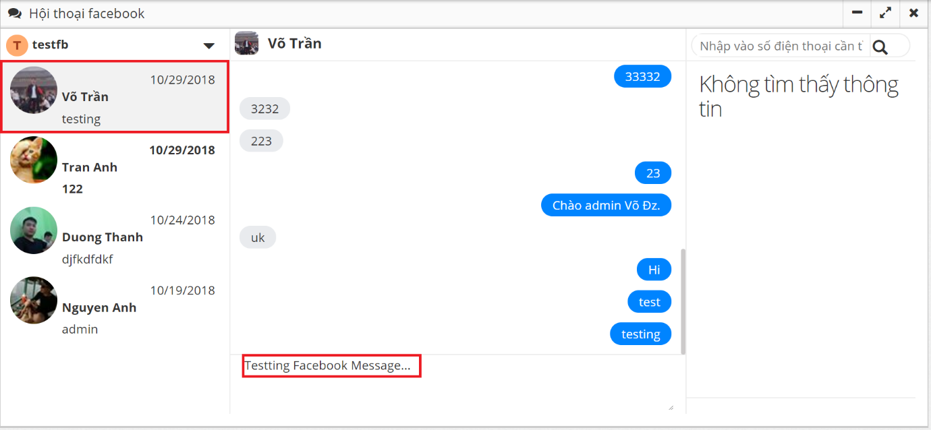

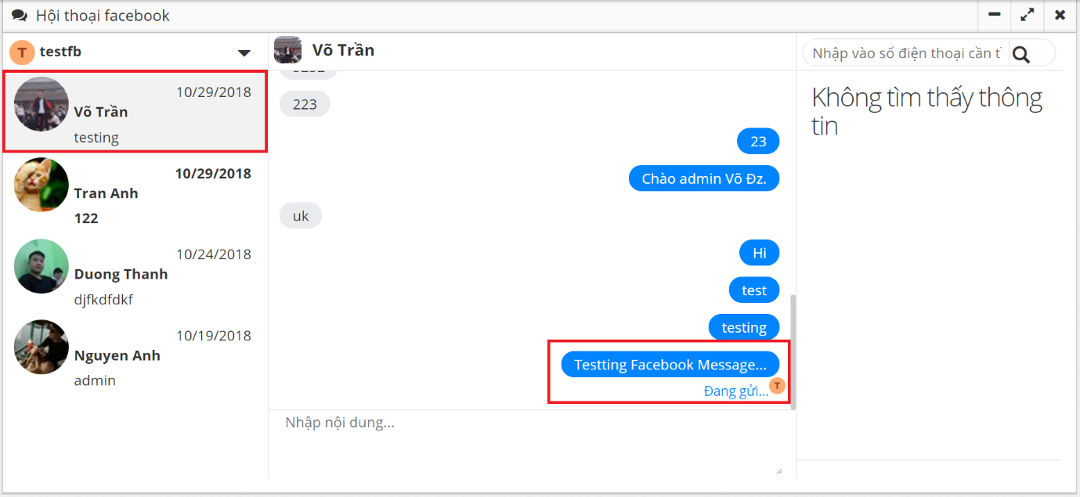

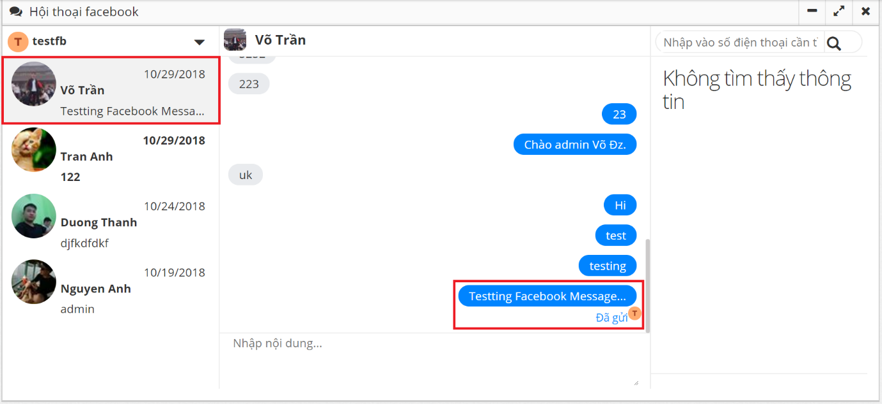

- Chuyển sang các cuộc hội thoại của Fanpage tương ứng:

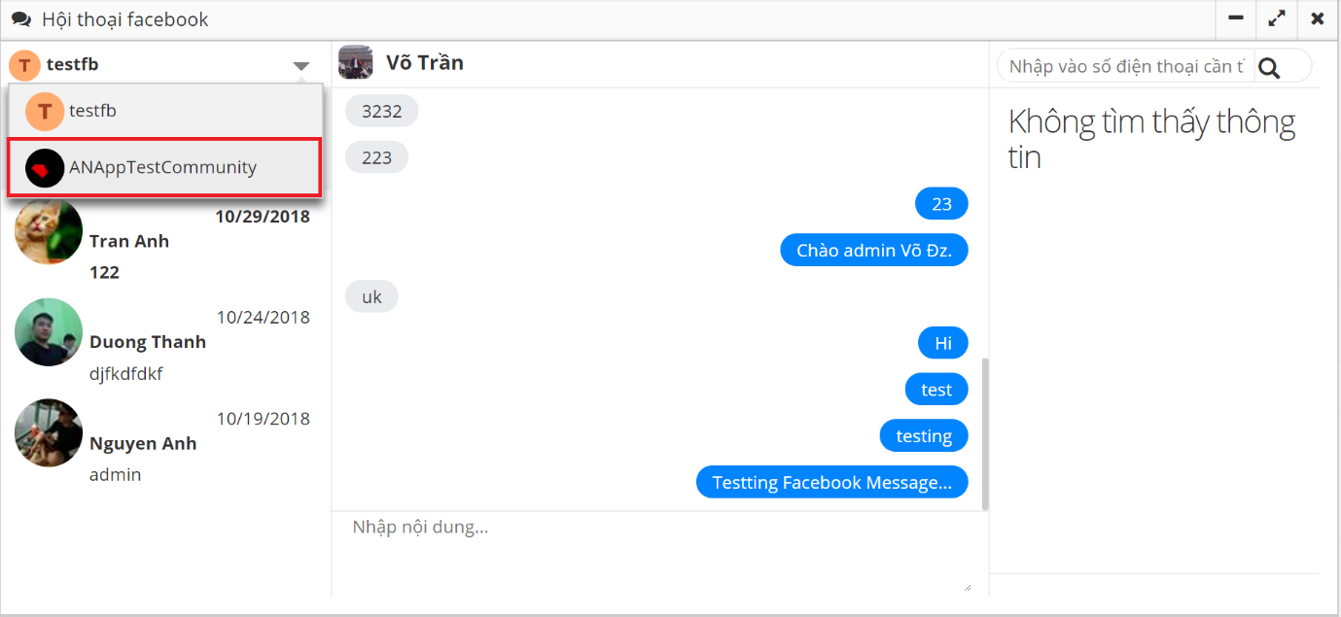

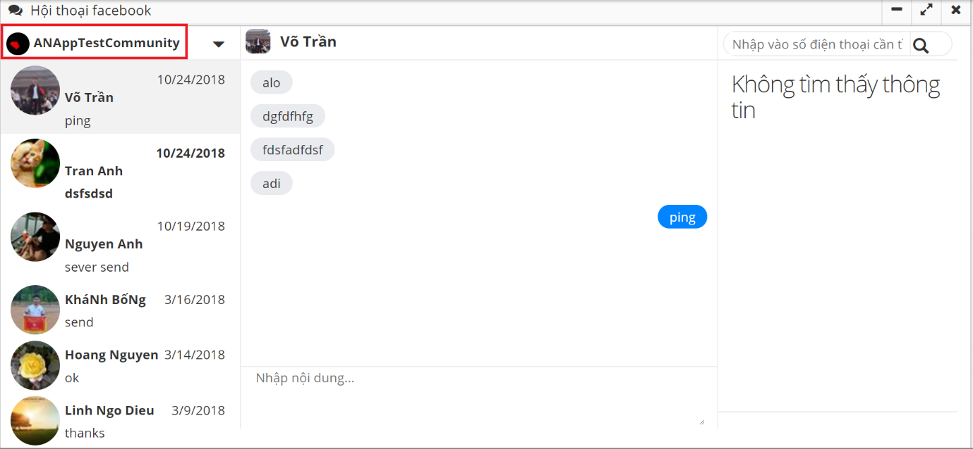

**VII. Hộp thư (Đang cập nhật):**

**VIII. Zalo:**

***1. Quản lý ứng dụng Zalo:***

* ***Từ Menu chính, chọn mục “Zalo” > “Quản lý ứng dụng Zalo” để đến trang Danh sách ứng dụng Zalo:***

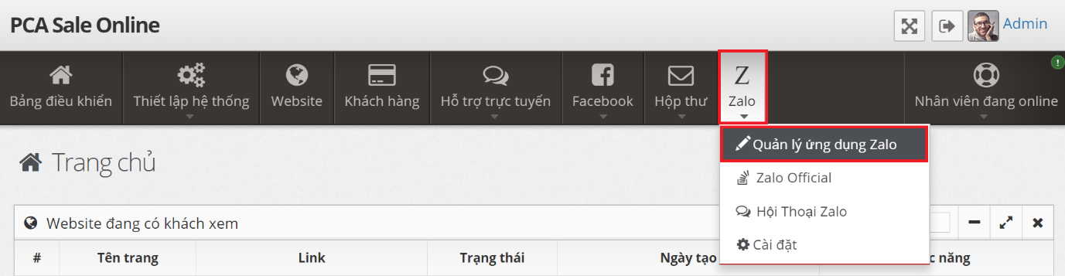

- Giao diện trang **“Danh sách ứng dụng Zalo”**:

